Bei diesem Dokument handelt es sich um die genehmigte Produktinformation für Lynparza, wobei die Änderungen seit dem vorherigen Verfahren, die sich auf die Produktinformation (EMA/VR/0000246964) auswirken, unterstrichen sind.

Weitere Informationen finden Sie auf der Website der Europäischen Arzneimittel-Agentur: https://www.ema.europa.eu/en/medicines/human/EPAR/lynparza

ANHANG I

ZUSAMMENFASSUNG DER MERKMALE DES ARZNEIMITTELS
1. BEZEICHNUNG DES ARZNEIMITTELS

Lynparza 100 mg Filmtabletten

Lynparza 150 mg Filmtabletten

2. QUALITATIVE UND QUANTITATIVE ZUSAMMENSETZUNG

Lynparza 100 mg Filmtabletten
Jede Filmtablette enthält 100 mg Olaparib.

Lynparza 150 mg Filmtabletten
Jede Filmtablette enthält 150 mg Olaparib.

Sonstiger Bestandteil mit bekannter Wirkung:
Dieses Arzneimittel enthält 0,24 mg Natrium pro 100-mg-Tablette und 0,35 mg Natrium pro 150-mg-Tablette.
Vollständige Auflistung der sonstigen Bestandteile, siehe Abschnitt 6.1.

3. DARREICHUNGSFORM

Filmtablette (Tablette).

Lynparza 100 mg Filmtabletten
Gelbe bis dunkelgelbe, ovale, bikonvexe Tablette, auf der einen Seite mit der Prägung „OP100“ versehen und auf der anderen Seite glatt.

Lynparza 150 mg Filmtabletten
Grüne bis grüngraue, ovale, bikonvexe Tablette, auf der einen Seite mit der Prägung „OP150“ versehen und auf der anderen Seite glatt.

4. KLINISCHE ANGABEN

4.1 Anwendungsgebiete

Ovarialkarzinom
Lynparza wird angewendet als Monotherapie für die:
- Erhaltungstherapie von erwachsenen Patientinnen mit einem fortgeschrittenen (FIGO-Stadien III und IV) BRCA1/2-mutierten (in der Keimbahn und/oder somatisch), high-grade epithelialen Ovarialkarzinom, Eileiterkarzinom oder primären Peritonealkarzinom, die nach einer abgeschlossenen Platin-basierten Erstlinien-Chemotherapie ein Ansprechen (vollständig oder partiell) haben.
- Erhaltungstherapie von erwachsenen Patientinnen mit einem Platin-sensitiven Rezidiv eines high-grade epithelialen Ovarialkarzinoms, Eileiterkarzinoms oder primären Peritonealkarzinoms, die auf eine Platin-basierte Chemotherapie ansprechen (vollständig oder partiell).

Lynparza in Kombination mit Bevacizumab wird angewendet für die:
- Erhaltungstherapie von erwachsenen Patientinnen mit einem fortgeschrittenen (FIGO-Stadien III und IV) high-grade epithelialen Ovarialkarzinom, Eileiterkarzinom oder primären Peritonealkarzinom, die nach einer abgeschlossenen Platin-basierten Erstlinien-Chemotherapie in Kombination mit Bevacizumab ein Ansprechen (vollständig oder partiell) haben und deren Tumor mit einem positiven Status der homologen Rekombinations-Defizienz (HRD) assoziiert ist. Der Status HRD-positiv ist definiert entweder durch eine BRCA1/2-Mutation und/oder genomische Instabilität (siehe Abschnitt 5.1).

Mammakarzinom
Lynparza wird angewendet als:
- Monotherapie oder in Kombination mit einer endokrinen Therapie für die adjuvante Behandlung von erwachsenen Patienten mit Keimbahn-BRCA1/2-Mutationen, die ein HER2-negatives Mammakarzinom im Frühstadium mit hohem Rezidivrisiko haben und zuvor mit neoadjuvanter oder adjuvanter Chemotherapie behandelt wurden (siehe Abschnitte 4.2 und 5.1).
- Monotherapie für die Behandlung von erwachsenen Patienten mit BRCA1/2-Mutationen in der Keimbahn, die ein HER2-negatives, lokal fortgeschrittenes oder metastasiertes Mammakarzinom haben. Die Patienten sollten zuvor mit einem Anthrazyklin und einem Taxan im (neo)adjuvanten oder metastasierten Setting behandelt worden sein, es sei denn, die Patienten waren für diese Behandlungen nicht geeignet (siehe Abschnitt 5.1). Patienten mit Hormonrezeptor (HR)-positivem Mammakarzinom sollten außerdem eine Krankheitsprogression während oder nach einer vorherigen endokrinen Therapie aufweisen oder für eine endokrine Therapie nicht geeignet sein.

Adenokarzinom des Pankreas
Lynparza wird angewendet als Monotherapie für die Erhaltungstherapie von erwachsenen Patienten mit Keimbahn-BRCA1/2-Mutationen, die ein metastasiertes Adenokarzinom des Pankreas haben und deren Erkrankung nach einer mindestens 16-wöchigen Platin-haltigen Behandlung im Rahmen einer Erstlinien-Chemotherapie nicht progredient war.

Prostatakarzinom
Lynparza wird angewendet:
- als Monotherapie für die Behandlung von erwachsenen Patienten mit metastasiertem kastrationsresistentem Prostatakarzinom (mCRPC) und BRCA1/2-Mutationen (in der Keimbahn und/oder somatisch), deren Erkrankung nach vorheriger Behandlung, die eine neue hormonelle Substanz (new hormonal agent) umfasste, progredient ist.
- in Kombination mit Abirateron und Prednison oder Prednisolon für die Behandlung von erwachsenen Patienten mit mCRPC, bei denen eine Chemotherapie nicht klinisch indiziert ist (siehe Abschnitt 5.1).

Endometriumkarzinom
Lynparza in Kombination mit Durvalumab wird angewendet für die Erhaltungstherapie von erwachsenen Patientinnen mit primär fortgeschrittenem oder rezidivierendem Endometriumkarzinom mit Mismatch-Reparatur-Profizienz (pMMR), deren Erkrankung während der Erstlinienbehandlung mit Durvalumab in Kombination mit Carboplatin und Paclitaxel nicht progredient war.

4.2 Dosierung und Art der Anwendung

Die Behandlung mit Lynparza sollte von einem Arzt eingeleitet und überwacht werden, der mit der Anwendung von onkologischen Arzneimitteln vertraut ist.

Auswahl der Patienten

Erstlinien-Erhaltungstherapie bei BRCA-mutiertem fortgeschrittenem Ovarialkarzinom:
Bevor eine Behandlung mit Lynparza zur Erstlinien-Erhaltungstherapie des high-grade epithelialen Ovarialkarzinoms (epithelial ovarian cancer, EOC), Eileiterkarzinoms (fallopian tube cancer, FTC) oder primären Peritonealkarzinoms (primary peritoneal cancer, PPC) begonnen wird, müssen für die Patientinnen pathogene oder vermutlich pathogene Mutationen der Brustkrebs-Suszeptibilitäts-Gene (BRCA) 1 oder 2 in Keimbahn und/oder Tumor mittels einer validierten Testmethode bestätigt worden sein.

Erhaltungstherapie bei Platin-sensitivem rezidiviertem Ovarialkarzinom:
Es besteht keine Notwendigkeit für eine BRCA1/2-Testung vor der Anwendung von Lynparza als Monotherapie zur Erhaltungstherapie von Patientinnen mit Rezidiven eines EOC, FTC oder PPC, die vollständig oder partiell auf eine Platin-basierte Chemotherapie ansprechen.

Erstlinien-Erhaltungstherapie bei HRD-positivem fortgeschrittenem Ovarialkarzinom in Kombination mit Bevacizumab:
Bevor eine Behandlung mit Lynparza und Bevacizumab zur Erstlinien-Erhaltungstherapie des EOC, FTC oder PPC begonnen wird, muss eine pathogene oder vermutlich pathogene BRCA1/2-Mutation und/oder genomische Instabilität bei den Patientinnen bestätigt sein, bestimmt mittels einer validierten Testmethode (siehe Abschnitt 5.1).

Adjuvante Behandlung von Keimbahn-BRCA-mutiertem Mammakarzinom im Frühstadium mit hohem Rezidivrisiko:
Bevor eine Therapie mit Lynparza zur adjuvanten Behandlung von HER2-negativem Mammakarzinom im Frühstadium mit hohem Rezidivrisiko begonnen wird, muss bei den Patienten eine pathogene oder vermutlich pathogene gBRCA1/2-Mutation bestätigt sein, bestimmt mittels einer validierten Testmethode (siehe Abschnitt 5.1).

Monotherapie bei gBRCA1/2-mutiertem HER2-negativem metastasiertem Mammakarzinom:
Vor Einleitung der Lynparza-Therapie bei Patienten mit Brustkrebs-Suszeptibilitäts-Gen (gBRCA1/2)-mutiertem, humanem-epidermalem-Wachstumsfaktor-Rezeptor-2 (HER2)-negativem, lokal fortgeschrittenem oder metastasiertem Mammakarzinom muss eine pathogene oder vermutlich pathogene gBRCA1/2-Mutation in der Keimbahn bestätigt werden. Der gBRCA1/2-Mutationsstatus sollte von einem erfahrenen Labor mittels einer validierten Testmethode nachgewiesen werden. Daten zur klinischen Validierung eines BRCA1/2-Tests im Tumorgewebe sind für Brustkrebs derzeit nicht verfügbar.

Erstlinien-Erhaltungstherapie bei gBRCA-mutiertem metastasiertem Adenokarzinom des Pankreas:
Vor Einleitung der Erstlinien-Erhaltungstherapie bei Patienten mit Keimbahn-BRCA1/2-mutiertem metastasiertem Adenokarzinom des Pankreas muss eine pathogene oder vermutlich pathogene gBRCA1/2-Mutation bestätigt werden. Der gBRCA1/2-Mutationsstatus sollte von einem erfahrenen Labor mittels einer validierten Testmethode nachgewiesen werden. Daten, die eine klinische Validierung für Tumor-BRCA1/2-Testungen bei Adenokarzinomen des Pankreas zeigen, sind derzeit nicht verfügbar.

Monotherapie bei BRCA1/2-mutiertem metastasiertem kastrationsresistentem Prostatakarzinom:
Vor Einleitung der Therapie mit Lynparza muss bei Patienten mit BRCA1/2-mutiertem metastasiertem kastrationsresistentem Prostatakarzinom (metastatic castration-resistant prostate cancer, mCRPC) eine pathogene oder vermutlich pathogene BRCA1/2-Mutation nachgewiesen werden (entweder aus einer Tumor- oder aus einer Blutprobe, siehe Abschnitt 5.1). Der BRCA1/2-Mutationsstatus sollte von einem erfahrenen Labor mittels einer validierten Testmethode nachgewiesen werden.

Therapie bei mCRPC in Kombination mit Abirateron und Prednison oder Prednisolon:
Vor der Anwendung von Lynparza in Kombination mit Abirateron und Prednison oder Prednisolon bei Patienten mit mCRPC ist keine genomische Testung erforderlich.

Erstlinien-Erhaltungstherapie bei fortgeschrittenem oder rezidivierendem Endometriumkarzinom mit MMR-Profizienz (pMMR) in Kombination mit Durvalumab:
Bevor eine Behandlung begonnen wird, muss bei den Patientinnen ein profizienter Mismatch-Reparatur(pMMR)-Tumorstatus mittels einer validierten Testmethode bestätigt worden sein (siehe Abschnitt 5.1).

Patienten, die positiv auf Mutationen der BRCA1/2-Gene getestet werden, sollte eine genetische Beratung gemäß den nationalen Vorschriften angeboten werden.

Dosierung

Lynparza ist als 100-mg- und 150-mg-Tablette erhältlich.

Die empfohlene Lynparza-Dosis für die Monotherapie oder für die Kombination mit anderen Arzneimitteln beträgt 300 mg (zwei 150-mg-Tabletten) zweimal täglich, entsprechend einer Tagesgesamtdosis von 600 mg. Die 100-mg-Tablette steht für Dosisreduktionen zur Verfügung.

Lynparza-Monotherapie
Patientinnen mit einem Platin-sensitiven Rezidiv (PSR) eines high-grade epithelialen Ovarialkarzinoms, Eileiterkarzinoms oder primären Peritonealkarzinoms, die auf eine Platin-basierte Chemotherapie ansprechen (vollständig oder partiell), sollten die Behandlung mit Lynparza spätestens 8 Wochen nach Abschluss ihrer letzten Platin-basierten Therapie beginnen.

Lynparza in Kombination mit Bevacizumab
Wenn Lynparza in Kombination mit Bevacizumab als Erstlinien-Erhaltungstherapie bei high-grade epithelialem Ovarialkarzinom, Eileiterkarzinom oder primärem Peritonealkarzinom nach einer abgeschlossenen Platin-basierten Erstlinien-Chemotherapie mit Bevacizumab angewendet wird, beträgt die Dosis von Bevacizumab 15 mg/kg alle 3 Wochen. Es wird auf die vollständige Fachinformation für Bevacizumab verwiesen (siehe Abschnitt 5.1).

Lynparza in Kombination mit endokriner Therapie
Für die empfohlene Dosierung des/der endokrinen Kombinationspartner/s (Aromatase-Inhibitor/Antiöstrogen und/oder LHRH) wird auf die vollständige Fachinformation des/der endokrinen Kombinationspartner/s verwiesen.

Lynparza in Kombination mit Abirateron und Prednison oder Prednisolon
Wenn Lynparza in Kombination mit Abirateron zur Behandlung von Patienten mit mCRPC angewendet wird, beträgt die Dosis von Abirateron 1000 mg oral einmal täglich (siehe Abschnitt 5.1). Abirateron sollte zusammen mit zweimal täglich 5 mg Prednison oder Prednisolon oral gegeben werden. Es wird auf die vollständige Fachinformation für Abirateron verwiesen.

Lynparza in Kombination mit Durvalumab
Wenn Lynparza in Kombination mit Durvalumab für die Erhaltungstherapie von Patientinnen mit primär fortgeschrittenem oder rezidivierendem Endometriumkarzinom mit MMR-Profizienz (pMMR) angewendet wird, deren Erkrankung während der Erstlinienbehandlung mit Durvalumab in Kombination mit Carboplatin und Paclitaxel nicht progredient war, beträgt die Dosis von Durvalumab 1500 mg alle 4 Wochen (siehe Abschnitt 5.1). Es wird auf die vollständige Fachinformation für Durvalumab verwiesen.

Dauer der Behandlung

Erstlinien-Erhaltungstherapie bei BRCA-mutiertem fortgeschrittenem Ovarialkarzinom:
Patientinnen können die Behandlung fortführen bis zur radiologischen Krankheitsprogression, bis zum Auftreten einer inakzeptablen Toxizität oder für bis zu 2 Jahre, wenn nach 2-jähriger Behandlung die Erkrankung radiologisch nicht nachweisbar ist. Patientinnen mit Erkrankungsanzeichen nach 2 Jahren, die nach Ansicht des Arztes weiterhin von einer fortdauernden Behandlung profitieren können, können länger als 2 Jahre behandelt werden.

Erhaltungstherapie bei Platin-sensitivem rezidiviertem Ovarialkarzinom:
Patientinnen mit einem Platin-sensitiven rezidivierten high-grade epithelialen Ovarialkarzinom, Eileiterkarzinom oder primären Peritonealkarzinom wird empfohlen, die Behandlung bis zur Progression der Grunderkrankung oder bis zum Auftreten einer inakzeptablen Toxizität fortzuführen.

Erstlinien-Erhaltungstherapie bei HRD-positivem fortgeschrittenem Ovarialkarzinom in Kombination mit Bevacizumab:
Patientinnen können die Behandlung mit Lynparza fortführen bis zur radiologischen Krankheitsprogression, bis zum Auftreten einer inakzeptablen Toxizität oder für bis zu 2 Jahre, wenn nach 2-jähriger Behandlung die Erkrankung radiologisch nicht nachweisbar ist. Patientinnen mit Erkrankungsanzeichen nach 2 Jahren, die nach Ansicht des Arztes weiterhin von einer fortdauernden Behandlung mit Lynparza profitieren können, können länger als 2 Jahre behandelt werden. Für die empfohlene Gesamtdauer der Behandlung mit Bevacizumab wird auf die Fachinformation für Bevacizumab verwiesen. Die Gesamtdauer der Behandlung mit Bevacizumab, die sowohl den Zeitraum in Kombination mit Chemotherapie als auch den Zeitraum der Erhaltungstherapie umfasst, beträgt maximal 15 Monate (siehe Abschnitt 5.1).

Adjuvante Behandlung von Keimbahn-BRCA-mutiertem Mammakarzinom im Frühstadium mit hohem Rezidivrisiko:
Es wird empfohlen, dass die Patienten bis zu einem Jahr lang behandelt werden oder bis zum Nachweis eines Rezidivs oder bis zum Auftreten einer inakzeptablen Toxizität, je nachdem, was zuerst eintritt.

Monotherapie bei gBRCA1/2-mutiertem, HER2-negativem, metastasiertem Mammakarzinom:
Es wird empfohlen, die Behandlung bis zur Progression der Grunderkrankung oder bis zum Auftreten einer inakzeptablen Toxizität fortzuführen.

Die Wirksamkeit und Sicherheit für eine erneute Erhaltungstherapie mit Lynparza nach dem ersten oder einem später aufgetretenen Rezidiv bei Ovarialkarzinom-Patientinnen sind nicht erwiesen. Es liegen keine Wirksamkeits- oder Sicherheitsdaten für eine erneute Behandlung von Mammakarzinom-Patienten vor (siehe Abschnitt 5.1).

Erstlinien-Erhaltungstherapie bei gBRCA-mutiertem metastasiertem Adenokarzinom des Pankreas:
Es wird empfohlen, die Behandlung bis zur Progression der Grunderkrankung oder bis zum Auftreten einer inakzeptablen Toxizität fortzuführen.

Monotherapie bei BRCA1/2-mutiertem metastasiertem kastrationsresistentem Prostatakarzinom:
Es wird empfohlen, die Therapie bis zur Progression der Grunderkrankung oder bis zum Auftreten einer inakzeptablen Toxizität fortzuführen. Eine medizinische Kastration mit einem luteinisierenden Hormon-Releasing-Hormon(LHRH)-Analogon sollte während der Behandlung von nicht chirurgisch kastrierten Patienten fortgeführt werden.

Therapie bei mCRPC in Kombination mit Abirateron und Prednison oder Prednisolon:
Es wird empfohlen, die Therapie bis zur Progression der Grunderkrankung oder bis zum Auftreten einer inakzeptablen Toxizität fortzuführen, wenn Lynparza in Kombination mit Abirateron und Prednison oder Prednisolon angewendet wird. Eine Therapie mit einem Gonadotropin-Releasing-Hormon(GnRH)-Analogon sollte während der Behandlung bei allen Patienten fortgeführt werden, oder die Patienten sollten sich vorher einer bilateralen Orchiektomie unterzogen haben.
Es wird auf die Fachinformation für Abirateron verwiesen.

Es liegen keine Wirksamkeits- oder Sicherheitsdaten für eine erneute Behandlung mit Lynparza bei Prostatakarzinom-Patienten vor (siehe Abschnitt 5.1).

Erstlinien-Erhaltungstherapie bei fortgeschrittenem oder rezidivierendem Endometriumkarzinom mit MMR-Profizienz (pMMR) in Kombination mit Durvalumab:
Es wird empfohlen, die Therapie bis zur Progression der Grunderkrankung oder bis zum Auftreten einer inakzeptablen Toxizität fortzuführen. Es wird auf die Fachinformation für Durvalumab verwiesen.

Vergessene Dosis
Wenn ein Patient die Einnahme einer Lynparza-Dosis vergessen hat, sollte die nächste normale Dosis zur geplanten Zeit eingenommen werden.

Dosisanpassungen aufgrund von Nebenwirkungen
Die Therapie kann unterbrochen werden, um Nebenwirkungen wie Übelkeit, Erbrechen, Durchfall und Anämie zu behandeln, und es kann eine Dosisreduktion in Betracht gezogen werden (siehe Abschnitt 4.8).

Es wird empfohlen, die Dosis auf 250 mg (eine 150-mg-Tablette und eine 100-mg-Tablette) zweimal täglich (entsprechend einer Tagesgesamtdosis von 500 mg) zu reduzieren.

Wenn eine weitere Dosisreduktion erforderlich ist, wird eine Reduktion auf 200 mg (zwei 100-mg-Tabletten) zweimal täglich (entsprechend einer Tagesgesamtdosis von 400 mg) empfohlen.

Dosisanpassungen bei Anwendung zusammen mit CYP3A-Inhibitoren
Die gleichzeitige Anwendung von starken oder moderaten CYP3A-Inhibitoren wird nicht empfohlen. Alternative Substanzen sollten in Betracht gezogen werden. Wenn ein starker CYP3A-Inhibitor gleichzeitig angewendet werden muss, beträgt die empfohlene reduzierte Lynparza-Dosis 100 mg (eine 100-mg-Tablette) zweimal täglich eingenommen (entsprechend einer Tagesgesamtdosis von 200 mg). Wenn ein moderater CYP3A-Inhibitor gleichzeitig angewendet werden muss, beträgt die empfohlene reduzierte Lynparza-Dosis 150 mg (eine 150-mg-Tablette) zweimal täglich eingenommen (entsprechend einer Tagesgesamtdosis von 300 mg) (siehe Abschnitte 4.4 und 4.5).

Besondere Patientengruppen

Ältere Patienten
Bei älteren Patienten ist keine Anpassung der Anfangsdosis erforderlich.

Beeinträchtigung der Nierenfunktion
Bei Patienten mit mäßig eingeschränkter Nierenfunktion (Kreatinin-Clearance 31 bis 50 ml/min) beträgt die empfohlene Lynparza-Dosis 200 mg (zwei 100-mg-Tabletten) zweimal täglich (entsprechend einer Tagesgesamtdosis von 400 mg) (siehe Abschnitt 5.2).

Lynparza kann Patienten mit leicht eingeschränkter Nierenfunktion (Kreatinin-Clearance 51 bis 80 ml/min) ohne Anpassung der Dosierung gegeben werden.

Lynparza wird für die Anwendung bei Patienten mit stark eingeschränkter Nierenfunktion oder terminaler Niereninsuffizienz (Kreatinin-Clearance ≤ 30 ml/min) nicht empfohlen, da die Sicherheit und Pharmakokinetik bei diesen Patienten nicht untersucht wurden. Lynparza darf bei Patienten mit stark eingeschränkter Nierenfunktion nur angewendet werden, wenn der Nutzen das potenzielle Risiko überwiegt. Der Patient sollte hinsichtlich Nierenfunktion und Nebenwirkungen sorgfältig überwacht werden.

Beeinträchtigung der Leberfunktion
Bei Patienten mit leichter oder mäßiger Einschränkung der Leberfunktion (Child-Pugh-Klassifikation A oder B) kann Lynparza ohne Dosisanpassung angewendet werden (siehe Abschnitt 5.2). Für die Anwendung bei Patienten mit schwerer Einschränkung der Leberfunktion (Child-Pugh-Klassifikation C) wird Lynparza nicht empfohlen, da Sicherheit und Pharmakokinetik bei diesen Patienten nicht untersucht wurden.

Patienten nicht kaukasischer Abstammung
Für Patienten nicht kaukasischer Abstammung liegen begrenzte klinische Daten vor. Allerdings ist keine Dosisanpassung aufgrund von ethnischer Zugehörigkeit erforderlich (siehe Abschnitt 5.2).

Kinder und Jugendliche

Die Sicherheit und Wirksamkeit von Lynparza bei Kindern und Jugendlichen ist nicht erwiesen.
Es liegen keine Daten vor.

Art der Anwendung

Lynparza ist zum Einnehmen.

Lynparza-Tabletten sollten im Ganzen geschluckt und somit weder gekaut, zerbrochen, aufgelöst oder zerteilt werden. Lynparza-Tabletten können unabhängig von den Mahlzeiten eingenommen werden.

4.3 Gegenanzeigen

Überempfindlichkeit gegen den Wirkstoff oder einen der in Abschnitt 6.1 genannten sonstigen Bestandteile.
Stillen während der Behandlung und 1 Monat nach Einnahme der letzten Dosis (siehe Abschnitt 4.6).

4.4 Besondere Warnhinweise und Vorsichtsmaßnahmen für die Anwendung

Hämatologische Toxizität
Bei Patienten, die mit Lynparza behandelt wurden, wurde über hämatologische Toxizität berichtet, darunter klinische Diagnosen und/oder Laborbefunde von im Allgemeinen leichter oder mäßiger Anämie (CTCAE-Grad 1 oder 2), Neutropenie, Thrombozytopenie und Lymphopenie. Bei Anwendung von Lynparza in Kombination mit Durvalumab wurde über eine Aplasie der roten Zelllinie (pure red cell aplasia, PRCA) (siehe Abschnitt 4.8) und/oder autoimmunhämolytische Anämie (AIHA) berichtet.

Patienten sollten die Behandlung mit Lynparza erst beginnen, wenn sie sich von der hämatologischen Toxizität aufgrund einer vorangegangenen Krebstherapie erholt haben (die Spiegel von Hämoglobin, Thrombozyten und der Neutrophilen sollten ≤ CTCAE-Grad 1 sein). Eine Untersuchung des großen Blutbilds bei Behandlungsbeginn und nachfolgende monatliche Kontrollen werden für die ersten 12 Behandlungsmonate sowie danach in periodischen Abständen empfohlen, um klinisch signifikante Veränderungen dieser Parameter während der Behandlung beobachten zu können (siehe Abschnitt 4.8).

Sollte ein Patient eine schwerwiegende hämatologische Toxizität entwickeln oder eine Bluttransfusion benötigen, sollte die Behandlung mit Lynparza unterbrochen und eine entsprechende hämatologische Untersuchung veranlasst werden. Wenn die Blutparameter auch nach einer 4-wöchigen Unterbrechung der Behandlung mit Lynparza klinisch abnormal bleiben, werden eine Analyse des Knochenmarks und/oder eine zytogenetische Blutanalyse empfohlen. Wenn PRCA oder AIHA bestätigt werden, sollte die Behandlung mit Lynparza und Durvalumab abgesetzt werden.

Myelodysplastisches Syndrom/Akute myeloische Leukämie
Myelodysplastisches Syndrom (MDS)/akute myeloische Leukämie (AML) ist bei mit Lynparza behandelten Patienten aufgetreten (siehe Abschnitt 4.8). Die Mehrheit der Ereignisse verlief tödlich. Patientinnen mit BRCAm Platin-sensitivem rezidiviertem Ovarialkarzinom, die mindestens zwei vorangegangene Linien einer Platin-haltigen Chemotherapie erhalten hatten, waren einem höheren Risiko ausgesetzt, MDS/AML zu entwickeln. Bei den Patienten, die MDS/AML entwickelten, betrug die Therapiedauer mit Olaparib zwischen < 6 Monaten und > 4 Jahren.

Bei Verdacht auf MDS/AML, sollte der Patient zu weiteren Untersuchungen, einschließlich Knochenmarksanalyse und Blutentnahme für die Zytogenetik, an einen Hämatologen überwiesen werden. Wenn nach den Untersuchungen aufgrund der länger anhaltenden hämatologischen Toxizität MDS/AML bestätigt wird, sollte Lynparza abgesetzt und der Patient entsprechend behandelt werden.

Venöse thromboembolische Ereignisse
Bei mit Lynparza behandelten Patienten sind venöse thromboembolische Ereignisse, vorwiegend Fälle von Lungenembolie, ohne konsistentes klinisches Muster aufgetreten. Bei Patienten mit metastasiertem kastrationsresistentem Prostatakarzinom, die ebenfalls eine Androgenentzugstherapie erhielten, wurde eine höhere Inzidenz im Vergleich zu den anderen zugelassenen Indikationen beobachtet (siehe Abschnitt 4.8). Patienten müssen auf klinische Anzeichen und Symptome einer Venenthrombose und einer Lungenembolie überwacht und entsprechend medizinisch behandelt werden. Patienten mit einem venösen thromboembolischen Ereignis (VTE) in der Vorgeschichte können ein höheres Risiko für ein erneutes Auftreten haben und sollten entsprechend überwacht werden.

Pneumonitis
Pneumonitis, darunter Ereignisse mit tödlichem Ausgang, wurde bei Patienten berichtet, die Lynparza in klinischen Studien erhielten (siehe Abschnitt 4.8). Wenn Patienten neue oder sich verschlechternde Atemwegssymptome wie Dyspnoe, Husten und Fieber entwickeln oder wenn ein abnormer Befund beim Thorax-Röntgen festgestellt wird, sollte die Behandlung mit Lynparza unterbrochen und eine unverzügliche Untersuchung eingeleitet werden. Bei einer bestätigten Pneumonitis sollte Lynparza abgesetzt und der Patient entsprechend behandelt werden.

Lebertoxizität
Bei mit Olaparib behandelten Patienten wurden Fälle von Lebertoxizität berichtet (siehe Abschnitt 4.8). Bei Auftreten klinischer Symptome oder Anzeichen, die auf Lebertoxizität hindeuten, sind eine umgehende klinische Beurteilung des Patienten sowie eine Messung der Leberwerte durchzuführen. Bei Verdacht auf einen arzneimittelbedingten Leberschaden (drug-induced liver injury, DILI) sollte die Behandlung unterbrochen werden. Im Falle eines schweren arzneimittelbedingten Leberschadens sollte ein Behandlungsabbruch in Betracht gezogen werden, wenn dies klinisch vertretbar ist.

Embryo-fetale Toxizität
Aufgrund seines Wirkmechanismus (PARP-Inhibition) kann Lynparza den Fetus schädigen, wenn es bei einer schwangeren Frau angewendet wird. Präklinische Studien an Ratten haben gezeigt, dass Olaparib bei Expositionen, die unterhalb derer lagen, die beim Menschen nach der empfohlenen Dosierung von zweimal täglich 300 mg erwartet werden, negative Auswirkungen auf das embryo-fetale Überleben hat und schwere Missbildungen beim Fetus verursacht.

Schwangerschaft/Empfängnisverhütung
Lynparza sollte während der Schwangerschaft nicht angewendet werden. Frauen im gebärfähigen Alter müssen vor Beginn der Therapie mit Lynparza, während der Therapie und noch 6 Monate nach Einnahme der letzten Dosis von Lynparza zwei zuverlässige Verhütungsmethoden anwenden. Es werden zwei hocheffektive und einander ergänzende Verhütungsmethoden empfohlen. Männliche Patienten und ihre weiblichen Partnerinnen im gebärfähigen Alter sollten während der Therapie und noch 3 Monate nach der Einnahme der letzten Dosis von Lynparza ein zuverlässiges Verhütungsmittel anwenden (siehe Abschnitt 4.6).

Wechselwirkungen
Die gleichzeitige Anwendung von Lynparza und starken oder moderaten CYP3A-Inhibitoren wird nicht empfohlen (siehe Abschnitt 4.5). Wenn ein starker oder moderater CYP3A-Inhibitor gleichzeitig angewendet werden muss, sollte die Dosis von Lynparza reduziert werden (siehe Abschnitte 4.2 und 4.5).

Die gleichzeitige Anwendung von Lynparza und starken oder moderaten CYP3A-Induktoren wird nicht empfohlen. Falls ein Patient, der bereits Lynparza erhält, eine Behandlung mit einem starken oder moderaten CYP3A-Induktor benötigt, sollte sich der verschreibende Arzt darüber bewusst sein, dass die Wirksamkeit von Lynparza erheblich reduziert sein kann (siehe Abschnitt 4.5).

Natrium
Dieses Arzneimittel enthält weniger als 1 mmol (23 mg) Natrium pro 100-mg- bzw. 150-mg-Tablette, d. h. es ist nahezu „natriumfrei“.

4.5 Wechselwirkungen mit anderen Arzneimitteln und sonstige Wechselwirkungen

Pharmakodynamische Wechselwirkungen
Klinische Studien von Olaparib in Kombination mit anderen onkologischen Arzneimitteln, einschließlich DNA-schädigender Wirkstoffe, zeigen eine Potenzierung und Verlängerung der myelosuppressiven Toxizität. Die als Monotherapie empfohlene Lynparza-Dosis ist nicht für eine Kombinationstherapie mit myelosuppressiven onkologischen Arzneimitteln geeignet.

Die Kombination von Olaparib mit Impfstoffen oder Immunsuppressiva wurde nicht untersucht. Daher ist Vorsicht geboten, wenn diese Arzneimittel gleichzeitig mit Lynparza angewendet werden, und die Patienten sollten engmaschig überwacht werden.

Pharmakokinetische Wechselwirkungen
Auswirkungen anderer Arzneimittel auf Olaparib
CYP3A4/5 sind die Isoenzyme, die hauptsächlich für die metabolische Clearance von Olaparib verantwortlich sind.

Eine klinische Studie zur Evaluation der Auswirkung von Itraconazol, einem bekannten CYP3A-Inhibitor, hat gezeigt, dass die Anwendung zusammen mit Olaparib die durchschnittliche C_{max} von Olaparib um 42 % (90%-KI: 33-52 %) und die durchschnittliche AUC um 170 % (90%-KI: 144-197 %) erhöhte. Daher wird die Anwendung bekannter starker Inhibitoren (z. B. Itraconazol, Telithromycin, Clarithromycin, Proteaseinhibitoren verstärkt mit Ritonavir oder Cobicistat, Boceprevir, Telaprevir) oder moderater Inhibitoren (z. B. Erythromycin, Diltiazem, Fluconazol, Verapamil) dieses Isoenzyms zusammen mit Lynparza nicht empfohlen (siehe Abschnitt 4.4). Wenn starke oder moderate CYP3A-Inhibitoren gleichzeitig angewendet werden müssen, sollte die Dosis von Lynparza reduziert werden. Die empfohlene reduzierte Lynparza-Dosis bei einem starken CYP3A-Inhibitor beträgt 100 mg zweimal täglich eingenommen (entsprechend einer Tagesgesamtdosis von 200 mg) oder bei einem moderaten CYP3A-Inhibitor 150 mg zweimal täglich eingenommen (entsprechend einer Tagesgesamtdosis von 300 mg) (siehe Abschnitte 4.2 und 4.4). Es wird ebenfalls nicht empfohlen, während der Lynparza-Therapie Grapefruitsaft zu konsumieren, weil es sich dabei um einen CYP3A-Inhibitor handelt.

Eine klinische Studie zur Evaluation der Auswirkung von Rifampicin, einem bekannten CYP3A-Induktor, hat gezeigt, dass die Anwendung zusammen mit Olaparib die durchschnittliche C_{max} von Olaparib um 71 % (90%-KI: 76-67 %) und die durchschnittliche AUC um 87 % (90%-KI: 89-84 %) reduzierte. Daher wird die Anwendung bekannter starker Induktoren dieses Isoenzyms (z. B. Phenytoin, Rifampicin, Rifapentin, Carbamazepin, Nevirapin, Phenobarbital und Johanniskraut) zusammen mit Lynparza nicht empfohlen, da die Wirksamkeit von Lynparza erheblich reduziert sein kann. Das Ausmaß der Wirkung von moderaten bis starken Induktoren (z. B. Efavirenz, Rifabutin) auf die Olaparib-Exposition ist nicht nachgewiesen, daher wird die Anwendung von Lynparza zusammen mit diesen Arzneimitteln ebenfalls nicht empfohlen (siehe Abschnitt 4.4).

Auswirkung von Olaparib auf andere Arzneimittel
Olaparib inhibiert CYP3A4 in vitro und es wird angenommen, dass Olaparib in vivo ein schwacher CYP3A-Inhibitor ist. Daher ist Vorsicht geboten, wenn sensitive CYP3A-Substrate oder Substrate mit geringer therapeutischer Breite (z. B. Simvastatin, Cisaprid, Ciclosporin, Mutterkornalkaloide, Fentanyl, Pimozid, Sirolimus, Tacrolimus und Quetiapin) mit Olaparib kombiniert werden. Bei Patienten, die CYP3A-Substrate mit einer geringen therapeutischen Breite zusammen mit Olaparib erhalten, wird eine entsprechende klinische Überwachung empfohlen.

In vitro ist eine Induktion von CYP1A2, 2B6 und 3A4 gezeigt worden, wobei die Induktion von CYP2B6 höchstwahrscheinlich von klinisch relevantem Ausmaß ist. Das Potenzial von Olaparib zur Induktion von CYP2C9, CYP2C19 und P-gp kann ebenfalls nicht ausgeschlossen werden. Daher kann die gleichzeitige Anwendung von Olaparib die Exposition von Substraten dieser Stoffwechselenzyme und Transportproteine reduzieren. Die Wirksamkeit einiger hormoneller Kontrazeptiva kann bei gleichzeitiger Anwendung mit Olaparib verringert sein (siehe Abschnitte 4.4 und 4.6).

In vitro inhibiert Olaparib den Efflux-Transporter P-gp (IC50=76 µM). Daher kann nicht ausgeschlossen werden, dass Olaparib klinisch relevante Wechselwirkungen mit P-gp-Substraten (z. B. Simvastatin, Pravastatin, Dabigatran, Digoxin und Colchicin) hervorrufen kann. Bei Patienten, die diese Arzneimittel zusammen mit Olaparib erhalten, wird eine entsprechende klinische Überwachung empfohlen.

In vitro wurde gezeigt, dass Olaparib ein Inhibitor von BCRP, OATP1B1, OCT1, OCT2, OAT3, MATE1 und MATE2K ist. Es kann nicht ausgeschlossen werden, dass Olaparib die Exposition von Substraten des BCRP (z. B. Methotrexat, Rosuvastatin), der OATP1B1 (z. B. Bosentan, Glibenclamid, Repaglinid, Statine und Valsartan), OCT1 (z. B. Metformin), OCT2 (z. B. Serumkreatinin), OAT3 (z. B. Furosemid und Methotrexat), MATE1 (z. B. Metformin) und MATE2K (z. B. Metformin) erhöhen kann. Olaparib sollte insbesondere in Kombination mit Statinen mit Vorsicht angewendet werden.

Kombination mit Anastrozol, Letrozol und Tamoxifen
Zur Bewertung der Kombination von Olaparib mit Anastrozol, Letrozol oder Tamoxifen wurde eine klinische Studie durchgeführt. Es wurden keine klinisch relevanten Wechselwirkungen beobachtet.

4.6 Fertilität, Schwangerschaft und Stillzeit

Frauen im gebärfähigen Alter/Empfängnisverhütung bei Frauen
Frauen im gebärfähigen Alter sollten während der Behandlung mit Lynparza nicht schwanger werden und bei Behandlungsbeginn nicht schwanger sein. Ein Schwangerschaftstest sollte bei allen Patientinnen im gebärfähigen Alter vor Behandlungsbeginn durchgeführt werden und regelmäßig während der Behandlung in Betracht gezogen werden.

Frauen im gebärfähigen Alter müssen vor Beginn der Therapie mit Lynparza, während der Therapie und noch 6 Monate nach der letzten Einnahme von Lynparza zwei zuverlässige Verhütungsmethoden anwenden, es sei denn, Enthaltsamkeit ist die gewählte Verhütungsmethode (siehe Abschnitt 4.4). Es werden zwei hocheffektive und einander ergänzende Verhütungsmethoden empfohlen.

Da es nicht ausgeschlossen werden kann, dass Olaparib durch eine Enzym-Induktion die Exposition von CYP2C9-Substraten verringern könnte, kann die Wirksamkeit einiger hormoneller Kontrazeptiva bei gleichzeitiger Gabe von Olaparib reduziert sein. Daher sollte eine zusätzliche nicht hormonelle Kontrazeptionsmethode während der Behandlung in Betracht gezogen werden (siehe Abschnitt 4.5). Für Frauen mit hormonabhängigem Krebs sollten zwei nicht hormonelle Verhütungsmethoden in Betracht gezogen werden.

Empfängnisverhütung bei Männern
Es ist nicht bekannt, ob Olaparib oder seine Metaboliten in die Samenflüssigkeit übergehen. Männliche Patienten müssen während und noch 3 Monate nach der letzten Einnahme von Lynparza beim Geschlechtsverkehr mit schwangeren Frauen oder Frauen im gebärfähigen Alter ein Kondom verwenden. Partnerinnen männlicher Patienten müssen außerdem eine hocheffektive Verhütungsmethode anwenden, wenn sie im gebärfähigen Alter sind (siehe Abschnitt 4.4). Während und noch 3 Monate nach der letzten Einnahme von Lynparza sollten männliche Patienten kein Sperma spenden.

Schwangerschaft
Tierexperimentelle Studien haben eine Reproduktionstoxizität gezeigt, einschließlich schwerwiegender teratogener Effekte und Auswirkungen auf das embryo-fetale Überleben bei der Ratte bei systemischen Expositionen des Muttertiers, die unterhalb der humantherapeutischen Dosis lagen (siehe Abschnitt 5.3). Es liegen keine Daten zur Anwendung von Olaparib bei Schwangeren vor. Aufgrund des Wirkmechanismus von Olaparib sollte Lynparza jedoch während einer Schwangerschaft und bei Frauen im gebärfähigen Alter, die während der Therapie und noch 6 Monate nach der letzten Einnahme von Lynparza kein zuverlässiges Verhütungsmittel verwenden, nicht angewendet werden. (Siehe vorherigen Abschnitt „Frauen im gebärfähigen Alter/Empfängnisverhütung“ für weitere Informationen über Empfängnisverhütung und Schwangerschaftstests.)

Stillzeit
Tierstudien zur Exkretion von Olaparib in die Muttermilch liegen nicht vor. Es ist nicht bekannt, ob Olaparib oder seine Metaboliten beim Menschen in die Muttermilch übergehen. In Anbetracht der pharmakologischen Eigenschaften des Produktes darf während der Lynparza-Therapie und noch 1 Monat nach Einnahme der letzten Dosis nicht gestillt werden (siehe Abschnitt 4.3).

Fertilität
Es liegen keine klinischen Daten zur Fertilität vor. In Tierstudien wurde kein Effekt auf die Empfängnis beobachtet, aber es zeigten sich negative Auswirkungen auf das embryo-fetale Überleben (siehe Abschnitt 5.3).

4.7 Auswirkungen auf die Verkehrstüchtigkeit und die Fähigkeit zum Bedienen von Maschinen

Lynparza hat einen mäßigen Einfluss auf die Verkehrstüchtigkeit und die Fähigkeit zum Bedienen von Maschinen. Bei Patienten, die Lynparza einnehmen, können Fatigue, Asthenie oder Schwindel auftreten. Patienten, bei denen diese Symptome auftreten, sollten beim Führen von Fahrzeugen oder beim Bedienen von Maschinen vorsichtig sein.

4.8 Nebenwirkungen

Zusammenfassung des Sicherheitsprofils
Unter Lynparza kam es zu Nebenwirkungen von meist leichtem bis mittelschwerem Schweregrad (CTCAE-Grad 1 oder 2), die im Allgemeinen keinen Therapieabbruch notwendig machten. Bei Patienten, die Lynparza als Monotherapie erhielten, waren die am häufigsten beobachteten Nebenwirkungen (≥ 10 %) über alle klinischen Studien hinweg Übelkeit, Fatigue/Asthenie, Anämie, Erbrechen, Diarrhö, verminderter Appetit, Kopfschmerzen, Neutropenie, Dysgeusie, Husten, Leukopenie, Schwindel, Dyspnoe und Dyspepsie.

Nebenwirkungen des Grades ≥ 3, die bei > 2 % der Patienten auftraten, waren Anämie (14 %), Neutropenie (5 %), Fatigue/Asthenie (4 %), Leukopenie (2 %) und Thrombozytopenie (2 %).

Nebenwirkungen, die bei der Monotherapie am häufigsten zu Dosisunterbrechungen und/oder -reduktionen führten, waren Anämie (16 %), Übelkeit (7 %), Fatigue/Asthenie (6 %), Neutropenie (6 %) und Erbrechen (6 %). Nebenwirkungen, die am häufigsten zu einem dauerhaften Absetzen der Therapie führten, waren Anämie (1,7 %), Übelkeit (0,9 %), Fatigue/Asthenie (0,8 %), Thrombozytopenie (0,7 %), Neutropenie (0,6 %) und Erbrechen (0,5 %).

Wenn Lynparza in Kombination mit Bevacizumab beim Ovarialkarzinom, in Kombination mit Abirateron und Prednison oder Prednisolon beim Prostatakarzinom oder in Kombination mit Durvalumab nach der Behandlung mit Durvalumab in Kombination mit Platin-basierter Chemotherapie beim Endometriumkarzinom angewendet wird, entspricht das Sicherheitsprofil im Allgemeinen dem der Einzelsubstanzen.

Bei Anwendung in Kombination mit Bevacizumab führten unerwünschte Ereignisse bei 57 % der Patientinnen zur Dosisunterbrechung und/oder -reduktion von Olaparib und bei 21 % bzw. 6 % der Patientinnen zu einem dauerhaften Absetzen der Therapie mit Olaparib bzw. Placebo. Die Nebenwirkungen, die am häufigsten zur Dosisunterbrechung und/oder -reduktion von Olaparib führten, waren Anämie (21,7 %), Übelkeit (9,5 %), Fatigue/Asthenie (5,4 %), Erbrechen (3,7 %), Neutropenie (3,6 %), Thrombozytopenie (3,0 %) und Diarrhö (2,6 %). Die Nebenwirkungen, die am häufigsten zu einem dauerhaften Absetzen der Therapie führten, waren Anämie (3,7 %), Übelkeit (3,6 %) und Fatigue/Asthenie (1,5 %).

Bei Anwendung in Kombination mit Abirateron führten unerwünschte Ereignisse bei 50,7 % der Patienten zur Dosisunterbrechung und/oder -reduktion von Olaparib. Bei 19,0 % bzw. 8,8 % der Patienten führten sie zu einem dauerhaften Absetzen der Therapie mit Olaparib bzw. Placebo. Die Nebenwirkungen, die am häufigsten zur Dosisunterbrechung und/oder -reduktion von Olaparib führten, waren Anämie (17,1 %), Fatigue/Asthenie (5,5 %), Übelkeit (4,1 %), Neutropenie (3,4 %), Erbrechen (2,3 %), Diarrhö (2,1 %) und venöse thrombotische Ereignisse (2,1 %). Die Nebenwirkungen, die am häufigsten zu einem dauerhaften Absetzen der Therapie führten, waren Anämie (4,5 %) und Fatigue/Asthenie (1,3 %).

Bei Anwendung in Kombination mit Durvalumab nach der Behandlung mit Durvalumab in Kombination mit Platin-basierter Chemotherapie führten unerwünschte Ereignisse bei 59,9 % der Patientinnen zur Dosisunterbrechung und/oder -reduktion von Olaparib. Bei 10,9 % der Patientinnen führten sie zu einem dauerhaften Absetzen der Therapie mit Olaparib. Die Nebenwirkungen, die am häufigsten zur Dosisunterbrechung und/oder -reduktion von Olaparib führten, waren Anämie (20,8 %), Übelkeit (8,3 %), Neutropenie (7,3 %), Fatigue/Asthenie (5,7 %), Thrombozytopenie (4,2 %), Erbrechen (4,2 %), erhöhter Kreatininwert im Blut (3,1 %), Leukopenie (3,1 %), verminderter Appetit (2,6 %) und Diarrhö (2,1 %). Die Nebenwirkungen, die am häufigsten zu einem dauerhaften Absetzen von Olaparib führten, waren Anämie (3,6 %) und Neutropenie (1 %).

Tabellarische Auflistung der Nebenwirkungen
Das Sicherheitsprofil basiert auf gepoolten Daten von 4499 Patienten mit soliden Tumoren, die Lynparza als Monotherapie im Rahmen klinischer Studien in der empfohlenen Dosierung erhielten.

Die folgenden Nebenwirkungen wurden im Rahmen von klinischen Studien bei Patienten ermittelt, die eine Lynparza-Monotherapie mit bekannter Patientenexposition erhielten. Nebenwirkungen sind gemäß MedDRA-Systemorganklasse (System Organ Class, SOC) und den MedDRA-bevorzugten Begriffen in Tabelle 1 aufgelistet. Innerhalb jeder SOC werden die bevorzugten Begriffe in der Reihenfolge abnehmender Häufigkeit und dann nach abnehmendem Schweregrad geordnet. Die Häufigkeitsangaben zu Nebenwirkungen werden wie folgt definiert: sehr häufig (≥ 1/10), häufig (≥ 1/100, < 1/10), gelegentlich (≥ 1/1 000, < 1/100), selten (≥ 1/10 000, < 1/1 000), sehr selten (< 1/10 000), nicht bekannt (Häufigkeit auf Grundlage der verfügbaren Daten nicht abschätzbar).

Tabelle 1 Tabellarische Auflistung der Nebenwirkungen
 | Nebenwirkungen
MedDRA Systemorgan-klasse | Häufigkeit aller CTCAE-Grade | Häufigkeit des CTCAE-Grades 3 und darüber
Gutartige, bösartige und unspezifische Neubildungen (einschl. Zysten und Polypen) | Gelegentlich  Myelodysplastisches Syndrom / Akute myeloische Leukämieª | Gelegentlich  Myelodysplastisches Syndrom / Akute myeloische Leukämie
Erkrankungen des Blutes und des Lymphsystems^{b} | Sehr häufig  Anämieª, Neutropenieª, Leukopenieª  Häufig  Lymphopenieª, Thrombozytopenieª | Sehr häufig  Anämieª  Häufig  Neutropenieª, Thrombozytopenieª, Leukopenieª, Lymphopenieª
Erkrankungen des Immunsystems | Gelegentlich  Überempfindlichkeitª  Selten  Angioödem* | Selten  Überempfindlichkeitª
Leber- und Gallen-erkrankungen | Häufig  Transaminasen erhöhtª  Nicht bekannt  Arzneimittelbedingter Leberschaden*
Stoffwechsel- und Ernährungs-störungen | Sehr häufig  Verminderter Appetit | Gelegentlich  Verminderter Appetit
Erkrankungen des Nervensystems | Sehr häufig  Schwindel, Kopfschmerzen, Dysgeusieª | Gelegentlich  Schwindel, Kopfschmerzen
Erkrankungen der Atemwege, des Brustraums und Mediastinums | Sehr häufig  Hustenª, Dyspnoeª  Gelegentlich  Pneumonitisª | Häufig  Dyspnoeª  Gelegentlich  Hustenª, Pneumonitisª
Erkrankungen des Gastrointestinal-traktes | Sehr häufig  Erbrechen, Diarrhö, Übelkeit, Dyspepsie  Häufig  Stomatitisª, Schmerzen im Oberbauch | Häufig  Erbrechen, Übelkeit  Gelegentlich  Stomatitisª, Diarrhö  Selten  Dyspepsie, Schmerzen im Oberbauch
Erkankungen der Haut und des Unterhaut-gewebes | Häufig  Hautausschlagª  Gelegentlich  Dermatitisª  Selten  Erythema nodosum | Gelegentlich  Hautausschlagª  Selten  Dermatitisª
Allgemeine Erkrankungen und Beschwerden am Verabreichungs-ort | Sehr häufig  Fatigue (einschließlich Asthenie) | Häufig  Fatigue (einschließlich Asthenie)
Untersuchungen^{b} | Häufig  Erhöhter Kreatininwert im Blut  Gelegentlich  Erhöhtes mittleres Zellvolumen | Selten  Erhöhter Kreatininwert im Blut
Gefäßerkrankun-gen | Häufig  Venöse Thromboembolieª | Häufig  Venöse Thromboembolieª
ª MDS/AML schließt die bevorzugten Begriffe (preferred terms, PTs) akute myeloische Leukämie, myelodysplastisches Syndrom und myeloische Leukämie ein.
Anämie schließt die PTs Anämie, makrozytäre Anämie, Erythropenie, Abnahme des Hämatokritwertes, Abnahme des Hämoglobinwertes, normozytäre Anämie und Abnahme der Anzahl roter Blutzellen ein.
Neutropenie schließt die PTs febrile Neutropenie, Neutropenie, neutropenische Infektion, neutropenische Sepsis und Abnahme der Neutrophilenanzahl ein.
Thrombozytopenie schließt die PTs Abnahme der Thrombozytenanzahl und Thrombozytopenie ein.
Leukopenie schließt die PTs Leukopenie und Abnahme der weißen Blutzellen ein.
Lymphopenie schließt die PTs Abnahme der Lymphozytenanzahl und Lymphopenie ein.
Überempfindlichkeit schließt die PTs Überempfindlichkeit gegenüber einem Arzneimittel und Überempfindlichkeit ein.
Transaminasen erhöht schließt die PTs Alaninaminotransferase erhöht, Aspartataminotransferase erhöht, Leberenzym erhöht und Hypertransaminasämie ein.
Dysgeusie schließt die PTs Dysgeusie und Geschmacksstörung ein.
Husten schließt die PTs Husten und produktiver Husten ein.
Dyspnoe schließt die PTs Dyspnoe und Dyspnoe bei Belastung ein.
Pneumonitis schließt die PTs Pneumonitis, interstitielle Lungenerkrankung, akute interstitielle Pneumonitis, eosinophile Pneumonie, eosinophile Pneumonie akut und exogen-allergische Pneumonitis ein.
Stomatitis schließt die PTs aphthöse Ulzeration, Ulzeration im Mund und Stomatitis ein.
Ausschlag schließt die PTs Erythem, exfoliativer Hautausschlag, Ausschlag, erythematöser Ausschlag, makulärer Ausschlag, makulopapulärer Ausschlag, papulärer Ausschlag und pruritischer Ausschlag ein.
Dermatitis schließt die PTs Dermatitis und allergische Dermatitis ein.
Venöse Thromboembolie schließt die PTs Embolie, Lungenembolie, Thrombose, tiefe Venenthrombose, Thrombose der Vena Cava und Venenthrombose ein.
^{b} Erfasste Laborergebnisse sind unten dargestellt in den Abschnitten Hämatologische Toxizität und Sonstige Laborergebnisse.
* Beobachtet nach der Markteinführung.

Bei Patientinnen, die Lynparza in Kombination mit Durvalumab nach der Behandlung mit Durvalumab in Kombination mit Platin-basierter Chemotherapie erhielten, traten die meisten Nebenwirkungen mit der gleichen oder einer geringeren Häufigkeit auf (unerwünschte Ereignisse aller Grade und des CTCAE-Grades > 3) als in der oben aufgeführten tabellarischen Auflistung der Nebenwirkungen für die Lynparza-Monotherapie. Nebenwirkungen, die bei Patientinnen, die Lynparza in Kombination mit Durvalumab erhielten, häufiger berichtet wurden, waren Thrombozytopenie und Hautausschlag (Sehr häufig) sowie Überempfindlichkeit (Häufig). Die folgende zusätzliche Nebenwirkung wurde ebenfalls festgestellt:

Tabelle 2 Zusätzliche Nebenwirkung berichtet in einer klinischen Studie mit Lynparza in Kombination mit Durvalumab
MedDRA-SOC | MedDRA-Begriff | CIOMS-Deskriptor/ Gesamthäufigkeit  (Alle CTCAE-Grade) | Häufigkeit des CTCAE-Grades 3 und darüber
Erkrankungen des Blutes und des Lymphsystems | Aplasie der roten Zelllinie | Häufig | Häufig

Beschreibung ausgewählter Nebenwirkungen

Hämatologische Toxizität
Anämie und andere hämatologische Toxizitäten waren in der Regel von geringem Schweregrad (CTCAE-Grad 1 oder 2), allerdings gab es Berichte über derartige Ereignisse mit CTCAE-Grad 3 und höher. Anämie war die häufigste Nebenwirkung des CTCAE-Grades ≥ 3, die in klinischen Studien berichtet wurde. Die mediane Zeit bis zum ersten Auftreten der Anämie betrug ungefähr 4 Wochen (ungefähr 7 Wochen für Ereignisse des CTCAE-Grades ≥ 3). Anämie wurde mit Therapieunterbrechungen und Dosisreduktionen (siehe Abschnitt 4.2) und gegebenenfalls mit Bluttransfusionen behandelt. In klinischen Studien mit der Tabletten-Darreichungsform betrug die Inzidenz von Anämie 35,2 % (14,8 % mit CTCAE-Grad ≥ 3) und die Inzidenzen von Therapieunterbrechungen und Dosisreduktionen sowie Therapieabbrüchen aufgrund von Anämie betrugen 16,4 %, 11,1 % bzw. 2,1 %. 15,6 % der mit Olaparib behandelten Patienten benötigten eine oder mehrere Bluttransfusionen. Eine Expositions-Wirkungs-Beziehung zwischen Olaparib und Abnahmen des Hämoglobins wurde gezeigt. In klinischen Studien mit Lynparza betrug die Inzidenz von Verschiebungen (Abnahmen) des CTCAE-Grades ≥ 2 gegenüber dem Ausgangswert bei Hämoglobin 21 %, bei der absoluten Anzahl von Neutrophilen 17 %, Thrombozyten 5 %, Lymphozyten 26 % und Leukozyten 19 % (alle % sind als ungefähre Angaben zu verstehen).

Die Inzidenz von Erhöhungen des mittleren korpuskulären Volumens von niedrigen oder normalen Baseline-Werten bis über das ULN hinaus betrug ca. 51 %. Die Spiegel schienen sich nach einem Behandlungsabbruch wieder zu normalisieren und keine klinischen Konsequenzen zu haben.

Es wird empfohlen, zu Beginn der Behandlung, im Verlauf der ersten 12 Behandlungsmonate monatlich und danach in regelmäßigen Abständen eine Kontrolle des gesamten Blutbilds durchzuführen, um während der Behandlung klinisch signifikante Veränderungen aller Parameter zu überwachen, die gegebenenfalls eine Unterbrechung oder Dosisreduktion und/oder eine zusätzliche Therapie erforderlich machen (siehe Abschnitte 4.2 und 4.4).

Myelodysplastisches Syndrom/Akute myeloische Leukämie
MDS/AML sind schwerwiegende Nebenwirkungen, die über alle Indikationen in klinischen Monotherapie-Studien mit der therapeutischen Dosierung gelegentlich auftraten (0,9 %). Die Inzidenz betrug 0,5 % einschließlich der während des Langzeitsicherheits-Follow-up berichteten Ereignisse (die Rate wurde basierend auf der gesamten Sicherheitspopulation von 18 576 Patienten berechnet, die mindestens eine orale Dosis von Olaparib im Rahmen von klinischen Studien erhalten hatten). Bei allen Patienten lagen Faktoren vor, die potenziell zur Entwicklung von MDS/AML beigetragen haben, da alle Patienten zuvor Platin-basierte Chemotherapien erhalten hatten. Viele hatten auch andere DNA-schädigende Wirkstoffe und Strahlentherapie erhalten. Die Mehrzahl der Berichte betraf Träger einer Keimbahn-Mutation des Brustkrebs-Suszeptibilitäts-Gens 1 oder 2 (gBRCA1/2). Die Inzidenz der MDS/AML-Fälle war bei Patienten mit gBRCA1m und gBRCA2m ähnlich (1,6 % bzw. 1,2 %). Einige der Patienten hatten eine Krebserkrankung oder eine Knochenmarksdysplasie in der Vorgeschichte.

Bei Patientinnen mit BRCAm Platin-sensitivem rezidiviertem Ovarialkarzinom, die mindestens zwei vorangegangene Linien einer Platin-haltigen Chemotherapie erhalten hatten und im Rahmen der Studie bis zur Krankheitsprogression behandelt wurden (SOLO2-Studie, Olaparib-Behandlung > 2 Jahre bei 45 % der Patientinnen), betrug die Inzidenz für MDS/AML nach einer Nachbeobachtungszeit von 5 Jahren 8 % bei Patientinnen, die Olaparib erhalten hatten und 4 % bei Patientinnen, die Placebo erhalten hatten. Im Olaparib-Arm traten 9 der 16 Fälle mit MDS/AML nach dem Absetzen von Olaparib während des Follow-up zum Überleben auf. Die Inzidenz von MDS/AML wurde im Kontext des verlängerten Gesamtüberlebens im Olaparib-Arm und eines späten Auftretens der MDS/AML beobachtet. Im Erstlinien-Setting, wenn eine Olaparib-Erhaltungstherapie nach einer Linie einer Platin-haltigen Chemotherapie für eine Dauer von 2 Jahren angewendet wird, bleibt das Risiko für MDS/AML gering, 1,5 % in der SOLO1-Studie bei einer Nachbeobachtungszeit von 7 Jahren und 1,1 % in der PAOLA-1-Studie bei einer Nachbeobachtungszeit von 5 Jahren. Zu Risikominimierung und -management siehe Abschnitt 4.4.

Aplasie der roten Zelllinie
Bei Anwendung von Lynparza in Kombination mit Durvalumab wurde über eine Aplasie der roten Zelllinie (PRCA) berichtet. In einer klinischen Studie bei Patientinnen mit Endometriumkarzinom, die mit Lynparza in Kombination mit Durvalumab behandelt wurden, betrug die Inzidenz für PRCA 1,6 %. Alle Ereignisse waren vom CTCAE-Grad 3 oder 4. Nach Absetzen von Lynparza und Durvalumab waren die Ereignisse kontrollierbar. Die Behandlung mit Bluttransfusionen und Immunsuppression wurde bei der Mehrheit der Ereignisse durchgeführt und führte zur Genesung; es gab keine tödlichen Ereignisse. Zu Risikominimierung und -management siehe Abschnitt 4.4.

Venöse thromboembolische Ereignisse
Bei Männern mit mCRPC, die Olaparib plus Abirateron als Erstlinientherapie erhielten (PROpel-Studie), betrug die Inzidenz für venöse thromboembolische Ereignisse 8 % im Olaparib-plus-Abirateron-Arm und 3,3 % im Placebo-plus-Abirateron-Arm. In dieser Studie betrug die mediane Zeit bis zum Auftreten 170 Tage (Bereich: 12 bis 906 Tage). Die Mehrheit der Patienten erholte sich von dem Ereignis und konnte die Olaparib-Behandlung mit medizinischer Standardtherapie fortführen.

Patienten mit signifikanter kardiovaskulärer Erkrankung waren ausgeschlossen. Für kardiovaskuläre Ausschlusskriterien wird auf die Fachinformation für Abirateron (Abschnitt 4.4) verwiesen.

Sonstige Laborergebnisse
In klinischen Studien mit Lynparza betrug die Inzidenz von Verschiebungen (Erhöhungen) des CTCAE-Grades ≥ 2 gegenüber dem Ausgangswert beim Blutkreatinin-Spiegel ca. 11 %. Daten aus einer doppelblinden, Placebo-kontrollierten Studie zeigten eine mittlere Erhöhung bis zu 23 % gegenüber Baseline, die im Zeitverlauf konsistent blieb und nach dem Behandlungsabbruch zur Baseline zurückkehrte, ohne offensichtliche klinische Folgen. 90 % der Patienten hatten Baseline-Kreatininwerte von CTCAE-Grad 0 und 10 % von CTCAE-Grad 1.

Gastrointestinale Toxizität
Übelkeit wurde im Allgemeinen sehr früh berichtet, das erste Auftreten erfolgte bei der Mehrzahl der Patienten innerhalb des ersten Monats der Behandlung mit Lynparza. Erbrechen wurde in frühen Phasen der Behandlung mit Lynparza berichtet mit erstem Auftreten bei der Mehrzahl der Patienten innerhalb der ersten zwei Monate. Sowohl Übelkeit als auch Erbrechen traten bei der Mehrzahl der Patienten intermittierend auf und können durch Therapiepausen, Dosisreduktionen und/oder antiemetische Therapie behandelt werden. Eine antiemetische Prophylaxe ist nicht erforderlich.

Bei der Erstlinien-Erhaltungstherapie des Ovarialkarzinoms trat bei den Patientinnen Übelkeit (77 % unter Olaparib, 38 % unter Placebo), Erbrechen (40 % unter Olaparib, 15 % unter Placebo), Diarrhö (34 % unter Olaparib, 25 % unter Placebo) und Dyspepsie (17 % unter Olaparib, 12 % unter Placebo) auf. Übelkeit führte bei 2,3 % der mit Olaparib behandelten Patientinnen zum Absetzen der Therapie (CTCAE-Grad 2) und bei 0,8 % der mit Placebo behandelten Patientinnen (CTCAE-Grad 1); 0,8 % bzw. 0,4 % der mit Olaparib behandelten Patientinnen brachen die Therapie ab aufgrund von Erbrechen bzw. Dyspepsie von geringem Schweregrad (CTCAE-Grad 2). Keine der mit Olaparib oder mit Placebo behandelten Patientinnen brach die Therapie aufgrund von Diarrhö ab. Keine der mit Placebo behandelten Patientinnen brach die Therapie aufgrund von Erbrechen oder Dyspepsie ab. Übelkeit führte zu Therapieunterbrechungen bzw. Dosisreduktionen bei 14 % bzw. 4 % der mit Olaparib behandelten Patientinnen. Erbrechen führte zu Unterbrechungen bei 10 % der mit Olaparib behandelten Patientinnen; keine der mit Olaparib behandelten Patientinnen reduzierte die Dosierung aufgrund von Erbrechen.

Kinder und Jugendliche
Bei Kindern und Jugendlichen wurden keine Studien durchgeführt.

Weitere besondere Patientengruppen
Für Patienten nicht kaukasischer Abstammung sind begrenzte Daten zur Sicherheit verfügbar.

Meldung des Verdachts auf Nebenwirkungen
Die Meldung des Verdachts auf Nebenwirkungen nach der Zulassung ist von großer Wichtigkeit. Sie ermöglicht eine kontinuierliche Überwachung des Nutzen-Risiko-Verhältnisses des Arzneimittels. Angehörige von Gesundheitsberufen sind aufgefordert, jeden Verdachtsfall einer Nebenwirkung über das in Anhang V aufgeführte nationale Meldesystem anzuzeigen.

4.9 Überdosierung

Es liegen begrenzte Erfahrungen zu Überdosierung mit Olaparib vor. Bei einer kleinen Anzahl von Patienten, die über zwei Tage eine Tagesdosis von bis zu 900 mg der Olaparib-Tabletten eingenommen hatten, wurden keine unerwarteten Nebenwirkungen berichtet. Symptome einer Überdosierung wurden nicht ermittelt und es gibt keine spezifische Behandlung im Falle einer Überdosierung von Lynparza. Im Falle einer Überdosierung sollte der behandelnde Arzt allgemein unterstützende Maßnahmen einleiten und den Patienten symptomatisch behandeln.

5. PHARMAKOLOGISCHE EIGENSCHAFTEN

5.1 Pharmakodynamische Eigenschaften

Pharmakotherapeutische Gruppe: Andere antineoplastische Mittel, ATC-Code: L01XK01

Wirkmechanismus und pharmakodynamische Wirkungen
Olaparib ist ein potenter Inhibitor der humanen Poly(ADP-ribose)-Polymerase-Enzyme (PARP-1, PARP-2 und PARP-3), von dem gezeigt wurde, dass er als alleinige Therapie oder in Kombination mit etablierten Chemotherapien oder neuen hormonellen Substanzen (new hormonal agents – NHA) in vitro das Wachstum selektierter Tumorzelllinien und in vivo das Tumorwachstum hemmt.

PARP-Enzyme werden zur effizienten Reparatur von DNA-Einzelstrangbrüchen benötigt. Ein wichtiger Aspekt der PARP-induzierten Reparatur erfordert, dass sich PARP nach der Chromatin-Modifikation automodifiziert und von der DNA dissoziiert, um den Zugang für die Basenexzisionsreparatur(BER)-Enzyme zu erleichtern. Wenn Olaparib an das aktive Zentrum der DNA-assoziierten PARP bindet, verhindert es die Dissoziation von PARP und hält dies so an der DNA fest, wodurch die Reparatur blockiert wird. Bei replizierenden Zellen führt dies zu DNA-Doppelstrangbrüchen (double-strand breaks, DSBs), wenn die Replikationsgabeln auf das PARP-DNA-Addukt treffen. In normalen Zellen werden diese DNA-DSBs durch homologe Rekombinationsreparatur (HRR) repariert. Bei Krebszellen, denen kritische funktionelle Komponenten für eine effiziente HRR fehlen, z. B. BRCA1- oder 2, können DNA-DSBs nicht exakt oder wirksam repariert werden, was zu einer substanziellen homologen Rekombinations-Defizienz (HRD) führt. Stattdessen werden alternative, fehleranfällige Wege aktiviert, wie der klassische non-homologous end joining (NHEJ) pathway, was zu einem hohen Grad an genomischer Instabilität führt. Nach mehreren Replikationsrunden kann die genomische Instabilität so groß werden, dass die Krebszelle abstirbt, da Krebszellen im Verhältnis zu normalen Zellen eine hohe Last an DNA-Schäden aufweisen. Der HRR-Weg kann durch andere Mechanismen beeinträchtigt werden, die kausative Anomalie und Penetranz sind jedoch nicht vollständig geklärt. Das Fehlen eines vollständig funktionellen HRR-Wegs ist eines der Schlüsselmerkmale einer Platinsensitivität beim Ovarialkarzinom und möglicherweise anderen Krebsarten.

Im Rahmen von BRCA1/2-defizienten in-vivo-Modellen führte die Gabe von Olaparib nach einer Platin-Behandlung, verglichen mit einer Platin-Behandlung allein, zu einer Verzögerung der Tumorprogression und einer Verlängerung des Gesamtüberlebens, die mit der Phase der Olaparib-Erhaltungstherapie korrelierte.

Kombinierter Antitumoreffekt mit NHAs
In präklinischen Studien mit Prostatakarzinom-Modellen wurde über einen kombinierten Antitumoreffekt bei der Gabe von PARP-Inhibitoren zusammen mit hormonellen Substanzen der nächsten Generation berichtet. PARP ist an der positiven Co-Regulation der Androgenrezeptor(AR)-Signalgebung beteiligt, was zu einer verstärkten AR-Zielgen-Unterdrückung führt, wenn die PARP/AR-Signalgebung co-inhibiert ist. Andere präklinische Studien berichteten, dass die Therapie mit NHAs die Transkription einiger HRR-Gene inhibiert und somit eine HRR-Defizienz sowie eine erhöhte Empfindlichkeit gegenüber PARP-Inhibitoren über nichtgenetische Mechanismen induziert wird.

Nachweis der BRCA1/2-Mutationen
Die genetische Testung sollte von einem erfahrenen Labor mittels eines validierten Tests durchgeführt werden. In den verschiedenen Studien erfolgte der Nachweis von Keimbahn- und/oder somatischen BRCA1/2-Mutationen anhand von Blut- oder Tumorproben mittels lokaler oder zentraler Testung. In den meisten Studien wurde DNA getestet, die aus einer Gewebe- oder Blutprobe gewonnen wurde, mit der Testung von ctDNA zu explorativen Zwecken. Abhängig von der Testmethode und dem internationalen Klassifizierungs-Konsens wurden die BRCA1/2-Mutationen als schädigend/vermutet schädigend oder pathogen/wahrscheinlich pathogen eingestuft. Der positive Status der homologen Rekombinations-Defizienz (HRD) kann definiert werden durch den Nachweis einer BRCA1/2-Mutation, die als schädigend/vermutet schädigend oder pathogen/wahrscheinlich pathogen klassifiziert wird. Der Nachweis dieser Mutationen kann mit einem positiven HRD-Score (unten) verbunden sein, um den Status als HRD-positiv festzustellen.

Nachweis der genomischen Instabilität
Mit HR-Defizienz assoziierte genomische Veränderungen, die in der Studie PAOLA-1 untersucht wurden, schließen den Genom-weiten Verlust der Heterozygotie, allelische Imbalancen in den Regionen um die Telomere und langstreckige DNA-Brüche ein, die stetige Messwerte nach prädefinierten Kriterien und Wertung darstellen. Der zusammengesetzte Score für genomische Instabilität (genomic instability score, GIS, auch HRD-Score genannt), wird bei der Anwendung kombinierter Messwerte und zugehöriger Wertungen auf die Bestimmung des Ausmaßes spezieller, in Tumorzellen angehäufter, genomischer Veränderungen ermittelt. Niedrigere Scores definieren eine geringere Wahrscheinlichkeit für eine HR-Defizienz der Tumorzellen und höhere Scores bestimmen eine erhöhte Wahrscheinlichkeit für eine HR-Defizienz der Tumorzellen zum Zeitpunkt der Probenname relativ zur Exposition gegenüber DNA-schädigenden Substanzen. Um einen positiven GIS-Status festzulegen, sollten validierte Schwellenwerte genutzt werden.

Der Status HRD-positiv kann durch einen zusammengesetzten GIS-Score für HR-Defizienz-assoziierte genomische Alterationen definiert werden, durchgeführt von einem erfahrenen Labor mittels eines validierten Tests.

Klinische Wirksamkeit und Sicherheit

Erstlinien-Erhaltungstherapie bei BRCA-mutiertem fortgeschrittenem Ovarialkarzinom
SOLO1-Studie

Die Sicherheit und Wirksamkeit von Olaparib als Erhaltungstherapie wurde an Patientinnen mit neu diagnostiziertem fortgeschrittenem (FIGO-Stadien III-IV) high-grade serösem oder endometrioidem BRCA1/2-mutiertem (BRCA1/2m) Ovarialkarzinom nach Abschluss einer Platin-basierten Erstlinien-Chemotherapie in einer randomisierten, doppelblinden, Placebo-kontrollierten, multizentrischen Phase-III-Studie untersucht. In dieser Studie wurden 391 Patientinnen 2:1 randomisiert und erhielten entweder Lynparza (300 mg [2 x 150-mg-Tabletten] zweimal täglich) oder Placebo. Die Patientinnen wurden entsprechend dem Ansprechen auf eine Platin-haltige Erstlinien-Chemotherapie stratifiziert; vollständiges Ansprechen (complete response, CR) oder partielles Ansprechen (partial response, PR). Die Behandlung wurde bis zur radiologischen Progression der Grunderkrankung, bis zum Auftreten einer inakzeptablen Toxizität oder für bis zu 2 Jahre fortgeführt. Bei Patientinnen mit anhaltendem vollständigem Ansprechen (d. h. Erkrankung radiologisch nicht nachweisbar), betrug die maximale Behandlungsdauer 2 Jahre. Patientinnen mit Evidenz für eine bestehende stabile Erkrankung (d. h. ohne Nachweis einer Krankheitsprogression) konnten Lynparza jedoch über die 2 Jahre hinaus erhalten.

Patientinnen mit Keimbahn- oder somatischen BRCA1/2-Mutationen wurden prospektiv entweder mittels einer Keimbahn-Blutuntersuchung im Rahmen einer lokalen (n=208) oder zentralen Testung (n=181) identifiziert oder mittels Untersuchung einer Tumorprobe unter Verwendung eines lokalen Tests (n=2). In der zentral durchgeführten Keimbahn-Testung wurden pathogene oder vermutlich pathogene Mutationen bei 95,3 % (365/383) bzw. 4,7 % (18/383) der Patientinnen identifiziert. Large Rearrangements in den BRCA1/2-Genen wurden bei 5,5 % (21/383) der randomisierten Patientinnen nachgewiesen. Der gBRCAm-Status von Patientinnen, die aufgrund eines lokalen Tests eingeschlossen wurden, wurde retrospektiv durch zentrale Testung überprüft. Die retrospektive Testung von Patientinnen mit verfügbaren Tumorproben wurde mittels zentraler Testung durchgeführt und generierte erfolgreich Ergebnisse für 341 Patientinnen, von denen 95 % eine geeignete Mutation aufwiesen (bekannt [n=47] oder wahrscheinlich pathogen [n=277]). Für 2 gBRCAwt-Patientinnen wurde bestätigt, dass diese nur eine sBRCAm aufwiesen. In der Studie SOLO1 wiesen 389 Patientinnen eine BRCA1/2m in der Keimbahn und 2 Patientinnen eine somatische BRCA1/2m auf.

Demografische und Baseline-Charakteristika waren zwischen dem Olaparib- und dem Placebo-Arm insgesamt gut ausgewogen. Das mittlere Alter betrug in beiden Armen 53 Jahre. Bei 85 % der Patientinnen war das Ovarialkarzinom der primäre Tumor. Eine seröse Histologie trat am häufigsten auf (96 %), eine endometrioide Histologie wurde bei 2 % der Patientinnen berichtet. Die meisten Patientinnen hatten den ECOG-Performance-Status 0 (78 %), für Patientinnen mit Performance-Status 2 bis 4 liegen keine Daten vor. Dreiundsechzig (63 %) der Patientinnen erhielten eine primäre Debulking-Operation und von diesen war die Mehrheit (75 %) makroskopisch tumorfrei. Eine Intervall-Operation zur Reduktion der Tumormasse (interval debulking surgery) wurde bei 35 % der Patientinnen durchgeführt und von diesen hatten 82 % keinen makroskopischen Tumorrest. Sieben Patientinnen, alle im Stadium IV, erhielten keine zytoreduktive Operation. Alle Patientinnen haben eine Platin-basierte Erstlinientherapie erhalten. No evidence of disease (keine nachweisbare Erkrankung) zu Studienbeginn (CR), bewertet durch den Prüfarzt als radiologisch nicht nachweisbare Erkrankung und Krebs-Antigen 125 (CA-125) im Normalbereich, wiesen 73 % bzw. 77 % der Patientinnen im Olaparib- bzw. im Placebo-Arm auf. PR, definiert als Vorliegen von messbaren oder nichtmessbaren Läsionen zu Studienbeginn oder erhöhte CA-125-Spiegel, wurde bei 27 % bzw. 23 % der Patientinnen im Olaparib- bzw. im Placebo-Arm berichtet. Dreiundneunzig Prozent (93 %) der Patientinnen wurden innerhalb von 8 Wochen nach ihrer letzten Dosis der Platin-haltigen Chemotherapie randomisiert. Mit Bevacizumab behandelte Patientinnen waren von der Studie ausgeschlossen, daher liegen keine Sicherheits- und Wirksamkeitsdaten für Olaparib-Patientinnen, die zuvor Bevacizumab erhalten hatten, vor. Für Patientinnen mit somatischen BRCA-Mutationen liegen sehr begrenzte Daten vor.

Der primäre Endpunkt war das progressionsfreie Überleben (progression-free survival, PFS), definiert als Zeit von der Randomisierung bis zur Progression, basierend auf der Bewertung durch den Prüfarzt unter Verwendung der modifizierten Response Evaluation Criteria in Solid Tumors (RECIST) 1.1, oder bis zum Tod. Die sekundären Wirksamkeitsendpunkte umfassten die Zeit von der Randomisierung bis zur zweiten Progression oder Tod (PFS2), Gesamtüberleben (OS), Zeit von der Randomisierung bis zum Behandlungsabbruch oder Tod (TDT), Zeit von der Randomisierung bis zum Beginn der ersten nachfolgenden Antikrebstherapie oder Tod (TFST) und gesundheitsbezogene Lebensqualität (health-related quality of life, HRQoL). Die Beurteilung des Tumorstatus erfolgte zu Studienbeginn und danach alle 12 Wochen über einen Zeitraum von 3 Jahren, danach alle 24 Wochen bezogen auf den Randomisierungszeitpunkt bis zur objektiven radiologischen Krankheitsprogression.

Die Studie zeigte eine klinisch relevante und statistisch signifikante Verbesserung des durch den Prüfarzt beurteilten PFS für Olaparib im Vergleich zu Placebo. Die Beurteilung des PFS durch den Prüfarzt stimmte mit einer verblindeten, unabhängigen, zentralen, radiologischen (BICR)-Kontrolle des PFS überein. Eine deskriptive Analyse, die sieben Jahre nach der Randomisierung der letzten Patientin durchgeführt wurde, zeigte einen klinisch bedeutsamen Vorteil im OS, der den Olaparib-Arm numerisch begünstigte. Die Wirksamkeitsergebnisse sind in Tabelle 3 und den Abbildungen 1 und 2 dargestellt.

Tabelle 3 Wirksamkeitsergebnisse für Patientinnen mit neu diagnostiziertem BRCA1/2m fortgeschrittenem Ovarialkarzinom der SOLO1-Studie
 | Olaparib 300 mg bd |  |  | Placebo^{c}
PFS (51 % Datenreife)ª
Anzahl Ereignisse: Gesamtanzahl Patientinnen (%) | 102:260 (39) |  | 96:131 (73)
Mediane Zeit (Monate) | NE |  | 13,8
HR (95%-KI)^{b} | 0,30 (0,23–0,41)
p-Wert (zweiseitig) | p<0,0001
PFS2 (31 % Datenreife)
Anzahl Ereignisse: Gesamtanzahl Patientinnen (%) | 69:260 (27) |  | 52:131 (40)
Mediane Zeit (Monate) | NE |  | 41,9
HR (95%-KI)^{c} | 0,50 (0,35–0,72)
p-Wert (zweiseitig) | p=0,0002
OS (38 % Datenreife)^{d}
Anzahl Ereignisse: Gesamtanzahl Patientinnen (%) | 84:260 (32) | 65:131 (50)
Mediane Zeit (Monate) | NE | 75,2
HR (95%-KI)^{b} | 0,55 (0,40–0,76)
TFST (60 % Datenreife)
Anzahl Ereignisse: Gesamtanzahl Patientinnen (%) | 135:260 (52) |  | 98:131 (75)
Mediane Zeit (Monate) | 64,0 |  | 15,1
HR (95%-KI)^{c} | 0,37 (0,28–0,48)
ª Basierend auf Kaplan-Meier-Schätzungen betrug der Anteil an Patientinnen, die nach 24 bzw. 36 Monaten progressionsfrei waren, 74 % bzw. 60 % für Olaparib versus 35 % bzw. 27 % für Placebo; die mediane Follow-up-Zeit betrug sowohl für den Olaparib- als auch für den Placebo-Arm 41 Monate.
^{b} Ein Wert < 1 bevorzugt Olaparib. Die Analyse wurde durchgeführt unter Verwendung des Cox-Regressions-Modells, das das Ansprechen auf vorangegangene Platin-basierte Chemotherapie (CR oder PR) als Kovariate beinhaltete.
^{c} Von den 97 Patientinnen im Placebo-Arm, die eine nachfolgende Therapie erhielten, erhielten 58 (60 %) einen PARP-Inhibitor.
^{d} Basierend auf Kaplan-Meier-Schätzungen betrug der Anteil an Patientinnen, die nach 84 Monaten noch lebten, 67 % für Olaparib versus 47 % für Placebo.
bd zweimal täglich; NE: nicht erreicht; KI: Konfidenzintervall; PFS: Progression-free survival (Progressionsfreies Überleben); PFS2: Time to second progression or death (Zeit bis zur zweiten Progression oder Tod); OS: Overall survival (Gesamtüberleben); TFST: Time from randomisation to first subsequent anti-cancer therapy or death (Zeit von der Randomisierung bis zur ersten nachfolgenden Antikrebstherapie oder Tod).

Abbildung 1 SOLO1: Kaplan-Meier-Plot des PFS bei Patientinnen mit neu diagnostiziertem BRCA1/2m fortgeschrittenem Ovarialkarzinom (51 % Datenreife – Beurteilung durch den Prüfarzt)
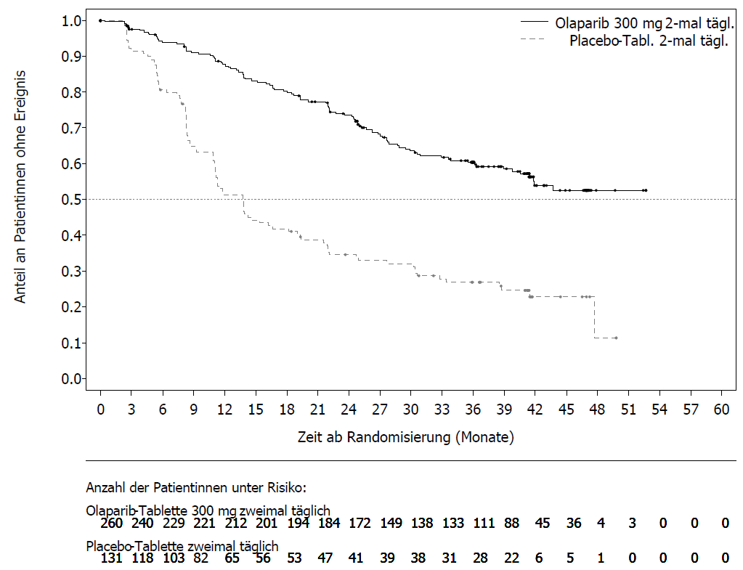

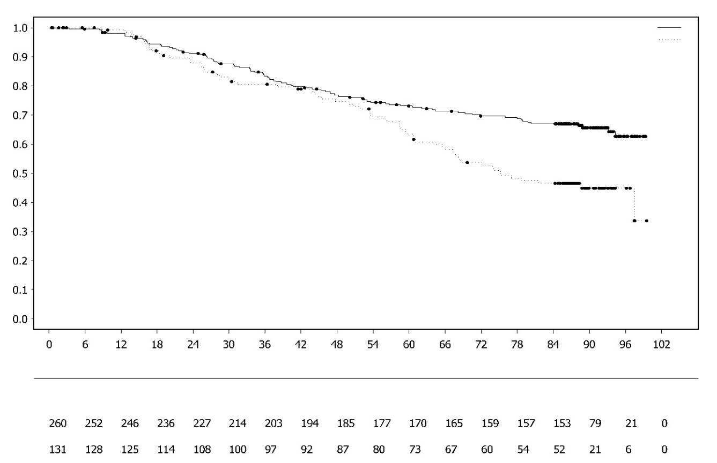
Abbildung 2 SOLO1: Kaplan-Meier-Plot für OS bei Patientinnen mit neu diagnostiziertem BRCA1/2m fortgeschrittenem Ovarialkarzinom (38 % Datenreife)
Anteil an Patientinnen ohne Ereignis
Zeit ab Randomisierung (Monate)
Anzahl der Patientinnen unter Risiko:
Olaparib-Tablette 300 mg zweimal täglich
Placebo-Tablette zweimal täglich
Olaparib-Tabl. 300 mg 2-mal tägl.
Placebo-Tabl. 2-mal tägl.
In Patienten-Subgruppen nach Krankheitsevidenz zu Studienbeginn wurden konsistente Ergebnisse beobachtet. Patientinnen mit durch den Prüfarzt beurteilter CR zeigten eine HR von 0,34 (95%-KI 0,24-0,47); PFS-Median unter Olaparib nicht erreicht vs. 15,3 Monate unter Placebo. Nach 24 bzw. 36 Monaten blieben 68 % bzw. 45 % der Patientinnen im Olaparib-Arm in CR und 34 % bzw. 22 % der Patientinnen im Placebo-Arm. Patientinnen mit PR zu Studienbeginn zeigten eine HR für PFS von 0,31 (95%-KI 0,18; 0,52; PFS-Median unter Olaparib 30,9 Monate vs. 8,4 Monate unter Placebo). Patientinnen mit PR zu Studienbeginn erreichten entweder CR (15 % im Olaparib-Arm und 4 % im Placebo-Arm zum Zeitpunkt 24 Monate, blieben im CR zum Zeitpunkt 36 Monate) oder zeigten weiterhin PR/eine stabile Erkrankung (43 % im Olaparib-Arm und 15 % im Placebo-Arm zum Zeitpunkt 24 Monate; 17 % im Olaparib-Arm und 15 % im Placebo-Arm zum Zeitpunkt 36 Monate). Der Anteil der Patientinnen, die innerhalb von 6 Monaten nach Erhalt der letzten Dosis der Platin-haltigen Chemotherapie progredient waren, betrug 3,5 % für Olaparib und 8,4 % für Placebo).

Erhaltungstherapie bei Platin-sensitivem rezidiviertem (PSR)-Ovarialkarzinom
SOLO2-Studie

Die Sicherheit und Wirksamkeit von Olaparib als Erhaltungstherapie wurde in einer randomisierten, doppelblinden, Placebo-kontrollierten Phase-III-Studie bei Patientinnen mit Keimbahn-BRCA1/2-mutiertem PSR-Ovarialkarzinom, Eileiterkarzinom oder primärem Peritonealkarzinom untersucht. Die Studie verglich die Wirksamkeit einer Lynparza-Erhaltungstherapie (300 mg [2 x 150-mg-Tabletten] zweimal täglich), eingenommen bis zur Progression, mit einer Behandlung mit Placebo bei 295 Patientinnen mit high-grade serösem oder endometrioidem PSR-Ovarialkarzinom (2:1 Randomisierung: 196 Olaparib und 99 Placebo), die nach Abschluss einer Platin-haltigen Chemotherapie immer noch auf die Behandlung ansprachen (CR oder PR).

In die Studie wurden Patientinnen eingeschlossen, die zwei oder mehr Platin-basierte Behandlungen erhalten hatten und deren Krankheit > 6 Monate nach Abschluss der vorletzten Platin-basierten Chemotherapie erneut aufgetreten war. Die Patientinnen durften keine vorherige Behandlung mit Olaparib oder einem anderen PARP-Inhibitor erhalten haben. Die Patientinnen durften zuvor mit Bevacizumab behandelt worden sein, außer im Behandlungsregime unmittelbar vor der Randomisierung.

Bei allen Patientinnen lag bei Baseline der Nachweis einer gBRCA1/2m vor. Patientinnen mit BRCA1/2-Mutationen konnten entweder mittels eines Keimbahn-Tests im Blut über einen lokalen Test oder über eine zentrale Testung durch Myriad oder mittels einer Untersuchung einer Tumorprobe unter Verwendung eines lokalen Tests identifiziert werden. Large Rearrangements in den BRCA1/2-Genen wurden bei 4,7 % (14/295) der randomisierten Patientinnen nachgewiesen.

Demografie- und Baseline-Charakteristika waren zwischen den Olaparib- und Placebo-Armen insgesamt ausgewogen. Das mediane Alter in beiden Armen betrug 56 Jahre. Bei > 80 % der Patientinnen war das Ovarialkarzinom der primäre Tumor. Seröse Histologie trat am häufigsten auf (> 90 %), eine endometrioide Histologie wurde bei 6 % der Patientinnen berichtet. Im Olaparib-Arm hatten 55 % der Patientinnen nur 2 vorangegangene Therapielinien, während 45 % der Patientinnen 3 oder mehr vorangegangene Therapielinien erhalten hatten. Im Placebo-Arm hatten 61 % der Patientinnen nur 2 vorangegangene Therapielinien, während 39 % der Patientinnen 3 oder mehr vorangegangene Therapielinien erhalten hatten. Die meisten Patientinnen hatten den ECOG-Performance-Status 0 (81 %), für Patientinnen mit Performance-Status 2 bis 4 liegen keine Daten vor. Bei 60 % der Patientinnen betrug das Platin-freie Intervall > 12 Monate und bei 40 % der Patientinnen > 6–12 Monate. 47 % der Patientinnen hatten vollständig und 53 % partiell auf die vorangegangene Platin-basierte Chemotherapie angesprochen. Im Olaparib- bzw. Placebo-Arm hatten 17 % bzw. 20 % der Patientinnen zuvor Bevacizumab erhalten.

Der primäre Endpunkt war PFS, basierend auf der Beurteilung durch den Prüfarzt unter Verwendung von RECIST 1.1. Sekundäre Wirksamkeitsendpunkte beinhalteten PFS2, OS, TDT, TFST, TSST und HRQoL.

Die Studie erreichte ihr primäres Ziel, indem sie eine statistisch signifikante Verbesserung des durch den Prüfarzt festgestellten PFS für Olaparib im Vergleich zu Placebo zeigte mit einer HR von 0,30 (95%-KI 0,22-0,41; p<0,0001; Median 19,1 Monate Olaparib versus 5,5 Monate Placebo). Die Beurteilung des PFS durch den Prüfarzt stimmte mit einer verblindeten, unabhängigen, zentralen, radiologischen Kontrolle des PFS überein (HR 0,25; 95%-KI 0,18–0,35; p<0,0001; Median 30,2 Monate Olaparib und 5,5 Monate Placebo). Zum Zeitpunkt 2 Jahre waren 43 % der mit Olaparib behandelten Patientinnen progressionsfrei im Vergleich zu nur 15 % der mit Placebo behandelten Patientinnen.

Eine Zusammenfassung der Ergebnisse für den primären Endpunkt bei Patientinnen mit gBRCA1/2m PSR-Ovarialkarzinom der SOLO2-Studie ist in Tabelle 4 und Abbildung 3 aufgeführt.

Tabelle 4 Zusammenfassung der Ergebnisse für den primären Endpunkt bei Patientinnen mit gBRCA1/2m PSR-Ovarialkarzinom der SOLO2-Studie
 | Olaparib 300 mg Tablette bd | Placebo
PFS (63 % Datenreife)
Anzahl Ereignisse: Gesamtanzahl Patientinnen (%) | 107:196 (55) | 80:99 (81)
Mediane Zeit (Monate) (95%-KI) | 19,1 (16,3–25,7) | 5,5 (5,2–5,8)
HR (95%-KI)ª | 0,30 (0,22–0,41)
p-Wert (zweiseitig) | p<0,0001
ª HR= Hazard Ratio. Ein Wert < 1 bevorzugt Olaparib. Die Analyse wurde durchgeführt unter Verwendung eines Cox-Regressions-Modells einschließlich des Ansprechens auf vorhergehende Platin-haltige Chemotherapie (CR oder PR) und Zeit bis zur Krankheitsprogression (>6-12 Monate und >12 Monate) nach der vorletzten Platin-basierten Chemotherapie als Kovariaten.
bd: Zweimal täglich; PFS: Progression-free survival (progressionsfreies Überleben); KI: Konfidenzintervall

Abbildung 3 SOLO2: Kaplan-Meier-Plot für PFS bei Patientinnen mit gBRCA1/2m PSR-Ovarialkarzinom (63 % Datenreife - Beurteilung durch den Prüfarzt)
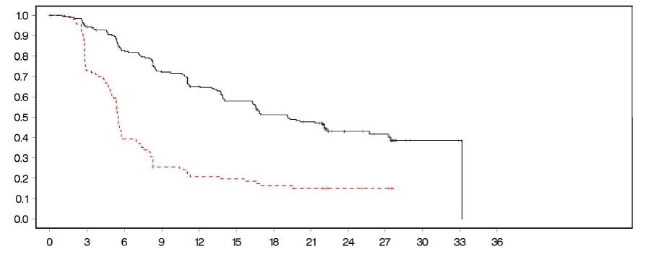
Zeit ab Randomisierung (Monate)

- - - - - - - - - Placebo bd --------------Olaparib 300 mg bd
Anzahl der Patientinnen unter Risiko:

196 | 182 | 156 | 134 | 118 | 104 | 89 | 82 | 32 | 29 | 3 | 2 | 0 | Olaparib 300 mg bd
99 | 70 | 37 | 22 | 18 | 17 | 14 | 12 | 7 | 6 | 0 | 0 | 0 | Placebo bd

Anteil an Patientinnen ohne Ereignis

bd zweimal täglich; PFS: Progressionsfreies Überleben

Zum Zeitpunkt der finalen Analyse des OS (61 % Datenreife) betrug die HR 0,74 (95%-KI 0,54–1,00; p=0,0537; Median 51,7 Monate für Olaparib vs. 38,8 Monate für Placebo) und erreichte keine statistische Signifikanz. Die sekundären Endpunkte TFST und PFS2 zeigten eine anhaltende und statistisch signifikante Verbesserung unter Olaparib im Vergleich zu Placebo. Die Ergebnisse für OS, TFST und PFS2 sind in Tabelle 5 und Abbildung 4 dargestellt.

Tabelle 5 Zusammenfassung von Ergebnissen wichtiger sekundärer Endpunkte bei Patientinnen mit gBRCA1/2m-PSR-Ovarialkarzinom der SOLO2-Studie
 | Olaparib 300 mg Tablette bd | Placebo
OS (61 % Datenreife)
Anzahl Ereignisse: Gesamtanzahl Patientinnen (%) | 116:196 (59) | 65:99 (66)
Mediane Zeit (95%-KI), Monate | 51,7 (41,5; 59,1) | 38,8 (31,4; 48,6)
HR (95%-KI)ª | 0,74 (0,54–1,00)
p-Wert (zweiseitig) | p=0,0537
TFST (71 % Datenreife)
Anzahl Ereignisse: Gesamtanzahl Patientinnen (%) | 139:196 (71) | 86:99 (87)
Mediane Zeit (Monate) (95%-KI) | 27,4 (22,6–NE) | 7,2 (6,3–8,3)
HR (95%-KI)ª | 0,37 (0,28–0,48)
p-Wert* (zweiseitig) | p<0,0001
PFS2 (40 % Datenreife)
Anzahl Ereignisse: Gesamtanzahl Patientinnen (%) | 70:196 (36) | 49:99 (50)
Mediane Zeit (Monate) (95%-KI) | NE (24,1–NE) | 18,4 (15,4–22,8)
HR (95%-KI)ª | 0,50 (0,34–0,72)
p-Wert (zweiseitig) | p=0,0002
* Nicht kontrolliert für Multiplizität.
ª HR= Hazard Ratio. Ein Wert < 1 bevorzugt Olaparib. Die Analyse wurde durchgeführt unter Verwendung eines Cox-Regressions-Modells einschließlich des Ansprechens auf die vorhergehende Platin-haltige Chemotherapie (CR oder PR) und die Zeit bis zur Krankheitsprogression (>6–12 Monate und >12 Monate) nach der vorletzten Platin-basierten Chemotherapie als Kovariaten.
bd Zweimal täglich; NE: nicht erreicht; KI: Konfidenzintervall; PFS2: time from randomisation to second progression or death (Zeit von der Randomisierung bis zur zweiten Progression oder Tod); TFST: Time from randomisation to start of first subsequent therapy or death (Zeit von der Randomisierung bis zum Beginn der ersten Folgetherapie oder Tod).

Abbildung 4 SOLO2: Kaplan-Meier-Plot für OS bei Patientinnen mit gBRCA1/2m PSR-Ovarialkarzinom (61 % Datenreife)
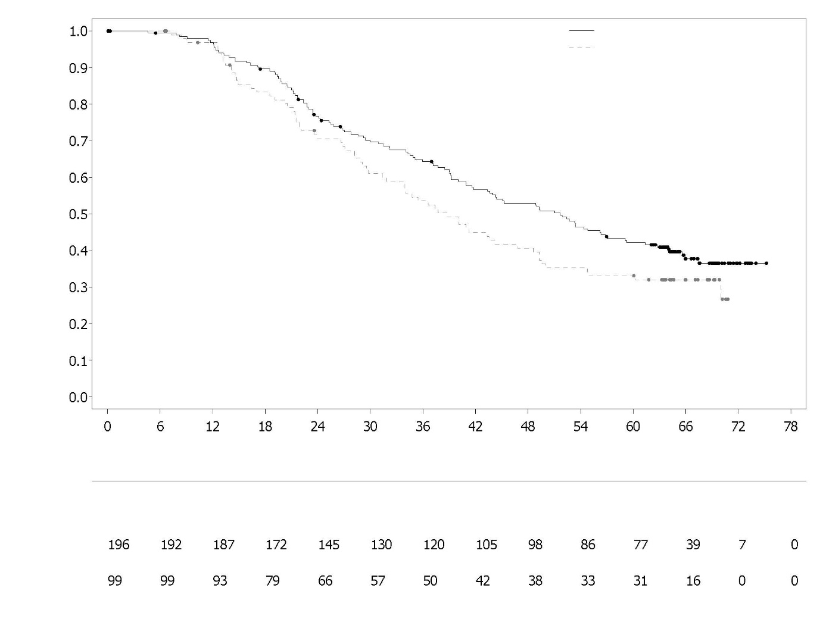
Zeit ab Randomisierung (Monate)
Anzahl der Patientinnen unter Risiko:
Olaparib-Tablette 300 mg zweimal täglich

Placebo-Tablette zweimal täglich

Olaparib 300 mg 2-mal tägl.
Placebo-Tabl. 2-mal tägl.
Anzahl an Patientinnen ohne Ereignis

Bei Patientinnen mit messbarer Erkrankung bei Studieneinschluss (Zielläsionen bei Behandlungsbeginn) wurde eine objektive Ansprechrate von 41 % im Lynparza-Behandlungsarm versus 17 % unter Placebo erreicht. Von den mit Lynparza behandelten Patientinnen mit einer nachweisbaren Erkrankung bei Studienbeginn (Ziel- oder Nicht-Zielläsionen bei Behandlungsbeginn) zeigten 15,0 % ein vollständiges Ansprechen im Vergleich zu 9,1 % der Patientinnen unter Placebo.

Zum Zeitpunkt der PFS-Analyse betrug die mediane Behandlungsdauer mit Olaparib 19,4 Monate und 5,6 Monate unter Placebo. Die Mehrzahl der Patientinnen behielt die Anfangsdosierung von Olaparib von 300 mg zweimal täglich bei. Die Inzidenz von Unterbrechungen, Reduktionen oder Beendigungen der Dosierung aufgrund eines unerwünschten Ereignisses betrug 45,1 %, 25,1 % bzw. 10,8 %. Dosisunterbrechungen traten am häufigsten in den ersten 3 Monaten der Therapie auf und Dosisreduktionen in den ersten 3-6 Monaten der Therapie. Die häufigsten Nebenwirkungen, die zu Therapieunterbrechung oder Dosisreduzierung führten, waren Anämie, Übelkeit und Erbrechen.

Patienten-berichtete Ergebnisse (patient-reported outcome, PRO) zeigten keinen Unterschied für mit Olaparib behandelte Patientinnen verglichen mit Placebo, festgestellt anhand der Veränderung gegenüber dem Ausgangswert im TOI des FACT-O.

Studie 19 (D0810C00019)
Die Sicherheit und Wirksamkeit von Olaparib als Erhaltungstherapie zur Behandlung des PSR-Ovarialkarzinoms, Eileiterkarzinoms oder primären Peritonealkarzinoms nach einer Behandlung mit zwei oder mehr Platin-haltigen Therapien wurden in einer großen randomisierten, doppelblinden, Placebo-kontrollierten Phase-II-Studie (Studie 19) untersucht. Die Studie verglich die Wirksamkeit einer Erhaltungstherapie mit Lynparza, eingenommen bis zur Progression, mit einer Behandlung mit Placebo bei 265 Patientinnen (136 Olaparib und 129 Placebo) mit PSR high-grade serösem Ovarialkarzinom, die nach Abschluss einer Platin-haltigen Chemotherapie noch auf die Behandlung ansprachen (CR oder PR). Der primäre Endpunkt war PFS, basierend auf der Beurteilung durch den Prüfarzt unter Verwendung von RECIST 1.0. Sekundäre Wirksamkeitsendpunkte beinhalteten OS, Krankheitskontrollrate (disease control rate, DCR), definiert als bestätigte CR/PR + SD (stabile Erkrankung), HRQoL und krankheitsbezogene Symptome. Exploratorische Analysen von TFST und TSST wurden ebenfalls durchgeführt.

In die Studie wurden Patientinnen aufgenommen, deren Krankheit > 6 Monate nach Abschluss der vorletzten Platin-basierten Chemotherapie erneut aufgetreten war. Für den Einschluss in die Studie war der Nachweis einer BRCA1/2-Mutation nicht erforderlich (der BRCA-Mutationsstatus wurde bei einigen Patientinnen retrospektiv bestimmt). Die Patientinnen durften keine vorherige Behandlung mit Olaparib oder einem anderen PARP-Inhibitor erhalten haben. Die Patientinnen durften zuvor mit Bevacizumab behandelt worden sein, außer im Behandlungsregime unmittelbar vor der Randomisierung. Nach einer Progression während der Behandlung mit Olaparib war eine erneute Behandlung mit Olaparib nicht erlaubt.

Patientinnen mit BRCA1/2-Mutationen wurden entweder mittels eines Keimbahn-Tests im Blut über einen lokalen Test oder über eine zentrale Testung durch Myriad oder mittels einer Untersuchung einer Tumorprobe unter Verwendung eines von Foundation Medicine durchgeführten Tests identifiziert. Large Rearrangements in den BRCA1/2-Genen wurden bei 7,4 % (10/136) der randomisierten Patientinnen nachgewiesen.

Demografie- und Baseline-Charakteristika zwischen den Olaparib- und Placebo-Armen waren insgesamt ausgewogen. Das mediane Alter in beiden Armen betrug 59 Jahre. Bei > 86 % der Patientinnen war das Ovarialkarzinom der primäre Tumor. Im Olaparib-Arm hatten 44 % der Patientinnen nur 2 vorangegangene Therapielinien, während 56 % der Patientinnen 3 oder mehr vorangegangene Therapielinien erhalten hatten. Im Placebo-Arm hatten 49 % der Patientinnen nur 2 vorangegangene Therapielinien, während 51 % der Patientinnen 3 oder mehr vorangegangene Therapielinien erhalten hatten. Die meisten Patientinnen hatten den ECOG-Performance-Status 0 (77 %), für Patientinnen mit Performance-Status 2 bis 4 liegen keine Daten vor. Bei 60 % der Patientinnen betrug das Platin-freie Intervall > 12 Monate und bei 40 % der Patientinnen > 6–12 Monate. 45 % der Patientinnen hatten vollständig und 55 % partiell auf die vorangegangene Platin-basierte Chemotherapie angesprochen. Im Olaparib- bzw. Placebo-Arm hatten 6 % bzw. 5 % der Patientinnen zuvor Bevacizumab erhalten.

Die Studie erreichte ihr Primärziel, indem sie in der Gesamtpopulation eine statistisch signifikante Verbesserung des PFS unter Olaparib im Vergleich zu Placebo zeigte mit einer HR von 0,35 (95%-KI 0,25–0,49; p<0,00001; Median 8,4 Monate Olaparib versus 4,8 Monate Placebo). Bei der finalen OS-Analyse (Datenschnitt [Data cut off, DCO] 9. Mai 2016) bei 79 % Datenreife betrug die Hazard Ratio für den Vergleich von Olaparib mit Placebo 0,73 (95%-KI 0,55–0,95; p= 0,02138 [erreichte nicht das präspezifizierte Signifikanzniveau von < 0,0095]; Median 29,8 Monate Olaparib versus 27,8 Monate Placebo). In der mit Olaparib behandelten Gruppe setzten 23,5 % (n=32/136) der Patientinnen die Therapie über ≥ 2 Jahre fort, verglichen mit 3,9 % (n=5/128) der Patientinnen in der Placebogruppe. Wenngleich die Patientenzahlen begrenzt waren, setzten 13,2 % (n=18/136) der Patientinnen in der mit Olaparib behandelten Gruppe die Therapie über ≥ 5 Jahre fort, verglichen mit 0,8 % (n=1/128) in der Placebogruppe.

Eine vorab geplante Subgruppenanalyse identifizierte Patientinnen mit BRCA1/2-mutiertem Ovarialkarzinom (n=136, 51,3 %; einschließlich 20 Patientinnen, bei denen eine somatische Tumor-BRCA1/2-Mutation identifiziert wurde) als die Subgruppe, die den größten klinischen Nutzen aus der Erhaltungstherapie mit Olaparib als Monotherapie zog. Ein Nutzen wurde auch bei Patientinnen mit BRCA1/2-Wildtyp/Varianten mit unklarer Signifikanz (BRCA1/2 wt/VUS) beobachtet, wenn auch in geringerem Ausmaß. Es gab keine Strategie für multiples Testen für die Subgruppenanalysen.

Eine Zusammenfassung der Ergebnisse für den primären Endpunkt bei Patientinnen mit BRCA1/2-mutiertem und BRCA1/2 wt/VUS-PSR-Ovarialkarzinom in Studie 19 ist in Tabelle 6 aufgeführt und für alle Patientinnen der Studie 19 in Tabelle 6 und Abbildung 5.

Tabelle 6 Zusammenfassung der Ergebnisse für den primären Endpunkt bei allen Patientinnen und bei Patientinnen mit BRCA1/2-mutiertem und BRCA1/2 wt/VUS-PSR-Ovarialkarzinom der Studie 19
 | Alle Patientinnenª |  | BRCA1/2-mutiert |  | BRCA1/2 wt/VUS
 | Olaparib | Placebo | Olaparib | Placebo | Olaparib | Placebo
PFS – DCO 30. Juni 2010
Anzahl Ereignisse: Gesamtanzahl Patientinnen (%) | 60:136 (44) | 94:129 (73) | 26:74 (35) | 46:62 (74) | 32:57 (56) | 44:61 (72)
Mediane Zeit (Monate) (95%-KI) | 8,4  (7,4-11,5) | 4,8  (4,0-5,5) | 11,2  (8,3-NE) | 4,3  (3,0-5,4) | 7,4  (5,5-10,3) | 5,5  (3,7-5,6)
HR (95%-KI)^{b} | 0,35 (0,25-0,49) |  | 0,18 (0,10–0,31) |  | 0,54 (0,34-0,85)
p-Wert (zweiseitig) | p<0,00001 |  | p<0,00001 |  | p=0,00745
ª Alle Patientinnen umfasst die folgenden Subgruppen: BRCA1/2-mutiert, BRCA1/2 wt/VUS und BRCA1/2-Status unbekannt (11 Patientinnen mit unbekanntem Status, nicht als separate Subgruppe dargestellt in der Tabelle)
^{b} HR= Hazard Ratio. Ein Wert < 1 favorisiert Olaparib. Die Analyse wurde durchgeführt unter Verwendung eines Cox-Regressions-Modells mit Faktoren für die Behandlung, ethnische Herkunft, Sensitivität gegenüber Platin und Ansprechen auf die letzte Platintherapie.
PFS: Progression-free survival (Progressionsfreies Überleben); DCO: Data cut off (Datenschnitt); KI: Konfidenzintervall; NE: nicht erreicht.

Abbildung 5 Studie 19: Kaplan-Meier-Plot für PFS im FAS (58 % Datenreife - Beurteilung durch den Prüfarzt) DCO 30. Juni 2010
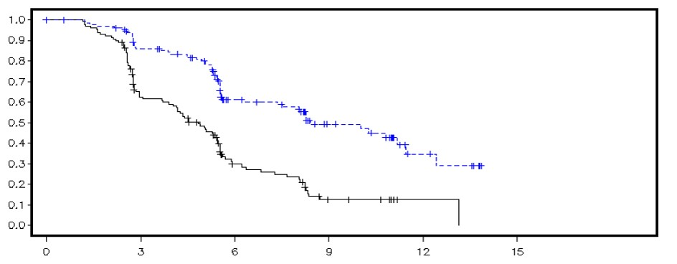
Anteil an Patientinnen ohne Ereignis
Zeit ab Randomisierung (Monate)

--------------Placebo - - - - - - - - - Olaparib

Anzahl Patientinnen unter Risiko:
136 | 106 | 53 | 24 | 7 | 0 | Olaparib
129 | 72 | 24 | 7 | 1 | 0 | Placebo
DCO: Data cut off (Datenschnitt); FAS: Full analysis set (Komplettes Auswertungskollektiv) PFS: Progression-free survival (Progressionsfreies Überleben)

Eine Zusammenfassung der Ergebnisse wichtiger sekundärer Endpunkte für Patientinnen mit BRCA1/2-mutiertem und BRCA1/2 wt/VUS PSR-Ovarialkarzinom der Studie 19 ist in Tabelle 7 und für alle Patientinnen der Studie 19 in Tabelle 7 und Abbildung 6 dargestellt.

Tabelle 7 Zusammenfassung der Ergebnisse wichtiger sekundärer Endpunkte bei allen Patientinnen und bei Patientinnen mit BRCA1/2-mutiertem und BRCA1/2 wt/VUS-PSR-Ovarialkarzinom der Studie 19
 | Alle Patientinnenª |  | BRCA1/2-mutiert |  | BRCA1/2 wt/VUS
 | Olaparib | Placebo | Olaparib | Placebo | Olaparib | Placebo
OS - DCO 09. Mai 2016
Anzahl Ereignisse: Gesamtanzahl Patientinnen (%) | 98:136 (72) | 112:129 (87) | 49:74 (66) | 50:62 (81)^{c} | 45:57 (79) | 57:61 (93)
Mediane Zeit (Monate) (95%-KI) | 29,8  (26,9-35,7) | 27,8  (24,9-33,7) | 34,9  (29,2-54,6) | 30,2  (23,1-40,7) | 24,5  (19,8-35,0) | 26,6  (23,1-32,5)
HR (95%-KI)^{b} | 0,73 (0,55–0,95) |  | 0,62 (0,42–0,93) |  | 0,84 (0,57-1,25)
p-Wert* (zweiseitig) | p=0,02138 |  | p=0,02140 |  | p=0,39749
TFST – DCO 09. Mai 2016
Anzahl Ereignisse: Gesamtanzahl Patientinnen (%) | 106:136 (78) | 124:128 (97) | 55:74 (74) | 59:62 (95) | 47:57 (83) | 60:61 (98)
Mediane Zeit (Monate) (95%-KI) | 13,3  (11,3-15,7) | 6,7  (5,7-8,2) | 15,6  (11,9-28,2) | 6,2  (5,3-9,2) | 12,9  (7,8-15,3) | 6,9  (5,7-9,3)
HR (95%-KI)^{b} | 0,39 (0,30–0,52) |  | 0,33 (0,22-0,49) |  | 0,45 (0,30-0,66)
p-Wert* (zweiseitig) | p<0,00001 |  | p<0,00001 |  | p=0,00006
* Es gab keine Strategie für multiples Testen für die Subgruppenanalysen oder für TFST aller Patientinnen.
ª Alle Patientinnen umfasst die folgenden Subgruppen: BRCA1/2-mutiert, BRCA1/2 wt/VUS und BRCA1/2-Status unbekannt (11 Patientinnen mit unbekanntem Status, nicht als separate Subgruppe dargestellt in der Tabelle).
^{b} HR= Hazard Ratio. Ein Wert < 1 favorisiert Olaparib. Die Analyse wurde durchgeführt unter Verwendung eines Cox-Regressions-Modells mit Faktoren für die Behandlung, ethnische Herkunft, Sensitivität gegenüber Platin und Ansprechen auf die letzte Platintherapie.
^{c} Ungefähr ein Viertel der mit Placebo behandelten Patientinnen in der Subgruppe mit BRCA-Mutation (14/62; 22,6 %) erhielt einen PARP-Inhibitor als Folgetherapie.
OS: Overall survival (Gesamtüberleben); DCO: Data cut off (Datenschnitt); KI: Konfidenzintervall; TFST: Time from randomisation to start of first subsequent therapy or death (Zeit von der Randomisierung bis zum Beginn der ersten Folgetherapie oder Tod).

Abbildung 6 Studie 19: Kaplan-Meier-Plot für OS im FAS (79 % Datenreife) DCO 9. Mai 2016
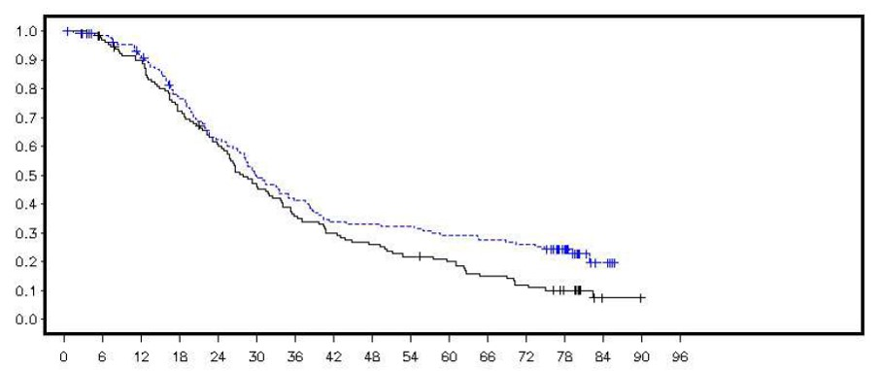
Anteil an lebenden Patientinnen
Zeit ab Randomisierung (Monate)

--------------Placebo - - - - - - - - - Olaparib
Anzahl Patientinnen unter Risiko:

Olaparib
Placebo

DCO Data cut off (Datenschnitt); FAS Full analysis set (Komplettes Auswertungskollektiv); OS: Overall survival (Gesamtüberleben)

Zum Zeitpunkt der PFS-Analyse betrug die mediane Behandlungsdauer mit Olaparib 8 Monate und 4 Monate mit Placebo. Die Mehrzahl der Patientinnen behielt die Anfangsdosierung von Olaparib bei. Die Inzidenz von Unterbrechungen, Reduktionen und Beendigungen der Dosierung aufgrund eines unerwünschten Ereignisses betrug 34,6 %, 25,7 % bzw. 5,9 %. Dosisunterbrechungen und Reduktionen traten am häufigsten in den ersten 3 Monaten der Therapie auf. Die häufigsten Nebenwirkungen, die zu Therapieunterbrechung oder Dosisreduzierung führten, waren Übelkeit, Anämie, Erbrechen, Neutropenie und Fatigue. Die Inzidenz der Nebenwirkung Anämie betrug 22,8 % (7,4 % mit CTCAE-Grad ≥ 3).

Patienten-berichtete Ergebnisse (patient-reported outcome, PRO) zeigten keinen Unterschied für mit Olaparib behandelte Patientinnen verglichen mit Placebo, gemessen anhand der Verbesserungs- bzw. Verschlechterungsraten beim TOI und des FACT-O total.

OPINION-Studie

Die OPINION-Studie, eine einarmige, multizentrische Phase-IIIb-Studie, untersuchte Olaparib als Erhaltungstherapie bei Patientinnen mit PSR-Ovarial-, Eileiter- oder primärem Peritonealkarzinom nach 2 oder mehr Linien einer Platin-haltigen Chemotherapie, die keine bekannte pathogene oder vermutlich pathogene gBRCA-Mutation aufwiesen. Es wurden Patientinnen eingeschlossen, deren Erkrankung nach Abschluss einer Platin-haltigen Chemotherapie ansprach (CR oder PR). Insgesamt wurden 279 Patientinnen eingeschlossen und erhielten im Rahmen dieser Studie eine Behandlung mit Olaparib bis zur Krankheitsprogression oder bis zum Auftreten einer inakzeptablen Toxizität. Basierend auf einer zentralen Testung wurde für 90,7 % der Patientinnen der non-gBRCAm-Status bestätigt, darüber hinaus wurden 9,7 % als sBRCAm identifiziert.

Der primäre Endpunkt war durch den Prüfarzt beurteiltes PFS gemäß der modifizierten RECIST-Kriterien v1.1. Die sekundären Endpunkte schlossen OS ein.

Olaparib, angewendet als Erhaltungstherapie, zeigte klinische Aktivität bei Patientinnen mit PSR-Ovarialkarzinom ohne gBRCAm. Zum Zeitpunkt der finalen Analyse des Gesamtüberlebens (DCO 17. September 2021) hatten die OS-Daten eine Datenreife von 52,3 %.

Eine Zusammenfassung der Ergebnisse für den primären Endpunkt PFS und den sekundären Endpunkt OS bei Patientinnen mit PSR-Ovarialkarzinom ohne gBRCAm ist in Tabelle 8 dargestellt.

Tabelle 8 Zusammenfassung der Ergebnisse der wichtigsten Endpunkte für Patientinnen mit PSR-Ovarialkarzinom ohne gBRCAm in der OPINION-Studie

 | Olaparib-Tabletten 300 mg bd
PFS (75 % Datenreife) (DCO 2. Oktober 2020)
Anzahl Ereignisse: Gesamtanzahl Patientinnen (%) | 210: 279 (75,3)
PFS-Median (95%-KI), Monateª | 9,2 (7,6; 10,9)
OS (52,3 % Datenreife) (DCO 17. September 2021)
Anzahl Ereignisse: Gesamtanzahl Patientinnen (%) | 146: 279 (52,3)
OS-Median (95%-KI), Monateª | 32,7 (29,5; 35,3)
ª Berechnet mittels der Kaplan-Meier-Methode.
Die Konfidenzintervalle für das mediane PFS und OS wurden abgeleitet basierend auf der Brookmeyer-Crowley-Methode.
bd Zweimal täglich; PFS Progressionsfreies Überleben; OS Gesamtüberleben; DCO Data cut off (Datenschnitt); KI Konfidenzintervall.

Erstlinien-Erhaltungstherapie bei HRD-positivem fortgeschrittenem Ovarialkarzinom
PAOLA-1-Studie
PAOLA-1 war eine randomisierte, doppelblinde, Placebo-kontrollierte, multizentrische Phase-III-Studie, in der die Wirksamkeit und Sicherheit von Lynparza (300 mg [2 x 150-mg-Tabletten] zweimal täglich) in Kombination mit Bevacizumab (15 mg/kg Körpergewicht alle 3 Wochen als intravenöse Infusion gegeben) im Anschluss an die Platin-basierte Erstlinien-Chemotherapie und Bevacizumab versus Placebo plus Bevacizumab als Erhaltungstherapie bei fortgeschrittenem (FIGO-Stadien III-IV) high-grade epithelialem Ovarialkarzinom, Eileiterkarzinom oder primärem Peritonealkarzinom verglichen wurde. Die Therapie mit Bevacizumab wurde insgesamt über bis zu 15 Monate/22 Zyklen durchgeführt, einschließlich des Zeitraums in Kombination mit der Chemotherapie sowie der Zeit der Erhaltungstherapie.

In dieser Studie wurden 806 Patientinnen randomisiert (2:1 Randomisierung: 537 erhielten Olaparib/Bevacizumab und 269 erhielten Placebo/Bevacizumab), die aufgrund einer operativ vollständigen Resektion keine nachweisbare Erkrankung mehr hatten (no evidence of disease, NED) oder ein vollständiges Ansprechen (CR) oder partielles Ansprechen (PR) nach Abschluss einer Platin-haltigen Erstlinien-Chemotherapie in Kombination mit Bevacizumab hatten. Die Patientinnen erhielten mindestens 4 und maximal 9 Zyklen der Platin-basierten Taxan-haltigen Erstlinienchemotherapie, wobei die Mehrheit (63 %) 6 Zyklen erhielten, einschließlich mindestens 2 Zyklen Bevacizumab in Kombination mit den 3 letzten Zyklen der Chemotherapie. Die mediane Anzahl an Bevacizumab-Zyklen vor Randomisierung war 5.

Die Patientinnen wurden entsprechend dem Ergebnis der Erstlinientherapie (Zeitpunkt und Ergebnis einer zytoreduktiven Operation und Ansprechen auf eine Platin-basierte Chemotherapie) sowie nach dem tBRCAm-Status, der mittels einer prospektiven lokalen Testung bestimmt wurde, stratifiziert. Die Patientinnen führten Bevacizumab als Erhaltungstherapie fort und die Therapie mit Lynparza wurde nach frühestens 3 Wochen und bis spätestens 9 Wochen nach Abschluss ihrer letzten Chemotherapie-Gabe begonnen. Die Behandlung mit Lynparza wurde bis zur Progression der Grunderkrankung, dem Auftreten einer inakzeptablen Toxizität oder für bis zu 2 Jahre fortgeführt. Patientinnen, die nach Ansicht des behandelnden Arztes weiterhin von einer fortdauernden Behandlung mit Lynparza profitieren könnten, durften länger als 2 Jahre behandelt werden.

Demografische und Baseline-Charakteristika waren in der Intent-to treat(ITT)-Population und in den Biomarker-definierten Subgruppen nach tBRCAm (prospektiv und retrospektiv definiert), GIS und HRD-Status (in dieser Studie definiert als eine Kombination beider Biomarker) zwischen beiden Armen ausgewogen. Das mediane Alter der Patientinnen betrug in beiden Armen 61 Jahre. Die meisten Patientinnen in beiden Armen hatten den ECOG-Performance-Status 0 (70 %). Bei 86 % der Patientinnen war das Ovarialkarzinom der primäre Tumor. Eine seröse Histologie trat am häufigsten auf (96 %) und eine endometrioide Histologie wurde bei 2 % der Patientinnen berichtet. Die meisten Patientinnen wurden mit FIGO-Stadium IIIC (63 %) diagnostiziert. Alle Patientinnen erhielten eine Platin-basierte Erstlinientherapie und Bevacizumab. Es gab keine Einschränkungen im Hinblick auf den Ausgang der Operation, 63 % der Patientinnen hatten eine vollständige cytoreduktive Tumorentfernung im Rahmen einer primären oder einer interval debulking surgery und 37 % hatten einen makroskopischen Tumorrest. Dreißig Prozent (30 %) der Patientinnen in beiden Armen waren beim Screening tBRCAm. Demografische und Baseline-Charakteristika in den Biomarker-Subgruppen waren konsistent mit denen der ITT-Population. In der HRD-positiven Subgruppe hatten 65 % der Patientinnen eine vollständige cytoreduktive Tumorentfernung und 35 % hatten einen makroskopischen Tumorrest. In der gesamten eingeschlossenen Patientenpopulation waren 30 % der Patientinnen in beiden Armen zum Zeitpunkt des Screenings tBRCAm (schädigende/pathogene Mutation), bestimmt durch lokale Testung, und für 4 % der Patientinnen war der BRCAm-Status unbekannt. Eine retrospektive Analyse von verfügbaren klinischen Proben wurde bei 97 % der Patientinnen durchgeführt, um den tBRCAm-Status zu bestätigen und um den Score für genomische Instabilität wie oben beschrieben zu bestimmen. Unter den nicht-tBRCAm-Patientinnen hatten 29 % (19 % der Gesamtpopulation) einen positiven GIS, prädefiniert in dieser Studie als zusammengesetzter Score ≥ 42. Wenn der tBRCAm-Status und ein positiver GIS kombiniert wurden, betrug der Anteil an Patientinnen mit HRD-positivem, HRD-negativem und unbekanntem HRD-Status in ihren Tumoren 48 %, 34 % bzw. 18 % der gesamten Patientenpopulation.

Der primäre Endpunkt war das progressionsfreie Überleben (PFS), definiert als Zeit von der Randomisierung bis zur Progression, basierend auf der Bewertung durch den Prüfarzt unter Verwendung der modifizierten Response Evaluation Criteria in Solid Tumors (RECIST) 1.1, oder bis zum Tod. Die sekundären Wirksamkeitsendpunkte umfassten die Zeit von der Randomisierung bis zur zweiten Progression oder Tod (PFS2), Gesamtüberleben (OS), Zeit von der Randomisierung bis zum Beginn der ersten nachfolgenden Krebstherapie oder Tod (TFST) und gesundheitsbezogene Lebensqualität (HRQoL). Die Beurteilung des Tumorstatus entsprechend RECIST 1.1 erfolgte zu Studienbeginn und danach alle 24 Wochen (CT/MRT in Woche 12 bei klinischer oder CA-125-Progression) über einen Zeitraum von bis zu 42 Monaten oder bis zur objektiven radiologischen Krankheitsprogression.

Die Studie erreichte in der ITT-Population den primären Endpunkt, indem eine statistisch signifikante Verbesserung des durch den Prüfarzt beurteilten PFS für Olaparib/Bevacizumab im Vergleich zu Placebo/Bevacizumab gezeigt wurde (HR 0,59; 95%-KI 0,49-0,72, p<0,0001 mit einem Median von 22,1 Monaten für Olaparib/Bevacizumab gegenüber 16,6 Monaten für Placebo/Bevacizumab). Dies war konsistent mit einer BICR-Analyse des PFS. Dennoch erzielten die als Biomarker-positiv definierten Patientinnen (tBRCAm, GIS, HRD-Status positiv definiert als tBRCAm und/oder GIS-positiv) den größten Nutzen.

Die finale Analyse des PFS2 (DCO 22. März 2020, 53 % Datenreife) in der Gesamtpopulation war statistisch signifikant (HR 0,78; 95%-KI 0,64–0,95; p=0,0125 mit einem Median von 36,5 Monaten für Olaparib/Bevacizumab vs. 32,6 Monate für Placebo/Bevacizumab).

Zum Zeitpunkt der finalen Analyse des OS (DCO 22. März 2022) gab es bei Patientinnen mit positivem HRD-Status (tBRCAm und/oder GIS) eine numerische Verbesserung des OS im Olaparib/Bevacizumab-Arm gegenüber dem Placebo/Bevacizumab-Arm (siehe Tabelle 9).

In der randomisierten tBRCAm-Subgruppe (241/806 Patientinnen) betrug das mediane PFS für den Olaparib/Bevacizumab-Arm 37,2 Monate vs. 22,0 Monate für den Placebo/Bevacizumab-Arm (HR= 0,34, 95%-KI 0,23; 0,51). Zum Zeitpunkt der finalen Analyse des Gesamtüberlebens (DCO 22. März 2022) zeigt die randomisierte tBRCAm-Subgruppe eine numerische Reduktion des Sterberisikos für Olaparib/Bevacizumab, verglichen mit Placebo/Bevacizumab (HR 0,63; 95%-KI 0,41; 0,97).

Wirksamkeitsergebnisse der anderen Biomarker-Subgruppen-Analysen basierend auf retrospektiv getesteten Tumorproben sind in Tabelle 9 dargestellt.

Tabelle 9 Zusammenfassung der wichtigsten Wirksamkeitsergebnisse für Patientinnen mit positivem Status der homologen Rekombinations-Defizienz (HRD) entweder definiert durch tBRCAm und/oder GIS bei fortgeschrittenen Ovarialkarzinom-Patientinnen in PAOLA-1

 | tBRCAm^{*, c}  (n=235) |  | GIS-positiv (HRD-positiv ausgenommen tBRCAm)^{*, d}  (n=152) |  | HRD-positiv*  (n=387)
 | Olaparib/ Bevacizumab | Placebo/ Bevacizumab | Olaparib/ Bevacizumab | Placebo/ Bevacizumab | Olaparib/ Bevacizumab | Placebo/ Bevacizumab
PFS, Beurteilung durch den Prüfarzt (46 % Datenreife) DCO 22. März 2019ª
Anzahl Ereignisse: Gesamtanzahl Patientinnen (%) | 44:158 (28) | 52:77 (68) | 43:97 (44) | 40:55 (73) | 87:255 (34) | 92:132 (70)
Mediane Zeit (Monate) | 37,2 | 18,8 | 28,1 | 16,6 | 37,2 | 17,7
HR (95%-KI)^{b} | 0,28 (0,19; 0,42) |  | 0,43 (0,28; 0,66) |  | 0,33 (0,25; 0,45)
PFS2, Beurteilung durch den Prüfarzt (40 % Datenreife) DCO 22. März 2020
Anzahl Ereignisse: Gesamtanzahl Patientinnen (%) | 44:158 (28) | 37:77 (48) | 41:97 (42) | 33:55 (60) | 85:255 (33) | 70:132 (53)
Mediane Zeit (Monate) | NE | 42,2 | 50,3 | 30,1 | 50,3 | 35,4
HR (95%-KI)^{b} | 0,53 (0,34; 0,82) |  | 0,60 (0,38; 0,96) |  | 0,56 (0,41; 0,77)
Finales OS (42 % Datenreife) DCO 22. März 2022
Anzahl Ereignisse: Gesamtanzahl Patientinnen (%) | 49:158 (31,0) | 37:77 (48,1) | 44:97 (45,4) | 32:55 (58,2) | 93:255 (36,5) | 69:132 (52,3)
Mediane Zeit (Monate) | 75,2 | 66,9 | NE | 52,0 | 75,2 | 57,3
HR (95%-KI)^{b} | 0,57 (0,37; 0,88) |  | 0,71 (0,45; 1,13) |  | 0,62 (0,45; 0,85)
* Vorab geplante Subgruppe
ª Basierend auf Kaplan-Meier-Schätzungen betrug der Anteil an Patientinnen, die nach 12 bzw. 24 Monaten progressionsfrei waren, 89 % bzw. 66 % für Olaparib/Bevacizumab versus 71 % bzw. 29 % für Placebo/Bevacizumab.
^{b} Ein Wert < 1 bevorzugt Olaparib. Die Analyse wurde durchgeführt unter Verwendung des Cox-Regressions-Modells, stratifiziert nach dem Ergebnis der Erstlinientherapie beim Screening und dem tBRCA-Status beim Screening.
^{c} tBRCAm-Status nach Myriad
^{d} HRD-positiv ausgenommen tBRCAm war definiert als Genomic instability score (GIS) nach Myriad > 42 (präspezifizierter cut-off)
KI Konfidenzintervall; HR Hazard Ratio; NE nicht erreicht

Abbildung 7 PAOLA-1: Kaplan-Meier-Plot des PFS bei Patientinnen mit fortgeschrittenem Ovarialkarzinom definiert als HRD-positiv in PAOLA-1 (46 % Datenreife – Beurteilung durch den Prüfarzt)
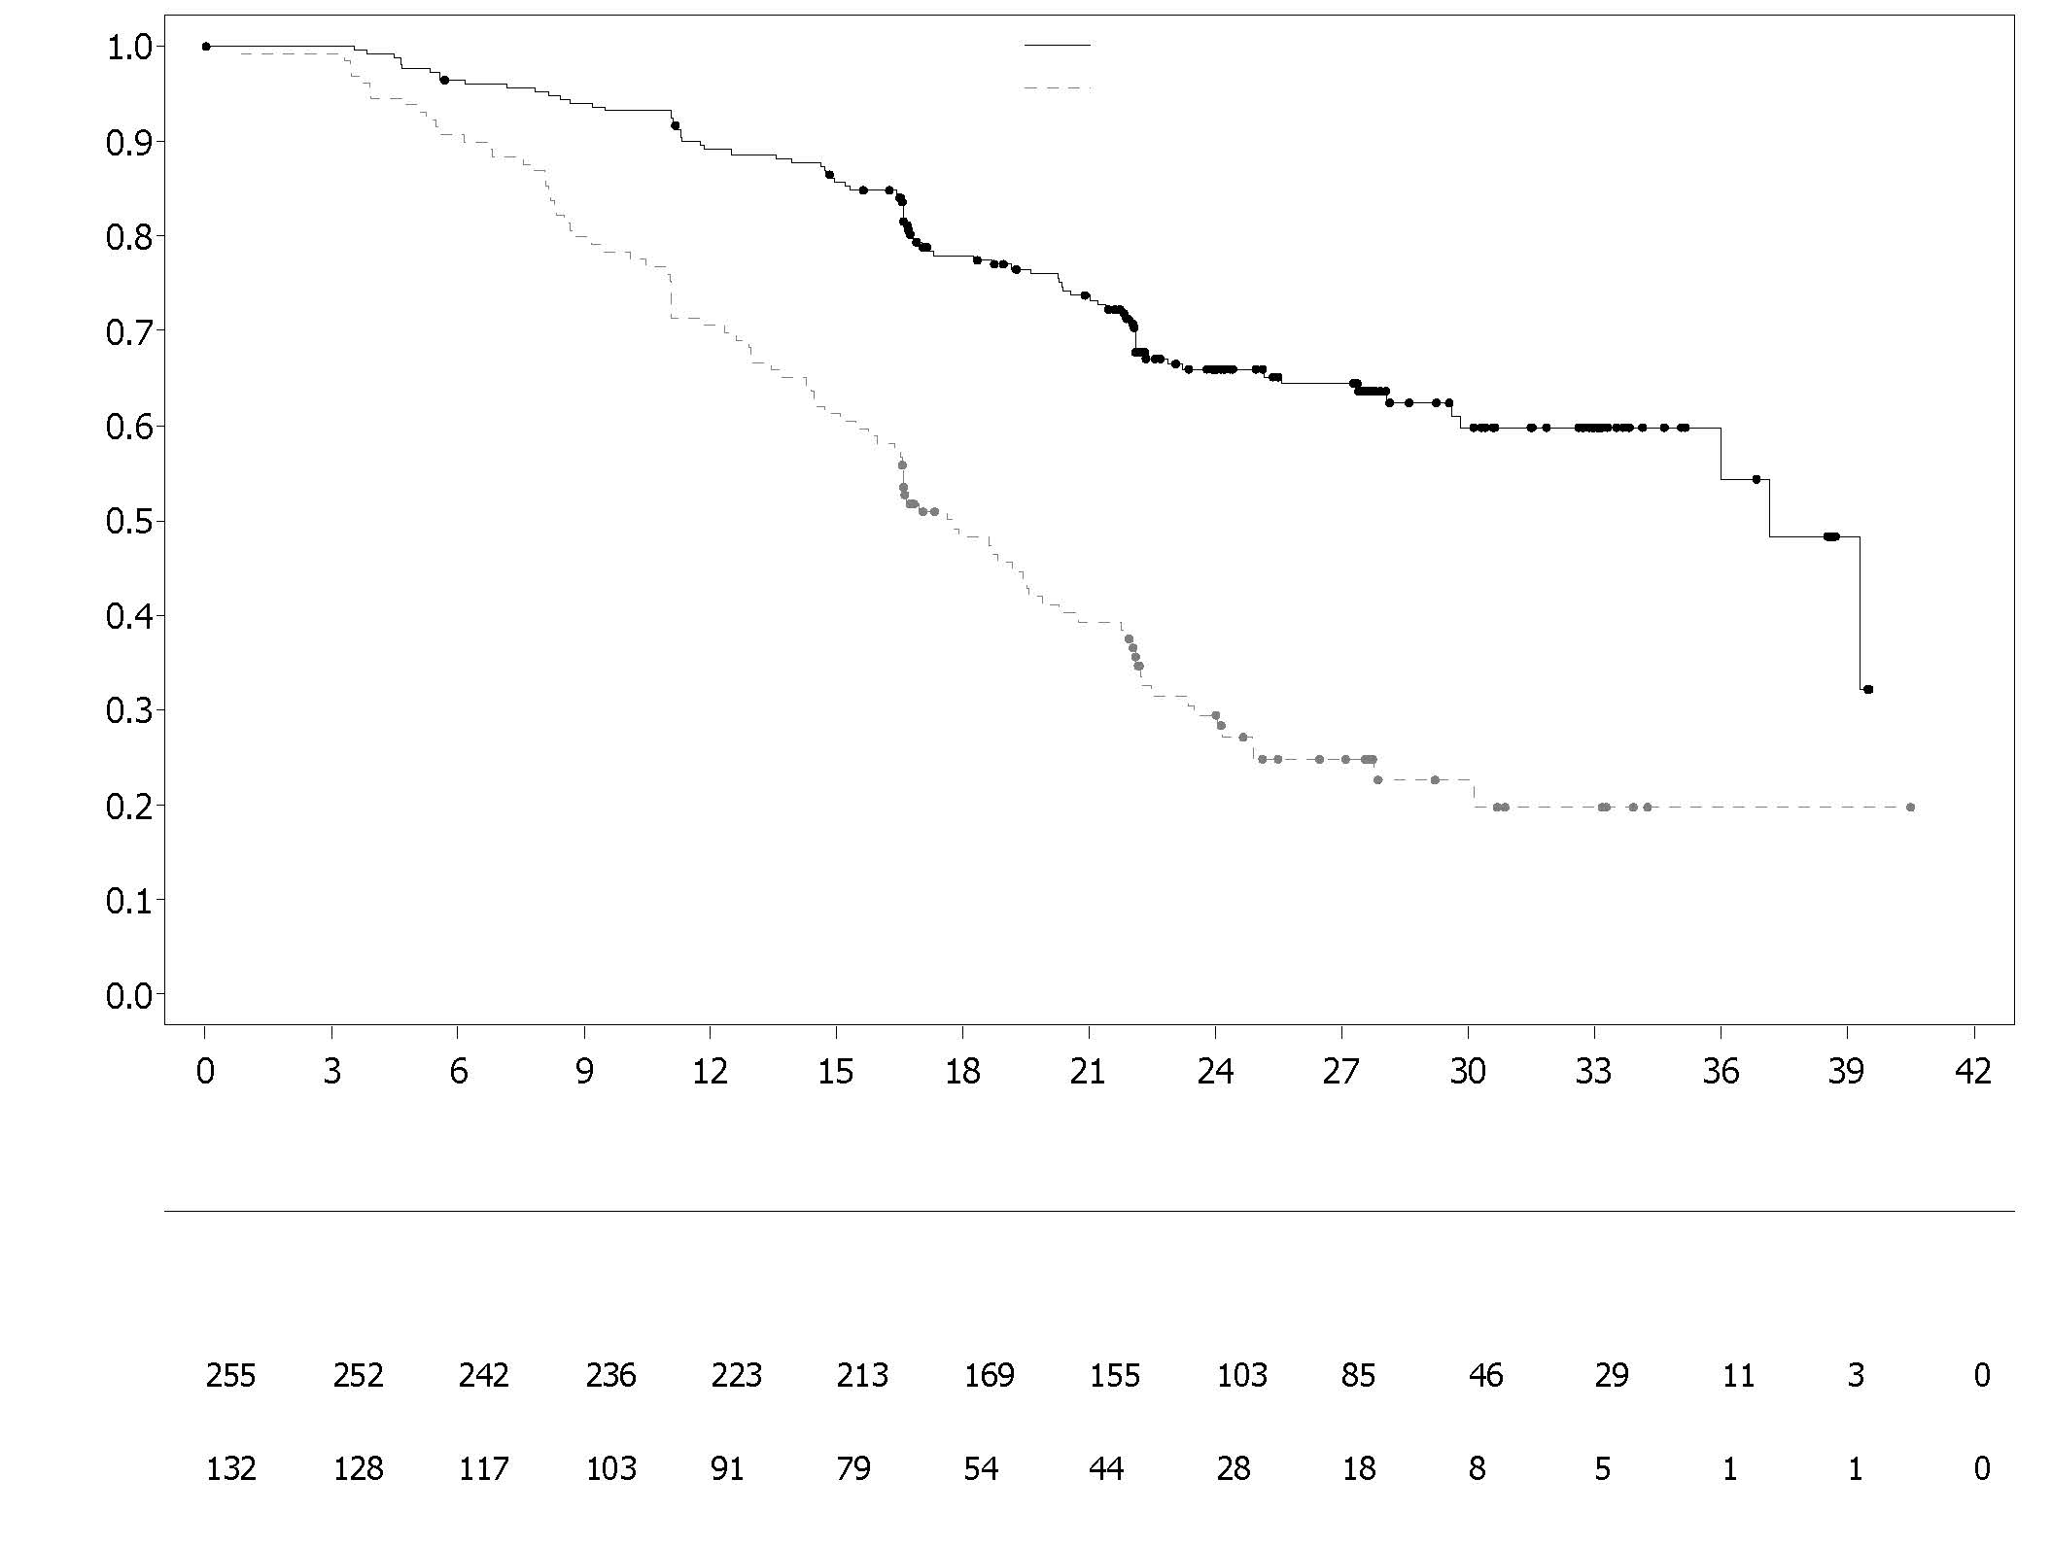
Placebo + Bevacizumab
Olaparib + Bevacizumab
Anzahl der Patientinnen unter Risiko:
Anteil an Patientinnen ohne Ereignis
Placebo + Bevacizumab
Olaparib + Bevacizumab
Zeit ab Randomisierung (Monate)
Abbildung 8 PAOLA-1: Kaplan-Meier-Plot, finales Gesamtüberleben nach positivem HRD-Status (einschließlich tBRCAm) (DCO 22. März 2022)
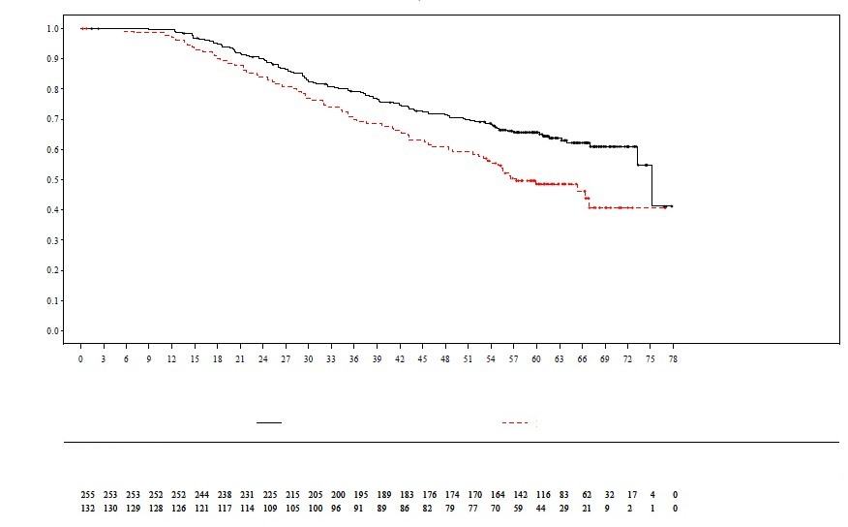
Placebo + Bevacizumab
Olaparib + Bevacizumab
Anzahl der Patientinnen unter Risiko:
Placebo + Bevacizumab
Olaparib + Bevacizumab
Zeit ab Randomisierung (Monate)
Anteil an Patientinnen ohne Ereignis

Adjuvante Behandlung von Keimbahn-BRCA-mutiertem Mammakarzinom im Frühstadium mit hohem Rezidivrisiko
OlympiA

Die Sicherheit und Wirksamkeit von Olaparib als adjuvante Behandlung bei Patienten mit BRCA1/2-Mutationen in der Keimbahn und HER2-negativem Mammakarzinom im Frühstadium mit hohem Rezidivrisiko, die eine definitive lokale Behandlung und eine neoadjuvante oder adjuvante Chemotherapie abgeschlossen hatten, wurde in einer randomisierten, doppelblinden, Placebo-kontrollierten, multizentrischen Phase-III-Studie mit parallelen Gruppen untersucht (OlympiA). Die Patienten mussten mindestens 6 Zyklen einer neoadjuvanten oder adjuvanten Chemotherapie, die Anthracycline, Taxane oder beides enthielt, abgeschlossen haben. Eine vorhergehende Platintherapie gegen ein früheres Karzinom (z. B. Ovarialkarzinom) oder als adjuvante oder neoadjuvante Therapie beim Mammakarzinom war erlaubt. Patienten mit Mammakarzinom im Frühstadium und hohem Rezidivrisiko waren wie folgt definiert:
- Patienten, die zuvor eine neoadjuvante Chemotherapie erhalten hatten: Patienten mit entweder triple-negativem Mammakarzinom (triple negative breast cancer, TNBC) oder Hormonrezeptor-positivem Mammakarzinom mussten zum Zeitpunkt der Operation ein invasives Residualkarzinom in der Brust und/oder in den resektierten Lymphknoten haben (non-pathologic complete response). Darüber hinaus mussten Hormonrezeptor-positive Patienten einen CPS&EG-Score ≥ 3 aufweisen basierend auf dem klinischen Stadium vor der Behandlung und dem pathologischen Stadium nach der Behandlung (clinical and pathologic stage, CPS), dem Östrogenrezeptor(ER)-Status und dem histologischen Grad, siehe Tabelle 10.

Tabelle 10 Stadium des frühen Mammakarzinoms, Rezeptor-Status und Einstufung des Grades als Anforderungen zum Einschluss in die Studie*

Stadium/Merkmal |  | Punkte
Klinisches Stadium  (vor der Behandlung) | I/IIA | 0
Klinisches Stadium  (vor der Behandlung) | IIB/IIIA | 1
Klinisches Stadium  (vor der Behandlung) | IIIB/IIIC | 2
Pathologisches Stadium (nach der Behandlung) | 0/I | 0
Pathologisches Stadium (nach der Behandlung) | IIA/IIB/IIIA/IIIB | 1
Pathologisches Stadium (nach der Behandlung) | IIIC | 2
Rezeptor-Status | ER-positiv | 0
Rezeptor-Status | ER-negativ | 1
Nuklearer Grad | Nuklearer Grad 1–2 | 0
Nuklearer Grad | Nuklearer Grad 3 | 1
* Ein Gesamtscore von > 3 ist erforderlich für Patienten mit Hormonrezeptor-positivem Mammakarzinom.

- Patienten, die zuvor eine adjuvante Chemotherapie erhalten hatten: Patienten mit triple-negativem Mammakarzinom (TNBC) mussten eine nodal-positive Erkrankung oder eine nodal-negative Erkrankung mit einem Primärtumor ≥ 2 cm gehabt haben; HR-positive, HER2-negative Patienten mussten zuvor ≥ 4 pathologisch bestätigte positive Lymphknoten haben.

Die Patienten wurden 1:1 randomisiert und erhielten entweder Olaparib 300 mg (2 x 150-mg-Tabletten) zweimal täglich (n=921) oder Placebo (n=915). Die Patienten wurden nach Hormonrezeptor-Status (HR-positiv/HER2-negativ versus TNBC), nach vorhergehender neoadjuvanter versus adjuvanter Chemotherapie und nach vorhergehender Platin-haltigen Therapie gegen das vorliegende Mammakarzinom stratifiziert (ja versus nein). Die Behandlung wurde bis zu ein Jahr lang oder bis zum Wiederauftreten der Erkrankung oder bis zum Auftreten einer inakzeptablen Toxizität fortgeführt. Patienten mit HR-positiven Tumoren erhielten zudem eine endokrine Therapie.

Der primäre Endpunkt war das invasiv-krankheitsfreie Überleben (invasive disease free survival, IDFS), definiert als die Zeit von der Randomisierung bis zum Zeitpunkt des ersten Rezidivs, wobei Rezidiv definiert ist als invasives lokoregionäres Rezidiv, Fernrezidiv, kontralaterales invasives Mammakarzinom, neues Karzinom oder Tod aufgrund jedweder Ursache. Sekundäre Wirksamkeitsendpunkte waren OS, Fernrezidiv-freies Überleben (distant disease free survival, DDFS, definiert als die Zeit von der Randomisierung bis zum Nachweis des ersten Fernrezidivs beim Mammakarzinom), die Inzidenz neuer primärer kontralateraler Mammakarzinome (invasiv und nicht-invasiv), neues primäres Ovarialkarzinom, neues primäres Eileiterkarzinom und neues primäres Peritonealkarzinom sowie Patienten-berichtete Ergebnisse (patient-reported outcomes, PRO) anhand des FACIT-Fatigue- und des EORTC-QLQ-C30-Fragebogens.

Zum Nachweis der Eignung für die Studie wurde zentrale Testung durch Myriad oder, falls verfügbar, lokale gBRCA-Testung durchgeführt. Patienten, die auf Grundlage eines lokalen gBRCA-Testergebnisses in die Studie aufgenommen wurden, stellten eine Gewebeprobe zur retrospektiven konfirmatorischen Testung zur Verfügung. Von den 1836 in OlympiA aufgenommenen Patienten wurde bei 1623 der gBRCAm-Status durch zentrale Testung entweder prospektiv oder retrospektiv bestätigt.

Demografische und Baseline-Charakteristika waren zwischen den beiden Behandlungsarmen gut ausgewogen. Das mediane Alter betrug 42 Jahre. 67 % der Patienten waren Weiße, 29 % Asiaten und 2,6 % Schwarze. Zwei Patienten (0,2 %) im Olaparib-Arm und vier Patienten (0,4 %) im Placebo-Arm waren männlich. 61 % der Patientinnen waren prämenopausal. 89 % der Patienten hatten einen ECOG-Performance-Status von 0 und 11 % hatten einen ECOG PS von 1. 82 % der Patienten hatten TNBC und 18 % hatten eine HR-positive Erkrankung. 50 % der Patienten hatten zuvor eine neoadjuvante und 50 % hatten zuvor eine adjuvante Chemotherapie erhalten. 94 % der Patienten erhielten Anthracyclin und Taxan. Insgesamt 26 % der Patienten hatten zuvor eine Platin-haltige Therapie gegen das Mammakarzinom erhalten. In den Olaparib- bzw. Placebo-Armen erhielten 87 % bzw. 92 % der Patienten mit HR-positiver Erkrankung gleichzeitig eine endokrine Therapie. Insgesamt erhielten 89,5 % der Patienten mit HR-positiver Erkrankung eine endokrine Therapie, diese umfasste Letrozol (23,7 %), Tamoxifen (40,9 %), Anastrozol (17,2 %) oder Exemestan (14,8 %).

Die Studie erreichte ihren primären Endpunkt, indem sie eine statistisch signifikante Verbesserung des IDFS im Olaparib-Arm im Vergleich zum Placebo-Arm zeigte. 284 Patienten hatten IDFS-Ereignisse, das entsprach 12 % der Patienten im Olaparib-Arm (Fernrezidiv 8 %, lokal/regional 1,4 %, kontralaterales invasives Mammakarzinom 0,9 %, primäre maligne Zweittumoren außerhalb der Brust 1,2 %, Tod 0,2 %) und 20 % der Patienten im Placebo-Arm (Fernrezidiv 13 %, lokal/regional 2,7 %, kontralaterales invasives Mammakarzinom 1,3 %, primäre maligne Zweittumoren außerhalb der Brust 2,3 %, Tod 0 %). Es wurde ebenfalls eine statistisch signifikante Verbesserung des DDFS im Olaparib-Arm im Vergleich zum Placebo-Arm beobachtet. Bei der primären OS-Analyse (10 % Datenreife, DCO 12. Juli 2021) wurde eine statistisch signifikante Verbesserung des OS im Olaparib-Arm im Vergleich zum Placebo-Arm beobachtet (HR=0,68 [98,5%-KI 0,47; 0,97], p-Wert=0,0091). In einer präspezifizierten Analyse, die ungefähr fünf Jahre nach Randomisierung des letzten Patienten durchgeführt wurde, zeigte Olaparib bei einer medianen Nachbeobachtungszeit von 6,2 Jahren im Olaparib-Arm und 6,1 Jahren im Placebo-Arm weiterhin ein verbessertes OS im Vergleich zu Placebo. Die Wirksamkeitsergebnisse im FAS sind in Tabelle 11 und in den Abbildungen 9 und 10 dargestellt.

Tabelle 11 Wirksamkeitsergebnisse für die adjuvante Behandlung von Patienten mit Keimbahn-BRCA-mutiertem Mammakarzinom im Frühstadium in der OlympiA-Studie
 |  | Olaparib 300 mg bd  (N=921) |  | Placebo  (N=915)
IDFS (15 % Datenreife) – DCO 27. März 2020
Anzahl Ereignisse: Gesamtanzahl Patienten (%) |  | 106:921 (12) |  | 178:915 (20)
HR (99,5%-KI)^{a,} |  | 0,58 (0,41; 0,82)
p-Wert (zweiseitig)^{b} |  | 0,0000073
Prozentualer Anteil (95%-KI) der Patienten mit invasiv-krankheitsfreiem Überleben nach 3 Jahren^{c} |  | 86 (83, 88) | 77 (74, 80)
DDFS (13 % Datenreife) – DCO 27. März 2020
Anzahl Ereignisse: Gesamtanzahl Patienten (%) |  | 89:921 (10) |  | 152:915 (17)
HR (99,5% KI)ª |  | 0,57 (0,39; 0,83)
p-Wert (zweiseitig)^{b} |  | 0,0000257
Prozentualer Anteil (95%-KI) der Patienten mit Fernrezidiv-freiem Überleben nach 3 Jahren^{c} |  | 88 (85, 90) | 80 (77, 83)
OS (14 % Datenreife) – DCO 05. Juni 2024 [5-Jahres-Follow-up-Analyse]
Anzahl Ereignisse: Gesamtanzahl Patienten (%) |  | 107:921 (12) | 143:915 (16)
HR (95%-KI)ª |  | 0,72 (0,56; 0,93)
Prozentualer Anteil (95%-KI) der nach 3 Jahren noch lebenden Patienten^{c} |  | 93 (91, 94) | 89 (87, 91)
Prozentualer Anteil (95%-KI) der nach 4 Jahren noch lebenden Patienten^{c} |  | 90 (88, 92) | 87 (85, 89)
Prozentualer Anteil (95%-KI) der nach 5 Jahren noch lebenden Patienten^{c} |  | 89 (87, 91) | 86 (83, 88)
Prozentualer Anteil (95%-KI) der nach 6 Jahren noch lebenden Patienten^{c} |  | 88 (85, 90) | 83 (80, 86)
ª Basierend auf einem stratifizierten Cox-Regressions-Modell bedeutet ein Wert < 1 ein geringeres Risiko unter Olaparib im Vergleich zum Placebo-Arm.
^{b} p-Wert aus einem stratifizierten Log-Rank-Test.
^{c} Die prozentualen Anteile werden anhand von KM-Schätzern berechnet.
bd = zweimal täglich; KI = Konfidenzintervall; DCO = Data cut off (Datenschnitt); DDFS = Fernrezidiv-freies Überleben (distant disease free survival); HR = Hazard Ratio; IDFS = invasiv-krankheitsfreies Überleben (invasive disease free survival); KM = Kaplan-Meier; OS = Gesamtüberleben.

Abbildung 9 Kaplan-Meier-Plot für das IDFS bei adjuvanter Behandlung von Patienten mit Keimbahn-BRCA-mutiertem Mammakarzinom im Frühstadium mit hohem Rezidivrisiko in der OlympiA-Studie (DCO 27. März 2020)
Prozentualer Anteil der lebenden und invasiv-krankheitsfreien Patienten

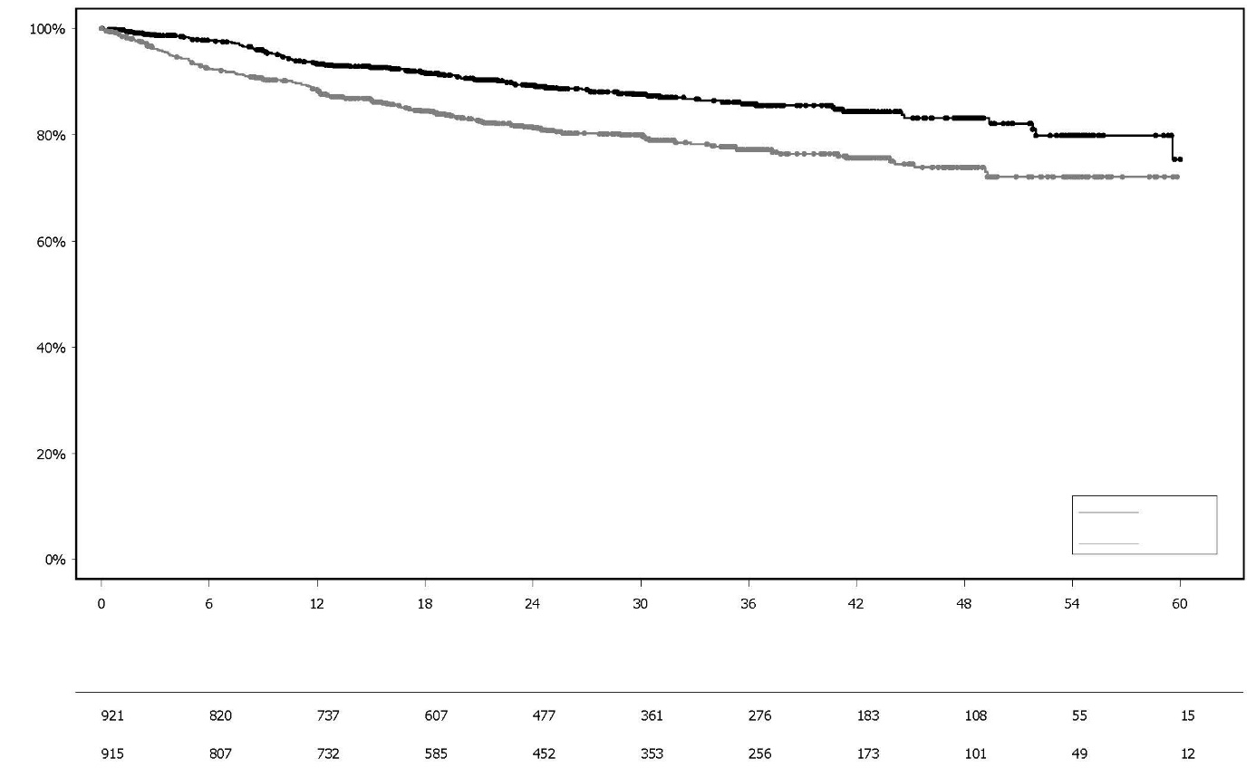
Monate seit Randomisierung randomisation (months)
Placebo

Olaparib 300 mg bd

Anzahl Patienten unter Risiko:
Olaparib
Placebo

Abbildung 10 Kaplan-Meier-Plot für OS bei adjuvanter Behandlung von Patienten mit Keimbahn-BRCA-mutiertem Mammakarzinom im Frühstadium mit hohem Rezidivrisiko in der OlympiA-Studie (DCO 05. Juni 2024)
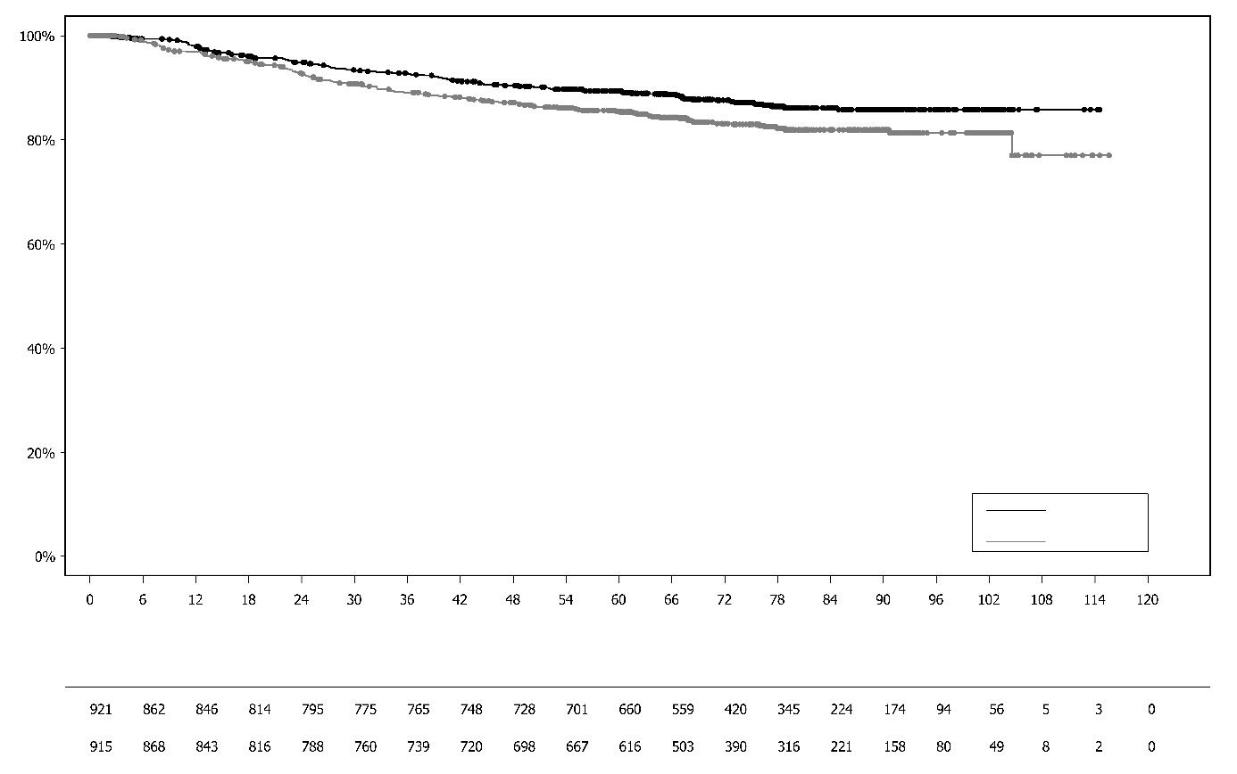
Olaparib
Placebo
Anzahl Patienten unter Risiko:
Olaparib 300 mg bd

Placebo

Monate seit Randomisierung
Prozentualer Anteil der lebenden Patienten

gBRCA1/2-mutiertes, HER2-negatives, metastasiertes Mammakarzinom
Studie OlympiAD (D0819C00003)

Die Sicherheit und Wirksamkeit von Olaparib bei Patienten mit gBRCA1/2-Mutationen und einem HER2-negativen, metastasierten Mammakarzinom wurden in einer randomisierten, offenen, kontrollierten Phase-III-Studie (OlympiAD) untersucht. In dieser Studie wurden 302 Patienten mit einer dokumentierten pathogenen oder vermutlich pathogenen gBRCA-Mutation im Verhältnis 2:1 randomisiert und erhielten entweder Lynparza (300 mg [zwei 150-mg-Tabletten] zweimal täglich) oder eine Chemotherapie nach Wahl des Prüfarztes (Capecitabin 42 %, Eribulin 35 % oder Vinorelbin 17 %) bis zur Progression oder einer inakzeptablen Toxizität. Patienten mit BRCA1/2-Mutationen wurden entweder mittels eines Keimbahn-Tests im Blut über einen lokalen Test oder über eine zentrale Testung durch Myriad identifiziert. Eine Stratifizierung der Patienten erfolgte auf Basis der folgenden Merkmale: vorherige Chemotherapieregime bei metastasiertem Mammakarzinom (ja/nein), Hormonrezeptor(HR)-positiv versus triple-negativ (TNBC), vorherige Platintherapie bei Mammakarzinom (ja/nein). Primärer Endpunkt war das PFS, beurteilt durch eine verblindete, unabhängige, zentrale Auswertung (blinded independent central review, BICR) unter Verwendung von RECIST 1.1. Sekundäre Wirksamkeitsendpunkte schlossen PFS2, OS, objektive Ansprechrate (objective response rate, ORR) und HRQoL ein.

Die Patienten mussten eine Behandlung mit einem Anthrazyklin (außer kontraindiziert) und einem Taxan entweder im (neo)adjuvanten oder metastasierten Setting erhalten haben. Patienten mit HR+ (ER- und/oder PgR-positiven) Tumoren mussten mindestens eine endokrine Therapie (adjuvant oder bei Metastasen) erhalten haben und unter dieser Therapie eine Krankheitsprogression erfahren haben, oder eine Erkrankung aufweisen, die nach Einschätzung des behandelnden Arztes nicht für eine endokrine Therapie infrage kam. Eine vorherige Platintherapie bei metastasiertem Mammakarzinom war erlaubt, sofern es während der Therapie zu keiner Krankheitsprogression gekommen war und im (neo)adjuvanten Setting, sofern die letzte Dosis mindestens 12 Monate vor der Randomisierung gegeben wurde. Eine vorhergehende Behandlung mit einem PARP-Inhibitor, einschließlich Olaparib, war nicht erlaubt.

Demografie- und Baseline-Charakteristika waren im Allgemeinen ausgewogen zwischen dem Olaparib-Arm und dem Vergleichsarm (siehe Tabelle 12).

Tabelle 12 Demografie- und Baseline-Charakteristika von Patienten der OlympiAD-Studie

 | Olaparib 300 mg bd  n=205 | Chemotherapie  n=97
Alter - Jahre (Median) | 44 | 45
Geschlecht (%)
Frauen | 200 (98) | 95 (98)
Männer | 5 (2) | 2 (2)
Ethnische Herkunft (%)
Kaukasier | 134 (65) | 63 (65)
Asiaten | 66 (32) | 28 (29)
Andere | 5 (2) | 6 (6)
ECOG-Performance-Status (%)
0 | 148 (72) | 62 (64)
1 | 57 (28) | 35 (36)
Allgemeine Klassifizierung der Erkrankung
Metastasiert | 205 (100) | 97 (100)
Lokal fortgeschritten | 0 | 0
Neu diagnostiziertes metastasiertes Mammakarzinom (%) | 26 (13) | 12 (12)
Hormonrezeptor-Status (%)
HR+ | 103 (50) | 49 (51)
TNBC | 102 (50) | 48 (49)
gBRCA-Mutations-Typ (%)
gBRCA1 | 117 (57) | 51 (53)
gBRCA2 | 84 (41) | 46 (47)
gBRCA1 und gBRCA2 | 4 (2) | 0
≥2 Metastasenlokalisationen (%) | 159 (78) | 72 (74)
Metastasenlokalisationen (%)
Ausschließlich Knochen | 16 (8) | 6 (6)
Andere | 189 (92) | 91 (94)
Messbare Erkrankung, beurteilt durch BICR (%) | 167 (81) | 66 (68)
Progrediente Erkrankung zum Zeitpunkt der Randomisierung (%) | 159 (78) | 73 (75)
Tumor-Grad bei Diagnose
Gut differenziert (G1) | 5 (2) | 2 (2)
Mäßig differenziert (G2) | 52 (25) | 23 (24)
Schlecht differenziert (G3) | 108 (53) | 55 (57)
Undifferenziert (G4) | 4 (2) | 0
Nicht beurteilbar (GX) | 27 (13) | 15 (16)
Fehlend | 9 (4) | 2 (2)
Anzahl vorherige Chemotherapie-Linien für metastasiertes Mammakarzinom (%)
0 | 68 (33) | 31 (32)
1 | 80 (39) | 42 (43)
2 | 57 (28) | 24 (25)
Vorherige Platin-haltige Therapie (%) | 55 (27) | 21 (22)
nur im (neo)adjuvanten Setting | 12 (6) | 6 (6)
nur metastasiertes Setting | 40 (20) | 14 (14)
im (neo)adjuvanten und metastasierten Setting | 3 (1) | 1 (1)
Vorherige Anthrazyklin-Behandlung
im (neo)adjuvanten Setting | 169 (82) | 76 (78)
metastasiertes Setting | 41 (20) | 16 (17)
Vorherige Taxan-Behandlung
im (neo)adjuvanten Setting | 146 (71) | 66 (68)
metastasiertes Setting | 107 (52) | 41 (42)
Vorherige Anthrazyklin- und Taxan-Behandlung | 204 (99,5) | 96 (99)

Als nachfolgende Therapie erhielten 0,5 % bzw. 8 % der Patienten im Olaparib-Arm bzw. im Vergleichsarm einen PARP-Inhibitor; 29 % bzw. 42 % der Patienten erhielten nachfolgend eine Platintherapie.

Für mit Olaparib-behandelte Patienten wurde eine statistisch signifikante Verbesserung des PFS, dem primären Wirksamkeitsendpunkt, verglichen mit den Patienten des Vergleichsarms gezeigt (siehe Tabelle 13 und Abbildung 11).

Tabelle 13 Zusammenfassung der Hauptergebnisse für die Wirksamkeit bei Patienten mit gBRCA1/2-mutiertem, HER2-negativem, metastasiertem Mammakarzinom in der OlympiAD-Studie
 | Olaparib 300 mg bd | Chemotherapie
PFS (77 % Datenreife) – DCO 09. Dezember 2016
Anzahl Ereignisse: Gesamtanzahl Patienten (%) | 163:205 (80) | 71:97 (73)
Mediane Zeit (Monate) (95%-KI) | 7,0 (5,7–8,3) | 4,2 (2,8–4,3)
HR (95%-KI) | 0,58 (0,43–0,80)
p-Wert (2-seitig)ª | p=0,0009
PFS2 (65 % Datenreife) – DCO 25. September 2017^{b}
Anzahl Ereignisse: Gesamtanzahl Patienten (%) | 130:205 (63) | 65:97 (67)
Mediane Zeit (Monate) (95%-KI) | 12,8 (10,9–14,3) | 9,4 (7,4–10,3)
HR (95%-KI) | 0,55 (0,39–0,77)
p-Wert (2-seitig)ª | p=0,0005
OS (64 % Datenreife) – DCO 25. September 2017
Anzahl Ereignisse: Gesamtanzahl Patienten (%) | 130:205 (63) | 62:97 (64)
Mediane Zeit (Monate) (95%-KI) | 19,3 (17,2–21,6)^{c} | 17,1 (13,9–21,9)
HR (95%-KI) | 0,90 (0,66–1,23)
p-Wert (2-seitig)ª | p=0,5131
Bestätigte ORR – DCO 09. Dezember 2016
Anzahl Patienten mit objektivem Ansprechen: Gesamtanzahl Patienten mit messbarer Erkrankung (%) | 87:167 (52)^{d} | 15:66 (23)
95%-KI | 44,2–59,9 | 13,3–35,7
DOR – DCO 09. Dezember 2016
Median, Monate (95%-KI) | 6,9 (4,2; 10,2) | 7,9 (4,5; 12,2)
ª Basierend auf einem stratifizierten Log-Rank-Test.
^{b} Post-hoc-Analyse.
^{c} Die mediane Nachbeobachtungszeit der zensierten Patienten betrug 25,3 Monate für Olaparib versus 26,3 Monate für den Vergleichsarm.
^{d} Bestätigtes Ansprechen (durch BICR) war definiert als dokumentiertes Ansprechen (CR/PR), bestätigt durch wiederholte Bildgebung mindestens 4 Wochen nach dem Besuch, an dem das Ansprechen erstmals festgestellt wurde. Im Olaparib-Arm sprachen 8 % der Patienten mit messbarer Erkrankung vollständig an versus 1,5 % der Patienten des Vergleichsarms; 74/167 (44 %) der Patienten im Olaparib-Arm sprachen partiell an versus 14/66 (21 %) Patienten des Chemotherapie-Arms. In der TNBC-Patienten-Subgruppe betrug die bestätigte ORR 48 % (41/86) im Olaparib-Arm und 12 % (4/33) im Vergleichsarm. In der HR+-Patienten-Subgruppe betrug die bestätigte ORR 57 % (46/81) im Olaparib-Arm und 33 % (11/33) im Vergleichsarm.
bd Zweimal täglich; KI: Konfidenzintervall; DOR: Duration of Response (Dauer des Ansprechens); DCO: Data cut off (Datenschnitt); HR: Hazard-Ratio; HR+: Hormonrezeptor positiv; ORR: Objective response rate (objektive Ansprechrate); OS: Overall survival (Gesamtüberleben); PFS: Progression-free survival (progressionsfreies Überleben); PFS2: Time to second progression or death (Zeit bis zur zweiten Progression oder Tod); TNBC: triple-negativer Brustkrebs.

Abbildung 11 OlympiAD: Kaplan-Meier-Plot für PFS gemäß BICR bei Patienten mit gBRCA1/2-mutiertem, HER2-negativem, metastasiertem Mammakarzinom (77 % Datenreife) DCO 9. Dezember 2016
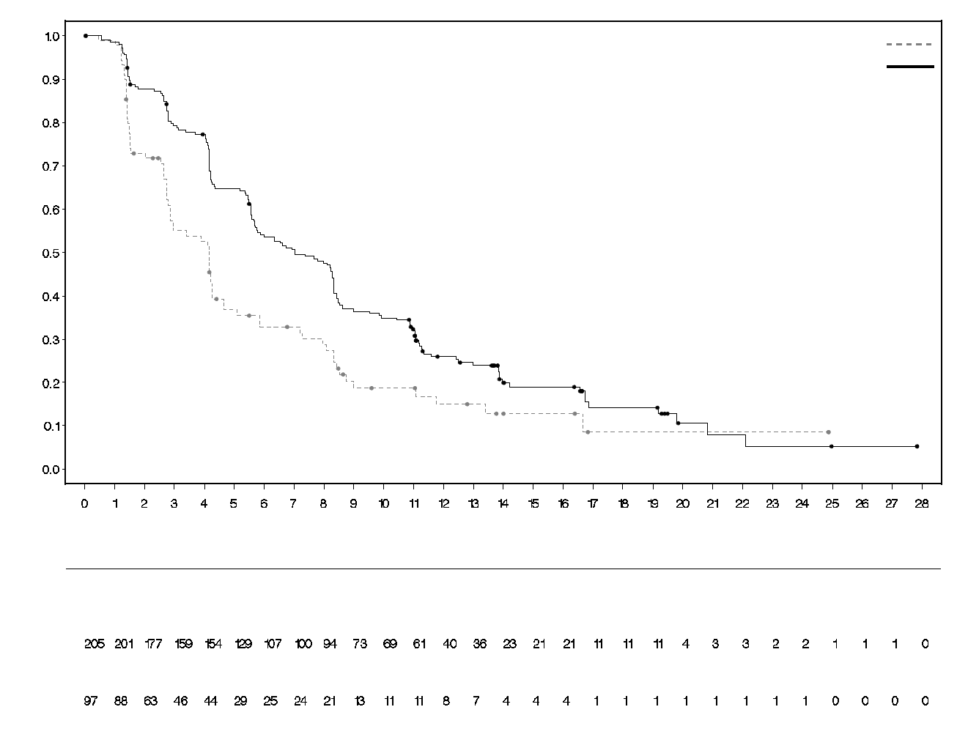
Anzahl Patienten unter Risiko
Olaparib-Tablette 300 mg zweimal täglich

Wahrscheinlichkeit des progressionsfreien Überlebens
Chemotherapie (N = 97)
Olaparib 300 mg zweimal täglich (N = 205)
Chemotherapie
Zeit ab Randomisierung (Monate)
In allen präspezifizierten Patienten-Subgruppen wurden konsistente Ergebnisse verzeichnet (siehe Abbildung 12). Die Subgruppen-Analysen zeigten einen PFS-Vorteil für Olaparib im Vergleich zum Vergleichsarm sowohl für die TNBC-Patienten-Subgruppe (HR 0,43; 95%-KI: 0,29–0,63, n=152) als auch für die HR+-Patienten-Subgruppe (HR 0,82; 95%-KI: 0,55–1,26, n=150).

Abbildung 12 PFS (BICR), Forest-Plot mit präspezifizierten Subgruppen

In einer post-hoc-Analyse der Subgruppe von Patienten, die während der Chemotherapie (keine Platintherapie) nicht progredient waren, betrug das mediane PFS im Olaparib-Arm (n=22) 8,3 Monate (95%-KI 3,1-16,7) und 2,8 Monate (95%-KI 1,4–4,2) im Chemotherapie-Arm (n=16) mit einer HR von 0,54 (95%-KI 0,24–1,23). Die Patientenzahl ist jedoch zu gering, um aussagekräftige Schlussfolgerungen in Bezug auf die Wirksamkeit für diese Subgruppe zu ziehen.

Sieben männliche Patienten wurden randomisiert (5 im Olaparib-Arm und 2 im Vergleichsarm). Zum Zeitpunkt der PFS-Analyse hatte ein Patient im Olaparib-Arm ein bestätigtes partielles Ansprechen mit einer Dauer des Ansprechens von 9,7 Monaten. Im Vergleichsarm gab es kein bestätigtes Ansprechen.

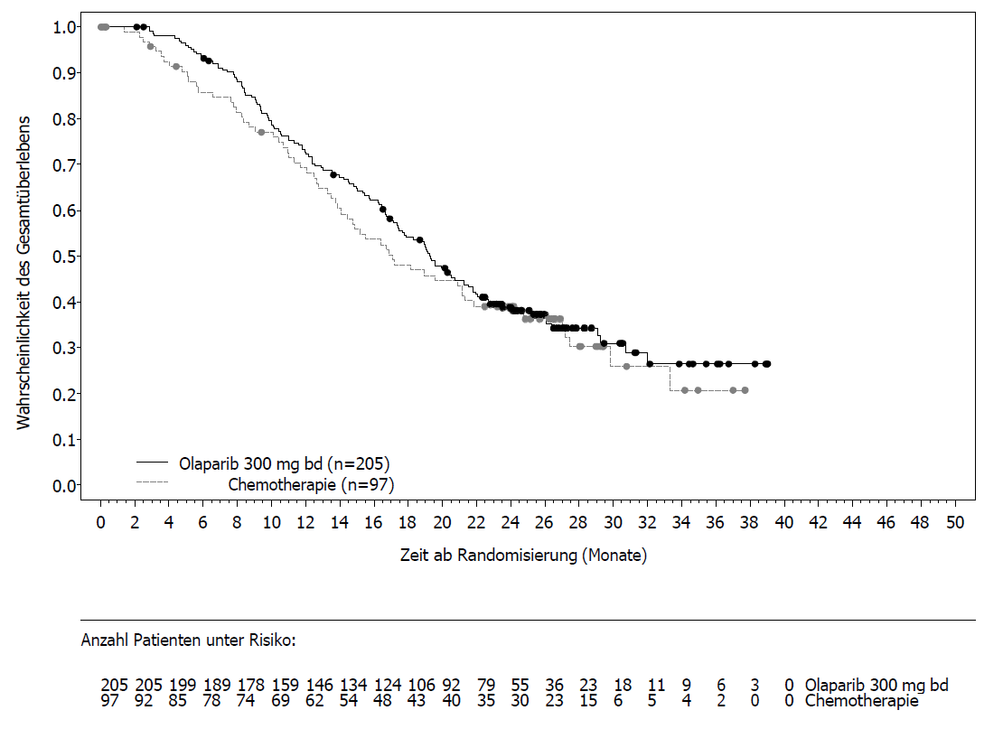
Abbildung 13 OlympiAD: Kaplan-Meier-Plot für OS von Patienten mit gBRCA1/2-mutiertem HER2-negativem metastasiertem Mammakarzinom (64 % Datenreife) DCO 25. September 2017

Die OS-Analyse von Patienten ohne vorherige Chemotherapie gegen das metastasierte Mammakarzinom zeigte mit einer HR von 0,45 (95%-KI 0,27–0,77) einen Vorteil für diese Subgruppe, während für die Subgruppe mit weiteren Therapielinien die HR die 1 schnitt.

Erhaltungstherapie nach Erstlinienbehandlung bei Keimbahn-BRCA-mutiertem metastasiertem Adenokarzinom des Pankreas:
POLO-Studie

Die Sicherheit und Wirksamkeit von Olaparib als Erhaltungstherapie wurden in einer randomisierten (3:2), doppelblinden, Placebo-kontrollierten, multizentrischen Studie an 154 Patienten mit Keimbahn-BRCA1/2-Mutationen, die ein metastasiertes Adenokarzinom des Pankreas hatten, untersucht. Die Patienten erhielten entweder Lynparza 300 mg (2 x 150-mg-Tabletten) zweimal täglich (n=92) oder Placebo (n=62) bis zur radiologisch nachgewiesenen Progression der Grunderkrankung oder bis zum Auftreten einer inakzeptablen Toxizität. Die Erkrankung durfte während einer Platin-basierten Erstlinien-Chemotherapie nicht progredient sein; die Patienten mussten mindestens 16 Wochen lang eine kontinuierliche Platin-haltige Behandlung erhalten haben. Die Platintherapie konnte danach jederzeit aufgrund inakzeptabler Toxizität abgesetzt und die Behandlung mit den übrigen Arzneimitteln gemäß dem geplanten Regime bzw. bis zur inakzeptablen Toxizität infolge der anderen Komponente(n) fortgeführt werden. Patienten, die das vollständige Platin-haltige Chemotherapie-Regime bis zur Progression vertrugen, blieben in dieser Studie unberücksichtigt. Die Erhaltungstherapie wurde im Zeitraum von 4 bis 8 Wochen nach der letzten Dosis der Komponente(n) der Erstlinien-Chemotherapie begonnen, sofern kein Nachweis einer Progression vorlag und Toxizitäten aufgrund vorheriger Antikrebstherapien auf CTCAE-Grad 1 zurückgegangen waren, mit Ausnahme von Alopezie, peripherer Neuropathie des Grades 3 und einem Hb-Wert ≥ 9 g/dl.

Einunddreißig Prozent (31 %) der Patienten mit BRCA1/2-Mutationen in der Keimbahn wurden durch vorangegangene lokale Testergebnisse und 69 % der Patienten mittels zentraler Testung identifiziert. Im Olaparib-Arm wiesen 32 % der Patienten eine BRCA1-Mutation in der Keimbahn, 64 % eine BRCA2-Mutation in der Keimbahn und 1 % sowohl BRCA1- als auch BRCA2-Mutationen in der Keimbahn auf. Im Placebo-Arm wiesen 26 % der Patienten eine BRCA1-Mutation in der Keimbahn, 73 % eine BRCA2-Mutation in der Keimbahn und kein Patient sowohl BRCA1- als auch BRCA2-Mutationen in der Keimbahn auf. Der BRCAm-Status aller Patienten, die unter Verwendung vorangegangener lokaler Testergebnisse identifiziert worden waren, wurde durch zentrale Testung bestätigt, sofern dort Proben zur Verfügung standen. Achtundneunzig Prozent (98 %) der Patienten wiesen eine pathogene Mutation und 2 % eine vermutlich pathogene Mutation auf. Large Rearrangements in den BRCA1/2-Genen wurden bei 5,2 % (8/154) der randomisierten Patienten nachgewiesen.

Demografie- und Baseline-Charakteristika waren im Allgemeinen ausgewogen zwischen dem Olaparib-Arm und dem Placebo-Arm. Das mediane Alter betrug in beiden Armen 57 Jahre; 30 % der Patienten im Olaparib-Arm waren ≥ 65 Jahre verglichen mit 20 % im Placebo-Arm. Achtundfünfzig Prozent (58 %) der Patienten im Olaparib-Arm und 50 % der Patienten im Placebo-Arm waren männlich. Im Olaparib-Arm waren 89 % der Patienten Weiße und 11 % waren Nichtweiße; im Placebo-Arm waren 95 % der Patienten Weiße und 5 % waren Nichtweiße. Die meisten Patienten hatten einen ECOG-Performance-Status von 0 (71 % im Olaparib-Arm und 61 % im Placebo-Arm). Insgesamt wiesen 72 % der Patienten vor Beginn der Chemotherapie Metastasen in der Leber, 10 % Metastasen in der Lunge und 50 % Metastasen an anderen Stellen auf. Die mediane Zeit von Erstdiagnose bis zu Randomisierung betrug in beiden Armen 6,9 Monate (Bereich 3,6 bis 38,4 Monate).

Insgesamt erhielten 75 % der Patienten FOLFIRINOX mit einer medianen Anzahl von 9 Zyklen (Bereich 4-61); 8 % erhielten FOLFOX oder XELOX, 4 % erhielten GEMOX und 3 % erhielten Gemcitabin plus Cisplatin; die verbleibenden 10 % der Patienten erhielten andere Chemotherapie-Regime. Die Dauer der Erstlinien-Chemotherapie zur Behandlung der metastasierten Erkrankung betrug 4 bis 6 Monate, > 6 bis < 12 Monate bzw. ≥ 12 Monate bei 77 %, 19 % bzw. 4 % der Patienten im Olaparib-Arm und bei 80 %, 17 % bzw. 3 % der Patienten im Placebo-Arm, wobei die Zeit von der letzten Dosis der Komponente(n) der Erstlinien-Chemotherapie bis zum Beginn der Studienbehandlung in beiden Armen ungefähr 1 Monat betrug. Als bestes Ansprechen auf die Erstlinien-Chemotherapie zeigten 7 % der Olaparib-Patienten und 5 % der Placebo-Patienten ein vollständiges Ansprechen, 44 % der Olaparib-Patienten und 44 % der Placebo-Patienten sprachen partiell an und 49 % der Olaparib-Patienten und 50 % der Placebo-Patienten zeigten eine stabile Erkrankung. Zum Zeitpunkt der Randomisierung wurde eine messbare Erkrankung bei 85 % bzw. 84 % der Patienten im Olaparib- bzw. Placebo-Arm berichtet. Die mediane Zeit vom Beginn der Platin-haltigen Erstlinien-Chemotherapie bis zur Randomisierung betrug 5,7 Monate (Bereich 3,4 bis 33,4 Monate).

Zum Zeitpunkt der PFS-Analyse erhielten 33 % der Patienten im Olaparib-Arm und 13 % im Placebo-Arm weiterhin Studienmedikation. Neunundvierzig Prozent (49 %) der Patienten im Olaparib-Arm und 74 % im Placebo-Arm erhielten eine Folgetherapie. Zweiundvierzig Prozent (42 %) der Patienten im Olaparib-Arm und 55 % im Placebo-Arm erhielten eine Platin-haltige Folgetherapie. Ein Prozent (1 %) der Patienten im Olaparib-Arm und 15 % im Placebo-Arm erhielten einen PARP-Inhibitor als Folgetherapie. Von den 33 (36 %) bzw. 28 (45 %) der Patienten, die eine erste Platin-haltige Folgetherapie erhielten, wurde im Olaparib- bzw. im Placebo-Arm bei 8 vs. 6 Patienten eine stabile Erkrankung berichtet, während 1 vs. 2 Patienten ein Ansprechen zeigten.

Der primäre Endpunkt war das progressionsfreie Überleben (PFS), definiert als Zeit von der Randomisierung bis zur Progression, beurteilt durch ein BICR unter Verwendung der Response Evaluation Criteria in Solid Tumors (RECIST) 1.1, die zur Beurteilung von Patienten ohne Nachweis einer Erkrankung modifiziert wurden, oder bis zum Tod. Die sekundären Wirksamkeitsendpunkte beinhalteten das Gesamtüberleben (OS), die Zeit von der Randomisierung bis zur zweiten Progression oder Tod (PFS2), die Zeit von der Randomisierung bis zum Beginn der ersten nachfolgenden Antikrebstherapie oder Tod (TFST), objektive Ansprechrate (ORR), Dauer des Ansprechens (DoR), Ansprechrate, Zeit bis zum Ansprechen und gesundheitsbezogene Lebensqualität (HRQoL).

Die Studie zeigte eine statistisch signifikante Verbesserung des PFS für Olaparib im Vergleich zu Placebo (Tabelle 14). Die BICR-Beurteilung des PFS war mit der Beurteilung durch den Prüfarzt konsistent.

Zum Zeitpunkt der finalen Analyse für das OS betrug der Prozentsatz an Patienten, die noch lebten und nachbeobachtet wurden, 28 % im Olaparib-Arm und 18 % im Placebo-Arm.

Tabelle 14 Wirksamkeitsergebnisse für Patienten mit gBRCAm metastasiertem Adenokarzinom des Pankreas in der POLO-Studie

 | Olaparib 300 mg bd | Placebo
PFS (68 % Datenreife)^{a, b} (BICR, DCO 15. Januar 2019)
Anzahl Ereignisse: Gesamtanzahl Patienten (%) | 60:92 (65) | 44:62 (71)
Mediane Zeit, Monate (95%-KI) | 7,4 (4,14–11,01) | 3,8 (3,52–4,86)
HR (95%-KI)^{c, d} | 0,53 (0,35–0,82)
p-Wert (2-seitig) | p=0,0038
OS (70 % Datenreife)^{e} (DCO 21. Juli 2020)
Anzahl Ereignisse: Gesamtanzahl Patienten (%) | 61:92 (66) | 47:62 (76)
Mediane Zeit (Monate) (95%-KI) | 19,0 (15,28–26,32) | 19,2 (14,32–26,12)
HR (95%-KI)^{d} | 0,83 (0,56–1,22)
p-Wert (2-seitig) | p=0,3487
ª Basierend auf Kaplan-Meier-Schätzungen betrug der Anteil an Patienten, die nach 12 bzw. 24 Monaten lebten und progressionsfrei waren, 34 % bzw. 22 % für Olaparib vs. 15 % bzw. 10 % für Placebo.
^{b} Für PFS betrug die mediane Nachbeobachtungszeit für zensierte Patienten 9,1 Monate im Olaparib-Arm und 3,8 Monate im Placebo-Arm.
^{c} Ein Wert < 1 bevorzugt Olaparib.
^{d} Die Analyse wurde mittels Log-Rank-Test durchgeführt.
^{e} Für OS betrug die mediane Nachbeobachtungszeit für zensierte Patienten 31,3 Monate im Olaparib-Arm und 23,9 Monate im Placebo-Arm.
bd zweimal täglich; KI: Konfidenzintervall; HR: Hazard Ratio; OS: Overall survival (Gesamtüberleben); PFS: Progression-free survival (Progressionsfreies Überleben).

Abbildung 14 POLO: Kaplan-Meier-Plot für PFS von Patienten mit gBRCAm metastasiertem Adenokarzinom des Pankreas (68 % Datenreife – BICR, DCO 15. Januar 2019)
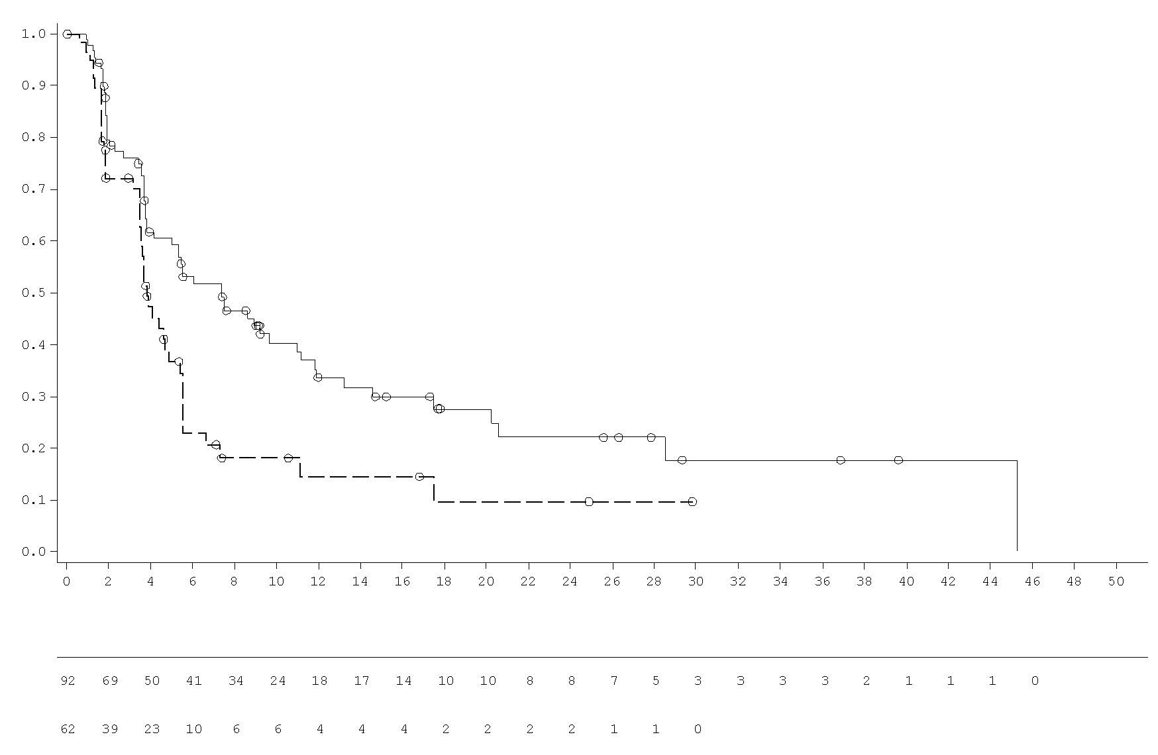
___ Olaparib-Tablette 300 mg zweimal täglich
---- Placebo-Tablette zweimal täglich
Wahrscheinlichkeit des progressionsfreien Überlebens
Anzahl Patienten unter Risiko:
Olaparib-Tablette 300 mg zweimal täglich
Placebo-Tablette zweimal täglich
Zeit ab Randomisierung (Monate)

Abbildung 15 POLO: Kaplan-Meier-Plot für OS von Patienten mit gBRCAm metastasiertem Adenokarzinom des Pankreas (70 % Datenreife, DCO 21. Juli 2020)
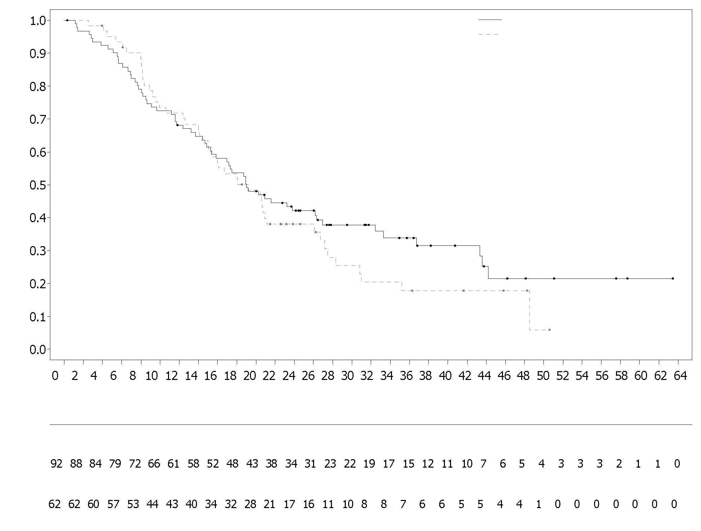
Olaparib 300 mg 2-mal tägl. (N=92)
Placebo 2-mal tägl. (N=62)
Zeit ab Randomisierung (Monate)
Placebo zweimal täglich
Olaparib 300 mg zweimal täglich

Anzahl Patienten unter Risiko
Wahrscheinlichkeit des Gesamtüberlebens
BRCA1/2-mutiertes metastasiertes kastrationsresistentes Prostatakarzinom:
PROfound-Studie

Die Sicherheit und Wirksamkeit von Olaparib wurde bei Männern mit metastasiertem kastrationsresistentem Prostatakarzinom (mCRPC) in einer randomisierten, offenen, multizentrischen Phase-III-Studie untersucht. Die Studie beurteilte die Wirksamkeit von Lynparza im Vergleich zu einer neuen hormonellen Substanz (new hormonal agent, NHA), wahlweise Enzalutamid oder Abirateronacetat, welche vom Prüfarzt bestimmt wurde.

Bei den Patienten musste es nach vorangegangener NHA-Therapie zur Behandlung des metastasierten Prostatakarzinoms und/oder CRPC zur Krankheitsprogression gekommen sein. Für den Einschluss in Kohorte A mussten die Patienten pathogene oder vermutlich pathogene Mutationen entweder in BRCA1- oder BRCA2-Genen aufweisen. Patienten mit ATM-Mutationen wurden ebenfalls in Kohorte A randomisiert, aber ein positives Nutzen-Risiko-Verhältnis konnte für diese Subpopulation der Patienten nicht gezeigt werden. Patienten mit Mutationen in anderen Genen wurden in Kohorte B randomisiert.

In dieser Studie wurden 387 Patienten im Verhältnis 2:1 randomisiert und erhielten entweder Olaparib (300 mg [2 x 150-mg-Tablette] zweimal täglich) oder das Vergleichspräparat. In Kohorte A waren 245 Patienten (162 Olaparib und 83 Vergleichspräparat) und in Kohorte B waren 142 Patienten (94 Olaparib und 48 Vergleichspräparat). Die Patienten wurden stratifiziert nach vorangegangener Anwendung von Taxanen und nach Vorliegen einer messbaren Erkrankung. Die Therapie wurde bis zur Krankheitsprogression fortgeführt. Patienten, die für das Vergleichspräparat randomisiert wurden, erhielten die Möglichkeit, nach bestätigter radiologischer BICR-Progression auf Olaparib zu wechseln. Patienten, in deren Tumoren BRCA1m- oder BRCA2m-Mutationen festgestellt wurden, wurden basierend auf prospektiver zentraler Testung eingeschlossen, mit Ausnahme von 3 Patienten die basierend auf einem lokalen Testergebnis eingeschlossen wurden. Von den 160 Patienten in der PROfound-Studie mit einer BRCA1- oder BRCA2-Mutation wurden 114 Patienten retrospektiv getestet, um zu bestimmen, ob die identifizierte BRCA1/2-Mutation ihren Ursprung in der Keimbahn hatte oder somatischen Ursprungs war. Innerhalb dieser Patientengruppe wurden 63 BRCA1/2-Mutationen in der Keimbahn-Blutprobe identifiziert, wodurch ermittelt wurde, dass der Ursprung in der Keimbahn war. Die verbliebenen 51 Patienten hatten eine im Tumor nachgewiesene BRCA1/2-Mutation, die in der Keimbahn-Blutprobe nicht nachgewiesen wurde, womit die BRCA1/2-Mutation somatischen Ursprungs war. Für die verbliebenen 46 Patienten ist unbekannt, ob der Ursprung somatisch oder in der Keimbahn war.

Demografie- und Baseline-Charakteristika waren für Patienten mit BRCA1/2-Mutationen zwischen Olaparib- und Vergleichsarm insgesamt gut ausgewogen. Das mediane Alter betrug 68 Jahre bzw. 67 Jahre im Olaparib- bzw. im Vergleichsarm. Die vorangegangene Therapie im Olaparib-Arm war 71 % Taxane, 41 % Enzalutamid, 37 % Abirateronacetat und 20 % sowohl Enzalutamid als auch Abirateronacetat. Die vorangegangene Therapie im Vergleichsarm war 60 % Taxane, 50 % Enzalutamid, 36 % Abirateronacetat und 14 % sowohl Enzalutamid als auch Abirateronacetat. Achtundfünfzig Prozent (58 %) der Patienten im Olaparib-Arm und 55 % im Vergleichsarm hatten bei Eintritt in die Studie eine messbare Erkrankung. Der Anteil der Patienten mit Metastasen in den Knochen, in Lymphknoten, in den Atemwegen und in der Leber betrug im Olaparib-Arm jeweils 89 %, 62 %, 23 % bzw. 12 % und im Vergleichsarm jeweils 86 %, 71 %, 16 % bzw. 17 %. Die meisten Patienten hatten in beiden Behandlungsarmen den ECOG-Performance-Status 0 oder 1 (93 %). Die Schmerzscores bei Baseline (BPI-SF stärkste Schmerzen) betrugen 0-<2 (52 %), 2-3 (10 %) oder > 3 (34 %) im Olaparib-Arm und 0-<2 (45 %), 2-3 (7 %) oder > 3 (45 %) im Vergleichsarm. Der mediane PSA-Wert bei Baseline betrug 57,48 µg/l im Olaparib-Arm und 103,95 µg/l im Vergleichsarm.

Der primäre Endpunkt der Studie war das radiologisch progressionsfreie Überleben (radiological progression free survival, rPFS) in Kohorte A, beurteilt durch BICR unter Verwendung von RECIST 1.1 (Weichteilgewebe) sowie durch die Prostate Cancer Working Group (PCWG3) (Knochen). Die wichtigsten sekundären Endpunkte waren die objektive Ansprechrate (ORR), bestätigt durch BICR, rPFS durch BICR, die Zeit bis zur Schmerzprogression (time to pain progression, TTPP) und das Gesamtüberleben (OS).

Die Studie zeigte in Kohorte A eine statistisch signifikante Verbesserung beim durch BICR beurteilten rPFS und in der finalen OS-Analyse für Olaparib gegenüber dem Vergleichsarm.

Die Ergebnisse für Patienten mit BRCA1/2-Mutationen sind in Tabelle 15 dargestellt. Für BRCA1/2m-Patienten gab es eine statistisch signifikante Verbesserung beim durch BICR beurteilten rPFS für den Olaparib-Arm vs. den Arm mit NHA nach Wahl des Prüfarztes. Die finale OS-Analyse zeigte für BRCA1/2-Patienten eine nominal statistisch signifikante Verbesserung des OS für Patienten randomisiert auf Lynparza vs. den Vergleichsarm.

Tabelle 15 Zusammenfassung der wichtigsten Wirksamkeitsergebnisse für Patienten mit BRCA1/2-mutiertem mCRPC in der PROfound-Studie

 | Olaparib 300 mg bd  (N=102) | NHA nach Wahl des Prüfarztes  (N=58)
rPFS durch BICR^{a,b,c} DCO 4. Juni 2019
Anzahl Ereignisse: Gesamtanzahl Patienten (%) | 62:102 (61)^{c} | 51:58 (88) ^{c}
Medianes rPFS (95%-KI) [Monate] | 9,8 (7,6; 11,3) | 3,0 (1,8; 3,6)
HR (95%-KI)^{d} | 0,22 (0,15; 0,32)
Bestätigte ORR durch BICR
Anzahl Patienten mit objektivem Ansprechen: Gesamtanzahl Patienten mit messbarer Erkrankung bei Baseline (%) | 25:57 (44) | 0:33 (0)
Odds Ratio (95%-KI) | NB (NB; NB)
OS DCO 20. März 2020
Anzahl Ereignisse: Gesamtanzahl Patienten (%) | 53:102 (52) | 41:58 (71)
Median OS (95%-KI) [Monate] | 20,1 (17,4; 26,8) | 14,4 (10,7; 18,9)
HR (95%-KI) | 0,63 (0,42; 0,95)
ª Nicht kontrolliert auf Multiplizität.
^{b} rPFS 71 % Datenreife
^{c} Das HR mit dem 95%-KI wurde mittels einer Cox-Regression berechnet unter Adjustierung für die Variablen Behandlung, weiteren Faktoren und der Interaktion zwischen Behandlung und weiteren Faktoren.
bd zweimal täglich; BICR verblindete, unabhängige, zentrale Auswertung; KI Konfidenzintervall; HR Hazard Ratio; NB nicht berechenbar; NHA new hormonal agent; ORR objektive Ansprechrate; OS Gesamtüberleben; rPFS radiologisch progressionsfreies Überleben

Abbildung 16 BRCA1/2m-Patienten: Kaplan-Meier-Plot für rPFS (nach BICR)
Wahrscheinlichkeit des radiologischen progressionsfreien Überlebens
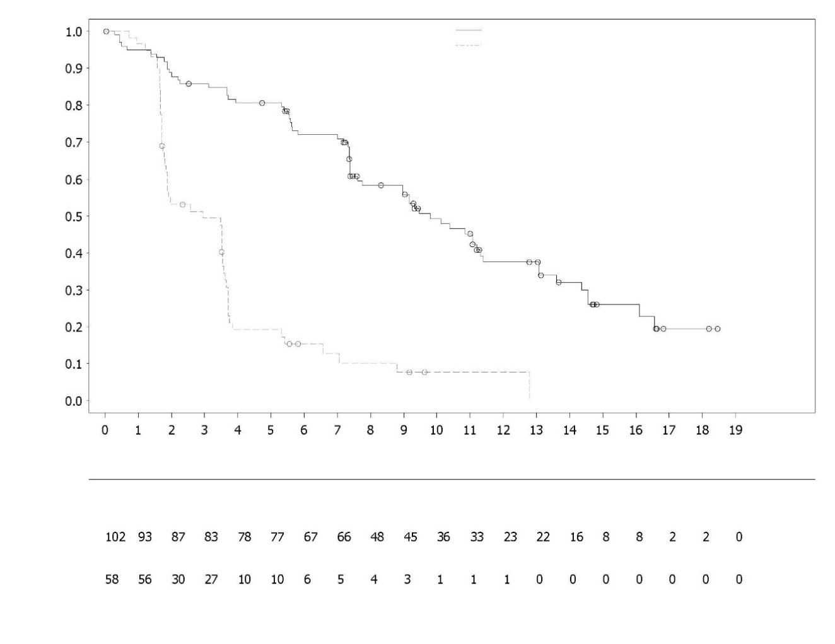
Anzahl Patienten unter Risiko:
NHA nach Wahl des Prüfarztes
Olaparib 300 mg zweimal täglich
NHA nach Wahl des Prüfarztes
Olaparib 300 mg zweimal täglich
Zeit ab Randomisierung (Monate)
Abbildung 17 BRCA1/2m-Patienten: Kaplan-Meier-Plot für OS
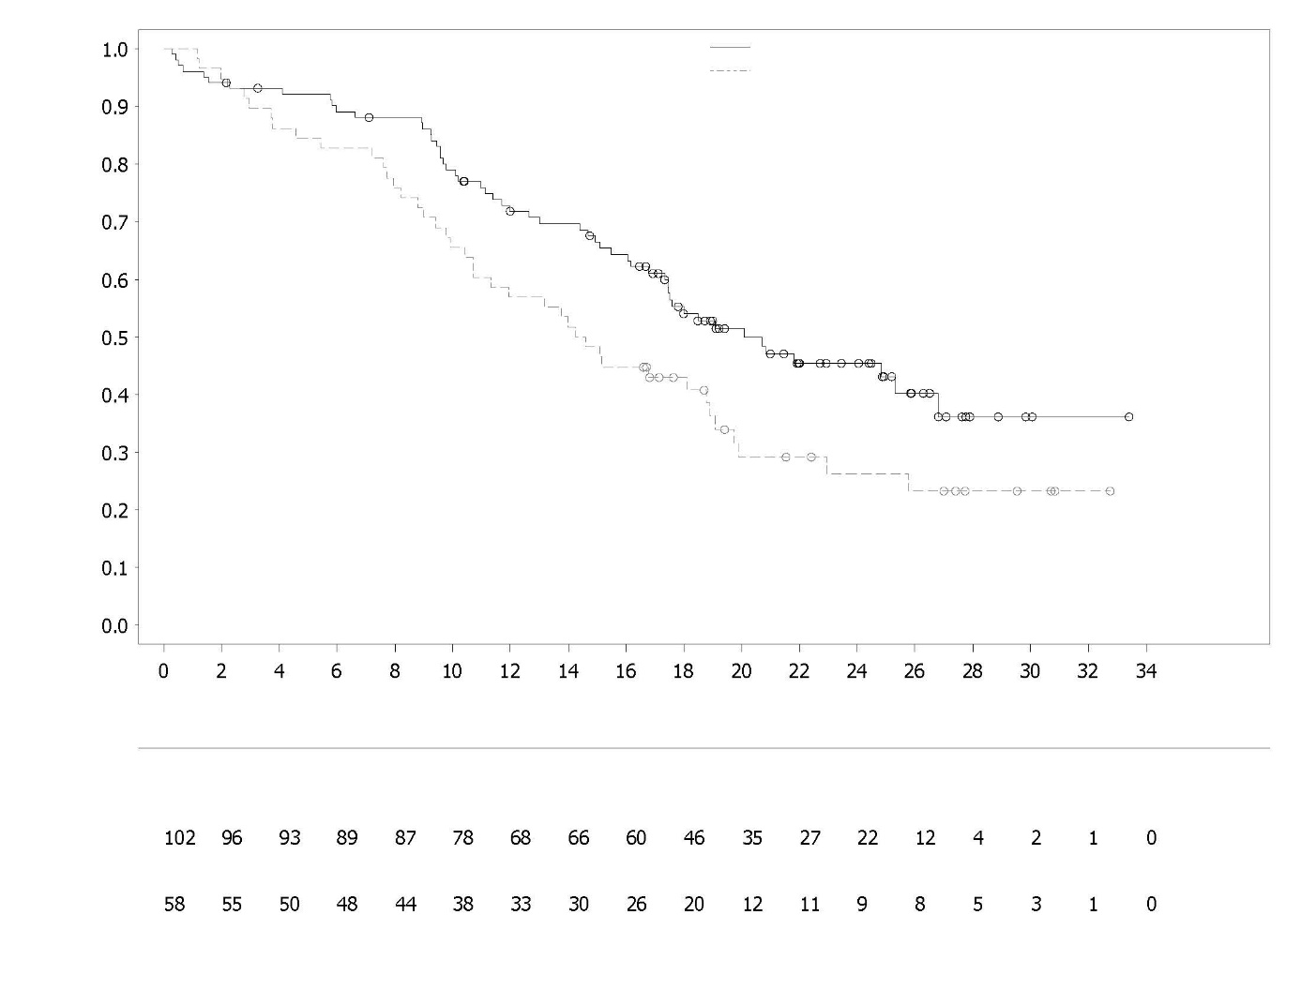
Wahrscheinlichkeit des Gesamtüberlebens

NHA nach Wahl des Prüfarztes
Olaparib 300 mg zweimal täglich
Anzahl Patienten unter Risiko:
Olaparib 300 mg zweimal täglich
NHA nach Wahl des Prüfarztes
Zeit ab Randomisierung (Monate)

Therapie von Patienten im mCRPC-Erstlinien-Setting
PROpel

Die Sicherheit und Wirksamkeit von Olaparib wurden bei Männern mit metastasiertem kastrationsresistentem Prostatakarzinom (mCRPC) in einer randomisierten, doppelblinden, placebo-kontrollierten, multizentrischen Phase-III-Studie untersucht, in der die Wirksamkeit von Lynparza (300 mg [2 x 150-mg-Tabletten] zweimal täglich) in Kombination mit Abirateron (1000 mg [2 x 500-mg-Tabletten] einmal täglich) gegenüber einem Vergleichsarm mit Placebo plus Abirateron bewertet wurde. In beiden Armen erhielten die Patienten zusätzlich Prednison oder Prednisolon 5 mg zweimal täglich.

In die Studie wurden 796 Patienten randomisiert (1:1-Randomisierung; 399 erhielten Olaparib/Abirateron und 397 erhielten Placebo/Abirateron), bei denen ein histologisch bestätigtes Adenokarzinom der Prostata sowie eine Metastasierung nachgewiesen worden waren, und die im mCRPC-Setting therapienaiv bezüglich einer vorherigen Chemotherapie oder eines NHA waren. Metastasierung war definiert als mindestens eine dokumentierte metastasierte Läsion entweder in einem Knochen- oder in einem CT/MRT-Scan. Eine Behandlung mit NHAs (mit Ausnahme von Abirateron) vor dem mCRPC-Stadium war erlaubt, sofern es während der Therapie nicht zu einer PSA-Progression (klinisch oder radiologisch) gekommen war und die Therapie mindestens 12 Monate vor der Randomisierung beendet wurde. Eine Therapie mit Antiandrogenen der ersten Generation (z. B. Bicalutamid, Nilutamid, Flutamid) war ebenfalls erlaubt, sofern eine Auswaschzeit von 4 Wochen eingehalten wurde. Eine Behandlung mit Docetaxel war im Rahmen einer neoadjuvanten/adjuvanten Therapie beim lokal begrenzten Prostatakarzinom sowie im Stadium des metastasierten hormonsensitiven Prostatakarzinoms (mHSPC) erlaubt, solange während oder unmittelbar nach einer solchen Therapie keine Anzeichen für eine Krankheitsprogression auftraten. Alle Patienten erhielten ein GnRH-Analogon oder hatten sich einer bilateralen Orchiektomie unterzogen. Die Patienten wurden stratifiziert nach Metastasen (nur Knochen, viszeral oder andere) und Docetaxel-Therapie im mHSPC-Stadium (ja oder nein). Die Therapie wurde bis zur radiologischen Progression der Grunderkrankung oder bis zum Auftreten einer inakzeptablen Toxizität fortgeführt.

Demografische und Baseline-Charakteristika waren zwischen den beiden Behandlungsarmen ausgewogen. Das mediane Alter der Patienten betrug 69 Jahre und die Mehrheit (71 %) der Patienten waren in der Altersgruppe ≥ 65 Jahre. Einhundertneunundachtzig Patienten (24 %) hatten im mHSPC-Stadium eine vorherige Therapie mit Docetaxel erhalten. Insgesamt hatten 434 (55 %) der Patienten Knochenmetastasen (Metastasen im Knochen und keine anderen Fernmetastasen), 105 (13 %) Patienten hatten viszerale Metastasen (Fernmetastasen im Weichgewebe in einem Organ, z. B. Leber, Lunge) und 257 (32 %) Patienten hatten andere Metastasen (dies konnte beispielsweise Patienten umfassen mit Metastasen in Knochen und fernen Lymphknoten oder Patienten, bei denen nur ferne Lymphknoten betroffen waren). In beiden Armen hatten die meisten Patienten (70 %) den ECOG-Performance-Status 0. In der Olaparib-Gruppe waren 103 (25,8 %) Patienten und in der Placebo-Gruppe 80 (20,2 %) Patienten symptomatisch. Symptomatische Patienten waren charakterisiert durch einen Score von ≥ 4 beim Item #3 des Brief Pain Inventory-Short Form (BPI-SF) und/oder Opiat-Gebrauch bei Baseline.

Der Einschluss der Patienten basierte nicht auf dem Biomarker-Status. Der HRR-Gen-Mutationsstatus wurde retrospektiv durch ctDNA- und Tumorgewebe-Tests beurteilt, um die Kontinuität des Behandlungseffekts der FAS-Population zu bewerten. Von den getesteten Patienten wurden 198 bzw. 118 mittels ctDNA bzw. Tumorgewebe als HRRm bewertet. Die Verteilung der HRRm-Patienten war zwischen den beiden Armen gut ausgewogen.

Der primäre Endpunkt war das rPFS, definiert als die Zeit von der Randomisierung bis zur radiologischen Progression basierend auf der Beurteilung durch den Prüfarzt unter Verwendung der RECIST 1.1 und der PCWG-3-Kriterien (Knochen). Der wichtigste sekundäre Wirksamkeitsendpunkt war das Gesamtüberleben (OS). Weitere sekundäre Endpunkte umfassten PFS2, TFST und HRQoL.

Die Studie erreichte ihren primären Endpunkt, indem sie eine statistisch signifikante Verbesserung des Risikos für eine radiologische Krankheitsprogression oder Tod für Olaparib/Abirateron im Vergleich zu Placebo/Abirateron basierend auf der Beurteilung durch den Prüfarzt nachwies, mit HR 0,66; 95%-KI 0,54; 0,81; p<0,0001; medianes rPFS 24,8 Monate im Olaparib/Abirateron-Arm vs. 16,6 Monate im Placebo/Abirateron-Arm. Die Beurteilung des rPFS durch den Prüfarzt wurde durch eine verblindete, unabhängige, zentrale, radiologische (BICR-)Kontrolle unterstützt. Die Sensitivitätsanalyse des rPFS durch BICR stimmte mit der Prüfarzt-basierten Analyse überein: HR 0,61; 95%-KI 0,49; 0,74; p<0,0001; medianes rPFS 27,6 Monate im Olaparib/Abirateron-Arm vs. 16,4 Monate im Placebo/Abirateron-Arm.

Die Ergebnisse der Subgruppen waren konsistent mit den Gesamtergebnissen für Olaparib/Abirateron im Vergleich zu Placebo/Abirateron in allen vordefinierten Subgruppen, einschließlich der Patienten mit oder ohne Taxan-Vorbehandlung im mHSPC-Stadium, Patienten mit unterschiedlicher metastasierter Erkrankung bei Studienbeginn (nur Knochen vs. viszeral vs. andere) und Patienten mit oder ohne HRRm (Abbildung 20).

Die Wirksamkeitsergebnisse sind in Tabelle 16, Tabelle 17, Abbildung 18 und Abbildung 19 zusammengestellt.

Tabelle 16 Zusammenfassung der wichtigsten Wirksamkeitsergebnisse für die Behandlung von Patienten mit mCRPC in der PROpel-Studie

 | Olaparib/Abirateron  N = 399 | Placebo/Abirateron  N = 397
rPFS (Beurteilung durch den Prüfarzt) (50 % Datenreife) (DCO 30. Juli 2021)
Anzahl Ereignisse: Gesamtanzahl Patienten (%) | 168:399 (42,1) | 226:397 (56,9)
Mediane Zeit (95%-KI) (Monate) | 24,8 (20,5; 27,6) | 16,6 (13,9; 19,2)
HR (95%-KI)ª | 0,66 (0,54; 0,81)
p-Wert^{b} | <0,0001
Finales OS (48 % Datenreife) (DCO 12. Oktober 2022)
Anzahl Ereignisse: Gesamtanzahl Patienten (%) | 176:399 (44,1) | 205:397 (51,6)
Mediane Zeit (95%-KI) (Monate) | 42,1 (38,4; NB) | 34,7 (31,0; 39,3)
HR (95%-KI)ª | 0,81 (0,67; 1,00)
p-Wert^{b} | p=0,0544
% lebende Patienten nach 36 Monaten (95%-KI)^{c} | 56,9 (51,7; 61,7) | 49,5 (44,3; 54,5)
ª HR und KI wurden unter Verwendung eines Cox-Regressions-Modells berechnet, adjustiert für die in der primären Pooling-Strategie gewählten Variablen: Metastasen, Docetaxel-Therapie im mHSPC-Stadium. Bindungen wurden mittels Efron-Methode gehandhabt. Ein HR-Wert < 1 bevorzugt Olaparib 300 mg bd + Abirateron 1000 mg qd.
^{b} Der zweiseitige p-Wert wurde anhand eines Log-Rank-Tests berechnet, der nach den gleichen in der primären Pooling-Strategie ausgewählten Variablen stratifiziert wurde.
^{c} Berechnet mittels Kaplan-Meier-Methode.

Tabelle 17 rPFS-Subgruppen-Analyse gemäß Beurteilung durch den Prüfarzt in der PROpel-Studie (DCO 30. Juli 2021)

 | Olaparib/Abirateron | Placebo/Abirateron
Radiologisches progressionsfreies Überleben (rPFS) gemäß Beurteilung durch den Prüfarzt
Aggregierte HRRm-Subgruppen-Analysen ª
HRRm | N=111 | N=115
Anzahl Ereignisse: Gesamtanzahl Patienten (%) | 43:111 (38,7) | 73:115 (63,5)
Median (Monate) | NB | 13,86
Hazard Ratio (95%-KI) ^{b} | 0,50 (0,34; 0,73)
Non-HRRm | N=279 | N=273
Anzahl Ereignisse: Gesamtanzahl Patienten (%) | 119:279 (42,7) | 149:273 (54,6)
Median (Monate) | 24,11 | 18,96
Hazard ratio (95%-KI) ^{b} | 0,76 (0,60; 0,97)
Aggregierte BRCAm-Subgruppen-Analysen ª
BRCAm | N=47 | N=38
Anzahl Ereignisse: Gesamtanzahl Patienten (%) | 14:47 (29,8) | 28:38 (73,7)
Median (Monate) | NB | 8,38
Hazard Ratio (95%-KI) ^{b} | 0,23 (0,12; 0,43)
Non-BRCAm | N=343 | N=350
Anzahl Ereignisse: Gesamtanzahl Patienten (%) | 148:343 (43,1) | 194:350 (55,4)
Median (Monate) | 24,11 | 18,96
Hazard Ratio (95%-KI) ^{b} | 0,76 (0,61; 0,94)
ª Aggregierte Subgruppen wurden von ctDNA- und gewebebasierten Gruppierungen abgeleitet.
^{b} Die Analyse wurde unter Verwendung eines Cox-Regressions-Modells mit Termen für die Behandlungsgruppe, den Subgruppenfaktor sowie die Interaktion von Behandlung und Subgruppe durchgeführt. Das Konfidenzintervall wurde mittels Profile-Likelihood-Methode berechnet. Eine HR < 1 bevorzugt Olaparib 300 mg zweimal täglich.

Abbildung 18 PROpel: Kaplan-Meier-Plot für rPFS (Beurteilung durch den Prüfarzt) (50 % Datenreife) DCO 30. Juli 2021
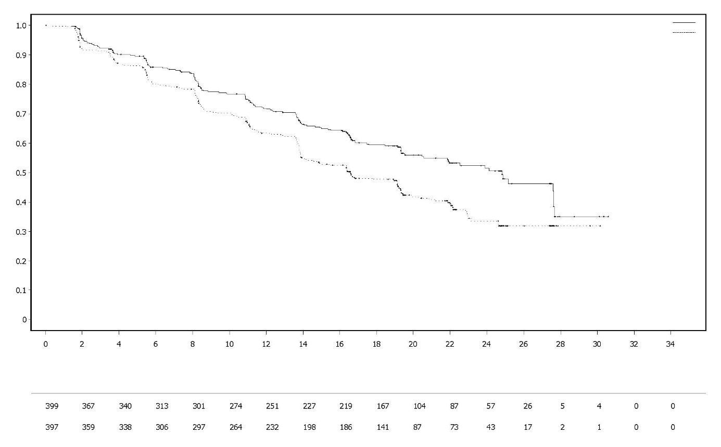
Olaparib 300 mg bd (zweimal täglich) + Abirateron 1000 mg qd (einmal täglich)
Wahrscheinlichkeit des radiologischen progressionsfreien Überlebens
Anzahl der Patienten unter Risiko:
Zeit ab Randomisierung (Monate)
Olaparib 300 mg bd + Abirateron 1000 mg qd (N=399)
Placebo bd + Abirateron 1000 mg qd (N=397)
Placebo bd + Abirateron 1000 mg qd

Abbildung 19 PROpel: Kaplan-Meier-Plot für OS (48 % Datenreife) DCO 12. Oktober 2022
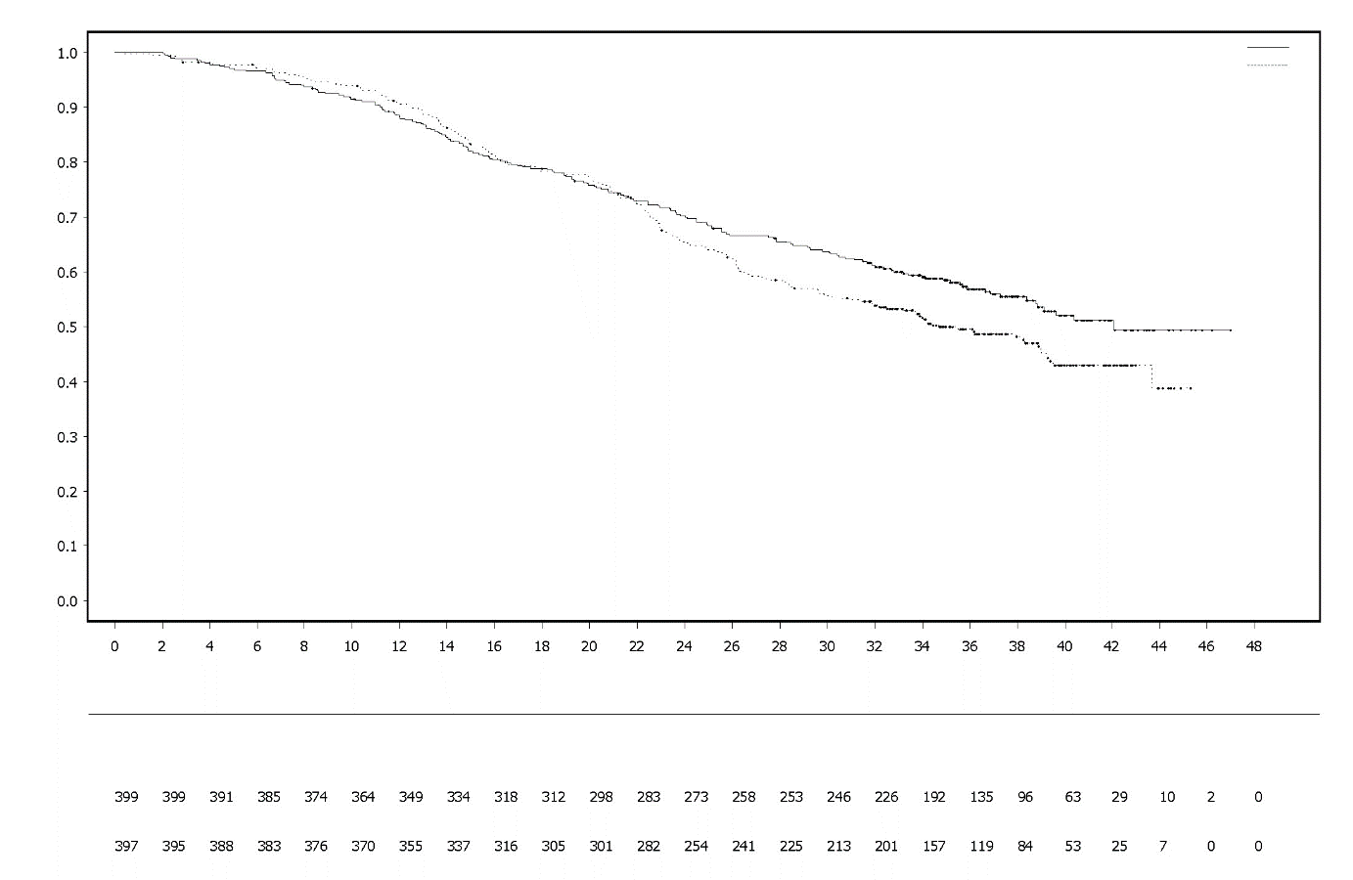
Zeit ab Randomisierung (Monate)
Wahrscheinlichkeit des Gesamtüberlebens
Olaparib 300 mg bd + Abirateron 1000 mg qd (N=399)
Placebo bd + Abirateron 1000 mg qd (N=397)
Anzahl der Patienten unter Risiko:
Olaparib 300 mg bd (zweimal täglich) + Abirateron 1000 mg qd (einmal täglich)
Placebo bd + Abirateron 1000 mg qd

Abbildung 20 PROpel: Forest-Plot der Subgruppenanalyse für rPFS (Beurteilung durch den Prüfarzt) (50 % Datenreife) DCO 30. Juli 2021
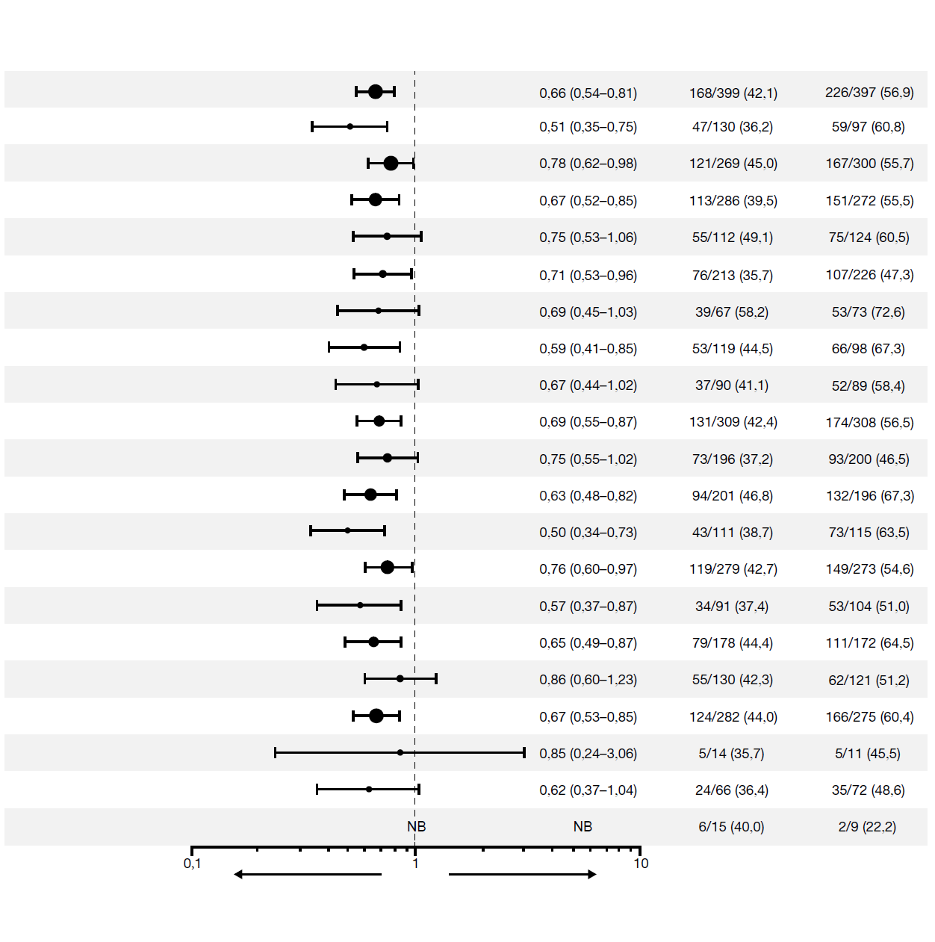
Alle Patienten
Anzahl Ereignisse / Anzahl Patienten (%)
Region Europa
Region Nord- und Südamerika
Schwarze/Afro-Amerikaner
Asiaten
Andere ethnische Herkunft
Abirateron
+ Placebo
Abirateron
+ Olaparib
Hazard Ratio für
Progression oder Tod
(95%-KI)
Weiße
Region Asien
HRRm-Status (aggregiert): non-HRRm
HRRm-Status (aggregiert): HRRm
Baseline PSA: Über oder gleich dem medianen
Baseline PSA*
Baseline PSA: Unter dem medianen
Baseline PSA*
Keine Docetaxel-Therapie im mHSPC-Stadium

Docetaxel-Therapie im mHSPC-Stadium
Metastasen: Andere
Metastasen: Viszeral
Metastasen: Ausschließlich Knochen
ECOG-Performance-Status bei Baseline = 1*
ECOG-Performance-Status bei Baseline = 0*
Alter bei Randomisierung: ≥ 65 Jahre
Alter bei Randomisierung: < 65 Jahre
Abirateron + Olaparib profitieren
Abirateron + Placebo profitieren
Jede Subgruppenanalyse wurde unter Verwendung eines Cox-Regressions-Modells mit Termen für die Behandlungsgruppe, den Faktor sowie die Interaktion von Behandlung und Faktor durchgeführt. Eine Hazard Ratio < 1 impliziert ein geringeres Progressionsrisiko unter Olaparib. Die Größe eines Kreises ist proportional zu der Anzahl der Ereignisse. Alle Subgruppen in dieser Abbildung basieren auf Daten des eCRF.
*Patienten ohne Baseline-Beurteilung sind ausgeschlossen. KI: Konfidenzintervall, ECOG: Eastern Cooperative Oncology Group; HRRm: homologe Rekombinationsreparatur-Genmutation; mHSPC: metastasiertes hormonsensitives Prostatakarzinom; NB: nicht berechenbar; PSA: Prostata-spezifisches Antigen.

Erstlinien-Erhaltungstherapie bei Mismatch-Reparatur profizientem (pMMR) fortgeschrittenem oder rezidivierendem Endometriumkarzinom

DUO-E-Studie

DUO-E war eine randomisierte, multizentrische, doppelblinde, Placebo-kontrollierte Phase-III-Studie zur Platin-basierten Erstlinien-Chemotherapie in Kombination mit Durvalumab, gefolgt von Durvalumab mit oder ohne Olaparib als Erhaltungstherapie bei Patientinnen mit fortgeschrittenem oder rezidivierendem Endometriumkarzinom. Die Patientinnen mussten ein Endometriumkarzinom einer der folgenden Kategorien haben: neu diagnostizierte Erkrankung im Stadium III (messbare Erkrankung gemäß RECIST 1.1 nach Operation oder diagnostischer Biopsie), neu diagnostizierte Erkrankung im Stadium IV (mit oder ohne Erkrankung nach Operation oder diagnostischer Biopsie) oder Rezidiv der Erkrankung (messbare oder nicht messbare Erkrankung gemäß RECIST 1.1), bei der die Heilungschancen durch eine Operation allein oder in Kombination gering sind. Bei Patientinnen mit rezidivierender Erkrankung war eine vorherige Chemotherapie nur zulässig, wenn diese im adjuvanten Setting angewendet wurde und wenn zwischen der letzten Chemotherapie-Gabe und dem Auftreten des nachfolgenden Rezidivs mindestens 12 Monate lagen. Die Studie umfasste Patientinnen mit epithelialen Endometriumkarzinomen aller histologischen Subtypen, einschließlich Karzinosarkomen. Patientinnen mit Endometriumsarkomen waren ausgeschlossen.

Die Randomisierung wurde stratifiziert nach dem Mismatch-Reparatur(MMR)-Status im Tumorgewebe (profizient versus defizient), Krankheitsstatus (rezidivierend versus neu diagnostiziert)
und geografischer Region (Asien versus die übrigen Regionen der Welt). Die Patientinnen wurden im Verhältnis 1:1:1 auf einen der folgenden Behandlungsarme randomisiert:

- Platin-basierte Chemotherapie: Platin-basierte Chemotherapie (Paclitaxel und Carboplatin) alle 3 Wochen für maximal 6 Zyklen mit Durvalumab-Placebo alle 3 Wochen. Nach Abschluss der Chemotherapie erhielten Patientinnen ohne objektive Krankheitsprogression alle 4 Wochen Durvalumab-Placebo und zweimal täglich Olaparib-Placebo-Tabletten als Erhaltungstherapie bis zur Krankheitsprogression.
- Platin-basierte Chemotherapie + Durvalumab: Platin-basierte Chemotherapie (Paclitaxel und Carboplatin) alle 3 Wochen für maximal 6 Zyklen mit 1120 mg Durvalumab alle 3 Wochen. Nach Abschluss der Chemotherapie erhielten Patientinnen ohne objektive Krankheitsprogression alle 4 Wochen 1500 mg Durvalumab und zweimal täglich Olaparib-Placebo-Tabletten als Erhaltungstherapie bis zur Krankheitsprogression.
- Platin-basierte Chemotherapie + Durvalumab + Olaparib: Platin-basierte Chemotherapie (Paclitaxel und Carboplatin) alle 3 Wochen für maximal 6 Zyklen mit 1120 mg Durvalumab alle 3 Wochen. Nach Abschluss der Chemotherapie erhielten Patientinnen ohne objektive Krankheitsprogression alle 4 Wochen 1500 mg Durvalumab und zweimal täglich 300 mg Olaparib-Tabletten als Erhaltungstherapie bis zur Krankheitsprogression.

Patientinnen, die eines der Prüfpräparate (Olaparib/Placebo oder Durvalumab/Placebo) aus anderen Gründen als einer Krankheitsprogression absetzten, konnten die Behandlung mit dem anderen Prüfpräparat fortsetzen, falls dies aufgrund von Toxizitätsabwägungen und nach Ermessen des Prüfarztes angebracht war.

Die Behandlung wurde bis zur RECIST-v1.1-definierten Krankheitsprogression oder inakzeptablen Toxizität fortgesetzt. Die Beurteilung des Tumorstatus erfolgte alle 9 Wochen in den ersten 18 Wochen bezogen auf den Randomisierungszeitpunkt und danach alle 12 Wochen.

Der primäre Endpunkt war PFS, definiert als Zeit von der Randomisierung bis zur Progression, basierend auf der Beurteilung durch den Prüfarzt unter Verwendung von RECIST 1.1, oder bis zum Tod. Sekundäre Wirksamkeitsendpunkte beinhalteten OS, ORR und DoR.

Die Studie zeigte in der ITT-Population eine statistisch signifikante Verbesserung des PFS bei Patientinnen, die mit Platin-basierter Chemotherapie + Durvalumab + Olaparib behandelt wurden, im Vergleich zu Platin-basierter Chemotherapie allein (HR 0,55; 95%-KI: 0,43; 0,69). Zum Zeitpunkt der PFS-Analyse hatten die vorläufigen OS-Daten eine Datenreife von 28 % mit Ereignissen bei 199 von 718 Patientinnen.

Der Mismatch-Reparatur(MMR)-Status wurde zentral mittels eines immunhistochemischen MMR-Panel-Assays bestimmt. Von den insgesamt 718 randomisierten Patientinnen der Studie wiesen 575 (80 %) der Patientinnen einen profizienten MMR(pMMR)-Tumorstatus und 143 (20 %) der Patientinnen einen defizienten MMR(dMMR)-Tumorstatus auf.

Bei Patientinnen mit pMMR-Tumorstatus waren Demografie- und Baseline-Charakteristika zwischen den Behandlungsarmen insgesamt gut ausgewogen. Die demografischen Eigenschaften über alle drei Arme waren zur Baseline wie folgt: medianes Alter von 64 Jahren (Bereich: 22 bis 86 Jahre); 48 % waren 65 Jahre oder älter; 8 % waren 75 Jahre oder älter; 56 % Weiße, 30 % Asiatinnen und 6 % Schwarze oder Afro-Amerikanerinnen. Die Krankheitscharakteristika waren wie folgt: ECOG PS von 0 (69 %) oder 1 (31 %); 47 % neu diagnostizierte Erkrankung und 53 % rezidivierende Erkrankung. Die histologischen Subtypen waren endometrioides Karzinom (54 %), seröses Karzinom (26 %), Karzinosarkom (8 %), gemischtes epitheliales Karzinom (4 %), klarzelliges Karzinom (3 %), undifferenziertes Karzinom (2 %), muzinöses Karzinom (< 1 %) und andere Karzinome (3 %).

Die Ergebnisse bei Patientinnen mit pMMR-Tumorstatus sind in Tabelle 18 und in Abbildung 21 zusammengefasst. Die mediane Nachbeobachtungszeit der zensierten Patientinnen mit pMMR-Tumorstatus betrug 15,2 Monate im Arm mit Platin-basierter Chemotherapie + Durvalumab + Olaparib und 12,8 Monate im Arm mit Platin-basierter Chemotherapie. Zum Zeitpunkt der PFS-Analyse hatten die vorläufigen OS-Daten eine Datenreife von 29 % mit Ereignissen bei 110 von 383 Patientinnen.

Tabelle 18 Zusammenfassung der Wirksamkeitsergebnisse bei Patientinnen mit fortgeschrittenem oder rezidivierendem Endometriumkarzinom in der DUO-E-Studie (Patientinnen mit pMMR-Tumorstatus)

 | Platin-basierte Chemotherapie + Durvalumab + Olaparib  N = 191 | Platin-basierte Chemotherapie  N = 192
PFS (Beurteilung durch den Prüfarzt) (DCO 12. April 2023)
Anzahl Ereignisse: Gesamtanzahl Patientinnen (%) | 108:191 (56,5) | 148:192 (77,1)
Medianª (95%-KI), Monate | 15,0 (12,4; 18,0) | 9,7 (9,2; 10,1)
HR (95%-KI) | 0,57 (0,44; 0,73)
OS^{b} (DCO 12. April 2023)
Anzahl Ereignisse: Gesamtanzahl Patientinnen (%) | 46:191 (24,1) | 64:192 (33,3)
Medianª (95%-KI), Monate | NE (NE, NE) | 25,9 (25,1; NE)
HR (95%-KI) | 0,69 (0,47; 1,00)
Objektive Ansprechrate^{c} (DCO 12. April 2023)
Anzahl Patientinnen mit objektivem Ansprechen: Gesamtanzahl Patientinnen mit messbarer Erkrankung bei Baseline (%) | 90:147 (61,2) | 92:156 (59,0)
Dauer des Ansprechens (DCO 12. April 2023)
Medianª (95%-KI), Monate | 18,7 (10,5; NE) | 7,6 (7,1; 10,2)
ª Berechnet mittels Kaplan-Meier-Methode.
^{b} Basierend auf der ersten Interimsanalyse.
^{c} Ansprechen: Bestes objektives Ansprechen als bestätigtes vollständiges Ansprechen oder partielles Ansprechen.
KI: Konfidenzintervall; DCO: Data cut off (Datenschnitt); HR: Hazard Ratio; NE: nicht erreicht; OS: Overall survival (Gesamtüberleben); PFS: Progression-free survival (progressionsfreies Überleben).

Abbildung 21 DUO-E: Kaplan-Meier-Plot des PFS (Patientinnen mit pMMR-Tumorstatus)
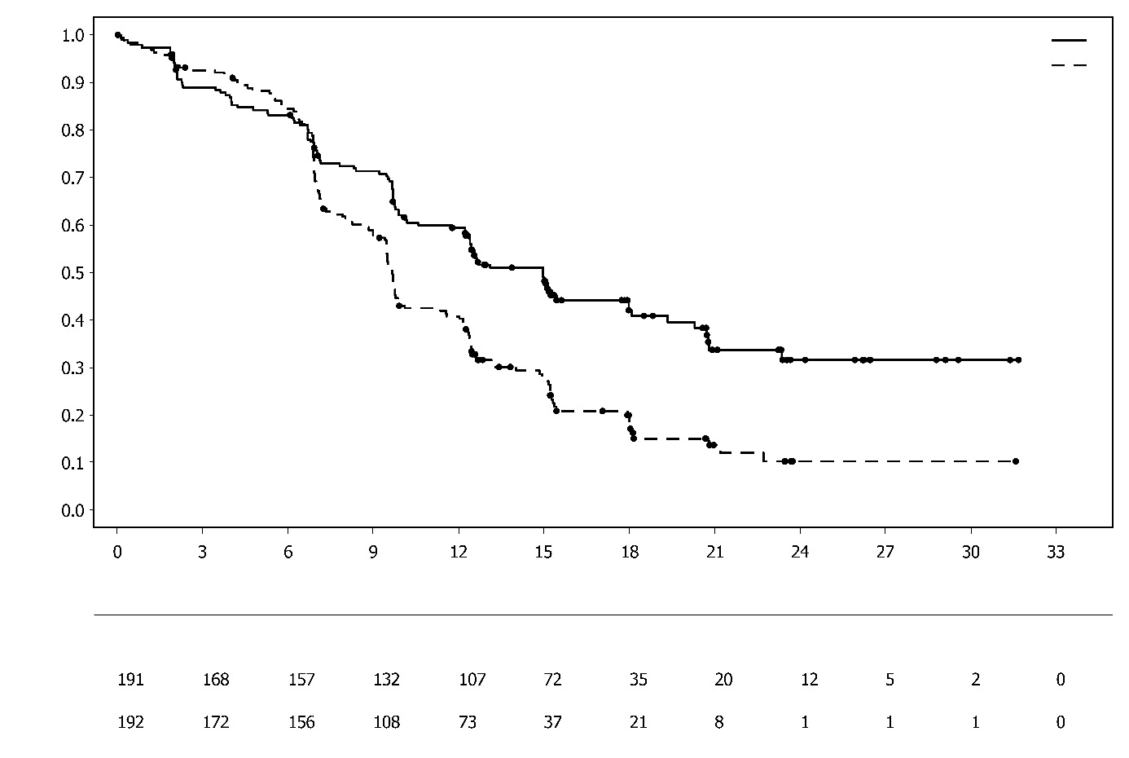
Anzahl der Patientinnen unter Risiko:
Platin-basierte Chemotherapie
• Platinum-based chemotherapy

Platin-basierte Chemotherapie + Durvalumab + Olaparib

Zeit ab Randomisierung (Monate)
Anteil der Patientinnen ohne Ereignis
Platin-basierte Chemotherapie + Durvalumab + Olaparib
Platin-basierte Chemotherapie
Bei den Patientinnen mit pMMR-Tumorstatus betrugen für den Arm mit Platin-basierter Chemotherapie + Durvalumab + Olaparib vs. Arm mit Platin-basierter Chemotherapie die PFS-HRs 0,44 (95%-KI: 0,31; 0,61) bei Patientinnen mit positivem PD-L1-Expressionsstatus (236/383; 62 %) bzw. 0,87 (95%-KI: 0,59; 1,28) bei Patientinnen mit negativem PD-L1-Expressionsstatus (140/383; 37 %). Ein positiver PD-L1-Expressionsstatus wurde als positiver TAP-Score (tumor area positive, TAP) > 1 % definiert.

Kinder und Jugendliche
Die Europäische Arzneimittel-Agentur hat für Lynparza eine Freistellung von der Verpflichtung zur Vorlage von Ergebnissen zu Studien in allen pädiatrischen Altersklassen für die Behandlung des Ovarialkarzinoms (mit Ausnahme von Rhabdomyosarkomen und Keimzelltumoren) gewährt (siehe Abschnitt 4.2 bzgl. Informationen zur Anwendung bei Kindern und Jugendlichen).

5.2 Pharmakokinetische Eigenschaften

Die Pharmakokinetik von Olaparib bei der 300-mg-Dosierung in Tablettenform wird durch eine apparente Plasma-Clearance von ~7 l/h charakterisiert, ein apparentes Verteilungsvolumen von ~158 l und eine terminale Halbwertszeit von 15 Stunden. Bei Mehrfachdosierung wurde eine AUC-Anreicherung von 1,8 beobachtet und die PK schien in einem geringen Ausmaß zeitabhängig zu sein.

Resorption
Nach einer oralen Anwendung von Olaparib in Tablettenform (2 x 150 mg) vollzieht sich die Resorption rasch mit mittleren Spitzenplasmakonzentrationen, die typischerweise 1,5 Stunden nach der Einnahme erreicht werden.

Gleichzeitige Nahrungsaufnahme verlangsamte die Rate (t_{max} verzögert um 2,5 Stunden und C_{max} reduziert um ca. 21 %), beeinträchtigte das Ausmaß der Resorption von Olaparib jedoch nicht signifikant (AUC erhöhte sich um 8 %). Demzufolge kann Lynparza unabhängig von den Mahlzeiten eingenommen werden (siehe Abschnitt 4.2).

Verteilung
Die in vitro-Plasmaproteinbindung beträgt ungefähr 82 % bei 10 µg/ml, was ungefähr C_{max} entspricht.

In vitro war die humane Plasmaproteinbindung von Olaparib dosisabhängig; die gebundene Fraktion betrug ungefähr 91 % bei 1 µg/ml und reduzierte sich auf 82 % bei 10 µg/ml und auf 70 % bei 40 µg/ml. In Lösungen von gereinigtem Eiweiß betrug die an Albumin gebundene Olaparib-Fraktion unabhängig von den Olaparib-Konzentrationen ca. 56 %. Bei Verwendung des gleichen Assays betrug die an saures Alpha-1-Glykoprotein gebundene Fraktion 29 % bei 10 µg/ml mit der Tendenz einer abnehmenden Bindung bei höheren Konzentrationen.

Biotransformation
In vitro waren CYP3A4/5 nachweislich die Enzyme, die hauptsächlich für den Metabolismus von Olaparib verantwortlich sind (siehe Abschnitt 4.5).

Nach oraler Gabe von ¹⁴C-Olaparib an Patientinnen machte unverändertes Olaparib den Hauptanteil der im Plasma zirkulierenden Radioaktivität aus (70 %). Dies war auch die Hauptkomponente, die sowohl im Urin als auch in den Fäzes gefunden wurde (15 % bzw. 6 % der Dosis). Olaparib wird extensiv verstoffwechselt. Die Verstoffwechselung war hauptsächlich auf Oxidationsreaktionen zurückzuführen, wobei eine Anzahl der entstandenen Komponenten danach einer Glukuronid- bzw. Sulfatkonjugation ausgesetzt waren. Im Plasma, im Urin und in den Fäzes wurden jeweils bis zu 20, 37 und 20 Metaboliten nachgewiesen, wobei deren Hauptanteil < 1 % der dosierten Substanz repräsentierte. Ein Piperazin-3-ol-Anteil mit geöffnetem Ring und zwei monooxygenierte Metaboliten (jeder ~10 %) waren die beiden hauptsächlich zirkulierenden Komponenten, wobei einer der monooxygenierten Metaboliten auch der Hauptmetabolit in den Exkrementen war (6 % bzw. 5 % der Radioaktivität im Urin und in den Fäzes).

In vitro führte Olaparib zu einer geringen/keiner Hemmung von UGT1A4, UGT1A9, UGT2B7 oder der CYP-Enzyme 1A2, 2A6, 2B6, 2C8, 2C9, 2C19, 2D6 oder 2E1. Es ist nicht davon auszugehen, dass es ein klinisch signifikanter zeitabhängiger Inhibitor eines dieser CYP-Enzyme ist. Olaparib inhibierte UGT1A1 in vitro, PBPK-Simulationen lassen jedoch darauf schließen, dass dies keine klinische Bedeutung hat. In vitro ist Olaparib ein Substrat für den Effluxtransporter P-gp, es ist jedoch unwahrscheinlich, dass dies eine klinische Bedeutung hat (siehe Abschnitt 4.5).

In vitro-Daten zeigen außerdem, dass Olaparib kein Substrat für OATP1B1, OATP1B3, OCT1, BCRP oder MRP2 ist, und dass es kein Inhibitor von OATP1B3, OAT1 oder MRP2 ist.

Elimination
Nach einer Einmalgabe von ¹⁴C-Olaparib wurden ~ 86 % der dosierten Radioaktivität innerhalb einer 7-tägigen Sammelperiode zurückgewonnen, davon ~ 44 % im Urin und ~ 42 % in den Fäzes. Der Hauptanteil des Materials wurde als Metaboliten ausgeschieden.

Besondere Patientengruppen
In populationsbasierten PK-Analysen waren Patientenalter, Geschlecht, Körpergewicht, Tumorlokalisation oder ethnische Herkunft (einschließlich weißer und japanischer Patienten) keine signifikanten Kovariaten.

Beeinträchtigung der Nierenfunktion
Bei Patienten mit leicht eingeschränkter Nierenfunktion (Kreatinin-Clearance 51 bis 80 ml/min) war, verglichen mit Patienten mit normaler Nierenfunktion, die AUC um 24 % und die C_{max} um 15 % erhöht. Bei Patienten mit leichter Beeinträchtigung der Nierenfunktion ist keine Dosis-Anpassung von Lynparza erforderlich.

Bei Patienten mit mäßiger Beeinträchtigung der Nierenfunktion (Kreatinin-Clearance 31 bis 50 ml/min) war, verglichen mit Patienten mit normaler Nierenfunktion, die AUC um 44 % und die C_{max} um 26 % erhöht. Für Patienten mit mäßiger Beeinträchtigung der Nierenfunktion wird eine Anpassung der Lynparza-Dosierung empfohlen (siehe Abschnitt 4.2).

Für die Anwendung bei Patienten mit schwerer Beeinträchtigung der Nierenfunktion oder terminaler Niereninsuffizienz (Kreatinin-Clearance < 30 ml/min) liegen keine Daten vor.

Beeinträchtigung der Leberfunktion
Verglichen mit Patienten mit normaler Leberfunktion ist bei Patienten mit leichter Einschränkung der Leberfunktion (Child-Pugh-Klassifikation A) die AUC um 15 % und C_{max} um 13 % erhöht und bei Patienten mit mäßiger Einschränkung der Leberfunktion (Child-Pugh-Klassifikation B) ist die AUC um 8 % erhöht und C_{max} um 13 % verringert. Bei Patienten mit leichter oder mäßiger Einschränkung der Leberfunktion ist keine Anpassung der Lynparza-Dosis erforderlich (siehe Abschnitt 4.2). Für Patienten mit schwerer Einschränkung der Leberfunktion (Child-Pugh-Klassifikation C) liegen keine Daten vor.

Kinder und Jugendliche
Es wurden keine Studien zur Untersuchung der Pharmakokinetik von Olaparib bei Kindern und Jugendlichen durchgeführt.

5.3 Präklinische Daten zur Sicherheit

Mehrfachdosen-Toxizität
Im Rahmen von Mehrfachdosen-Toxizitätsstudien mit Ratten und Hunden von bis zu 6 Monaten Dauer wurden tägliche orale Olaparib-Dosen gut vertragen. Das hauptsächliche Zielorgan in Bezug auf Toxizität war bei beiden Spezies das Knochenmark mit damit verbundenen Veränderungen der peripheren hämatologischen Parameter. Diese Veränderungen waren innerhalb von 4 Wochen nach Beendigung der Behandlung reversibel. Bei Ratten wurden auch minimale degenerative Effekte auf den Gastrointestinaltrakt beobachtet. Diese Befunde traten unterhalb der humantherapeutischen Exposition auf. Studien mit humanen Knochenmarkszellen zeigten in ex-vivo-Assays ebenfalls, dass die direkte Exposition gegenüber Olaparib zur Toxizität in Knochenmarkszellen führen kann.

Genotoxizität
Olaparib zeigte kein mutagenes Potenzial, war aber in vitro in Säugetierzellen klastogen. Bei oraler Gabe an Ratten induzierte Olaparib Mikronuclei im Knochenmark. Diese Klastogenität ist konsistent mit der bekannten Pharmakologie von Olaparib und weist auf eine potenzielle Genotoxizität beim Menschen hin.

Karzinogenität
Karzinogenitätsstudien wurden mit Olaparib nicht durchgeführt.

Reproduktionstoxizität
Im Rahmen einer Fertilitätsstudie mit weiblichen Ratten, bei der Ratten den Wirkstoff bis zur Implantation erhielten, wurde zwar bei einigen Tieren ein verlängerter Sexualzyklus beobachtet, das Paarungsverhalten und die Trächtigkeitsrate waren aber nicht beeinträchtigt. Es zeigte sich jedoch eine leichte Reduktion des embryo-fetalen Überlebens.

Im Rahmen von Studien zur embryo-fetalen Entwicklung bei Ratten und in Dosen, die keine signifikante Toxizität beim Muttertier induzierten, führte Olaparib zu einem reduzierten embryo-fetalen Überleben, zu einem reduzierten fetalen Gewicht und zu fetalen Entwicklungsanomalien, einschließlich schwerer Fehlbildungen der Augen (z. B. Anophthalmus, Mikrophthalmus), Fehlbildungen der Wirbelsäule/Rippen sowie viszeraler und skelettaler Anomalien.

6. PHARMAZEUTISCHE ANGABEN

6.1 Liste der sonstigen Bestandteile

Tablettenkern
Copovidon
Hochdisperses Siliciumdioxid
Mannitol (Ph.Eur.)
Natriumstearylfumarat (Ph.Eur.)

Filmüberzug
Hypromellose
Macrogol (400)
Titandioxid (E171)
Eisen(III)-hydroxid-oxid x H₂O (E172)
Eisen(II,III)-oxid (E172) (nur 150-mg-Tabletten)

6.2 Inkompatibilitäten

Nicht zutreffend.

6.3 Dauer der Haltbarkeit

4 Jahre.

6.4 Besondere Vorsichtsmaßnahmen für die Aufbewahrung

In der Originalverpackung aufbewahren, um den Inhalt vor Feuchtigkeit zu schützen.

Für dieses Arzneimittel sind bezüglich der Temperatur keine besonderen Lagerungsbedingungen erforderlich.

6.5 Art und Inhalt des Behältnisses

Alu/Alu unperforierte Blisterpackung mit 8 Filmtabletten.

Packungsgrößen:
56 Filmtabletten (7 Blisterpackungen).
Bündelpackung, die 112 (2 Packungen mit 56) Filmtabletten enthält.

Es werden möglicherweise nicht alle Packungsgrößen in den Verkehr gebracht.

6.6 Besondere Vorsichtsmaßnahmen für die Beseitigung

Nicht verwendetes Arzneimittel oder Abfallmaterial ist entsprechend den nationalen Anforderungen zu beseitigen.

7. INHABER DER ZULASSUNG

AstraZeneca AB
SE-151 85 Södertälje
Schweden

8. ZULASSUNGSNUMMER(N)

EU/1/14/959/002 56 Filmtabletten (100 mg)
EU/1/14/959/003 112 Filmtabletten (2 Packungen mit 56) (100 mg)
EU/1/14/959/004 56 Filmtabletten (150 mg)
EU/1/14/959/005 112 Filmtabletten (2 Packungen mit 56) (150 mg)

9. DATUM DER ERTEILUNG DER ZULASSUNG/VERLÄNGERUNG DER ZULASSUNG

Datum der Erteilung der Zulassung: 16. Dezember 2014
Datum der letzten Verlängerung der Zulassung: 1. Oktober 2019

10. STAND DER INFORMATION

Ausführliche Informationen zu diesem Arzneimittel sind auf den Internetseiten der Europäischen Arzneimittel-Agentur https://www.ema.europa.eu verfügbar.

ANHANG II

A. HERSTELLER, DER (DIE) FÜR DIE CHARGENFREIGABE VERANTWORTLICH IST (SIND)

B. BEDINGUNGEN ODER EINSCHRÄNKUNGEN FÜR DIE ABGABE UND DEN GEBRAUCH

C. SONSTIGE BEDINGUNGEN UND AUFLAGEN DER GENEHMIGUNG FÜR DAS INVERKEHRBRINGEN

D. BEDINGUNGEN ODER EINSCHRÄNKUNGEN FÜR DIE SICHERE UND WIRKSAME ANWENDUNG DES ARZNEIMITTELS

- HERSTELLER, DER (DIE) FÜR DIE CHARGENFREIGABE VERANTWORTLICH IST (SIND)

Name und Anschrift des (der) Hersteller(s), der (die) für die Chargenfreigabe verantwortlich ist (sind)
AstraZeneca AB
Gärtunavägen
SE-152 57 Södertälje
Schweden

In der Druckversion der Packungsbeilage des Arzneimittels müssen Name und Anschrift des Herstellers, der für die Freigabe der betreffenden Charge verantwortlich ist, angegeben werden.

B. BEDINGUNGEN ODER EINSCHRÄNKUNGEN FÜR DIE ABGABE UND DEN GEBRAUCH

Arzneimittel auf eingeschränkte ärztliche Verschreibung (siehe Anhang I: Zusammenfassung der Merkmale des Arzneimittels, Abschnitt 4.2).

C. SONSTIGE BEDINGUNGEN UND AUFLAGEN DER GENEHMIGUNG FÜR DAS INVERKEHRBRINGEN

- Regelmäßig aktualisierte Unbedenklichkeitsberichte [Periodic Safety Update Reports (PSURs)]

Die Anforderungen an die Einreichung von PSURs für dieses Arzneimittel sind in der nach Artikel 107 c Absatz 7 der Richtlinie 2001/83/EG vorgesehenen und im europäischen Internetportal für Arzneimittel veröffentlichten Liste der in der Union festgelegten Stichtage (EURD-Liste) - und allen künftigen Aktualisierungen - festgelegt.

D. BEDINGUNGEN ODER EINSCHRÄNKUNGEN FÜR DIE SICHERE UND WIRKSAME ANWENDUNG DES ARZNEIMITTELS

- Risikomanagement-Plan (RMP)

Der Inhaber der Genehmigung für das Inverkehrbringen (MAH) führt die notwendigen, im vereinbarten RMP beschriebenen und in Modul 1.8.2 der Zulassung dargelegten Pharmakovigilanzaktivitäten und Maßnahmen sowie alle künftigen Aktualisierungen des RMP durch.
Ein aktualisierter RMP ist einzureichen:
- nach Aufforderung durch die Europäische Arzneimittel-Agentur;
- jedes Mal, wenn das Risikomanagement-System geändert wird, insbesondere infolge neuer eingegangener Informationen, die zu einer wesentlichen Änderung des Nutzen-Risiko-Verhältnisses führen können oder infolge des Erreichens eines wichtigen Meilensteins (in Bezug auf Pharmakovigilanz oder Risikominimierung).

- Verpflichtung zur Durchführung von Maßnahmen nach der Zulassung

Der Inhaber der Genehmigung für das Inverkehrbringen schließt innerhalb des festgelegten Zeitrahmens folgende Maßnahmen ab:

Beschreibung | Fällig am
Wirksamkeitsprüfung nach der Zulassung [Post-authorisation efficacy study (PAES)]: Um die Wirksamkeit von Olaparib als Erhaltungstherapie nach Platin-haltiger Erstlinien-Chemotherapie bei Patientinnen mit BRCA-mutiertem high-grade serösen Ovarialkarzinom weiter zu bestätigen, hat der Inhaber der Genehmigung für das Inverkehrbringen die aktualisierten PFS2-, die aktualisierten OS- und die finalen OS-Ergebnisse der Studie D0818C00001 (SOLO1), einer randomisierten, doppelt-blinden, Placebo-kontrollierten, multizentrischen Phase-III-Studie, vorzulegen.  Der Studienbericht ist einzureichen bis: | Dezember 2029
Wirksamkeitsprüfung nach der Zulassung [Post-authorisation efficacy study (PAES)]: Um die Langzeitwirksamkeit von Olaparib in Kombination mit Durvalumab für die Erhaltungstherapie von erwachsenen Patientinnen mit primär fortgeschrittenem oder rezidivierendem Endometriumkarzinom mit Mismatch-Reparatur-Profizienz (pMMR), deren Erkrankung während der Erstlinienbehandlung mit Durvalumab in Kombination mit Carboplatin und Paclitaxel nicht progredient war, weiter zu charakterisieren, hat der Inhaber der Genehmigung für das Inverkehrbringen die Ergebnisse der zweiten OS-Interimsanalyse und der finalen OS-Analyse der Studie D9311C00001 (DUO-E), einer randomisierten, doppelt-blinden, Placebo-kontrollierten, multizentrischen Phase-III-Studie, vorzulegen. | Zweite OS-Interims-analyse: Dezember 2025  Finale OS-Analyse: Dezember 2026

ANHANG III

ETIKETTIERUNG UND PACKUNGSBEILAGE

A. ETIKETTIERUNG

ANGABEN AUF DER ÄUSSEREN UMHÜLLUNG

UMKARTON

1. BEZEICHNUNG DES ARZNEIMITTELS

Lynparza 100 mg Filmtabletten
Olaparib

2. WIRKSTOFF(E)

Jede Filmtablette enthält 100 mg Olaparib.

3. SONSTIGE BESTANDTEILE

4. DARREICHUNGSFORM UND INHALT

Filmtabletten
56 Filmtabletten

5. HINWEISE ZUR ART(EN) DER ANWENDUNG

Zum Einnehmen
Packungsbeilage beachten.

6. WARNHINWEIS, DASS DAS ARZNEIMITTEL FÜR KINDER UNZUGÄNGLICH AUFZUBEWAHREN IST

Arzneimittel für Kinder unzugänglich aufbewahren.

7. WEITER(E) WARNHINWEIS(E), FALLS ERFORDERLICH

8. VERFALLDATUM

verwendbar bis

9. BESONDERE VORSICHTSMASSNAHMEN FÜR DIE AUFBEWAHRUNG

In der Originalverpackung aufbewahren, um den Inhalt vor Feuchtigkeit zu schützen.

10. BESONDERE VORSICHTSMASSNAHMEN FÜR DIE BESEITIGUNG VON NICHT VERWENDETEM ARZNEIMITTEL ODER DAVON STAMMENDEN ABFALLMATERIALIEN, FALLS ZUTREFFEND

Nicht verwendetes Arzneimittel oder Abfallmaterial ist entsprechend den nationalen Anforderungen zu entsorgen.

11. NAME UND ANSCHRIFT DES PHARMAZEUTISCHEN UNTERNEHMERS

AstraZeneca AB
SE-151 85 Södertälje
Schweden

12. ZULASSUNGSNUMMER(N)

EU/1/14/959/002

13. CHARGENBEZEICHNUNG

Ch.-B.

14. VERKAUFSABGRENZUNG

15. HINWEISE FÜR DEN GEBRAUCH

16. ANGABEN IN BLINDENSCHRIFT

Lynparza 100 mg

17. INDIVIDUELLES ERKENNUNGSMERKMAL – 2D-BARCODE

2D-Barcode mit individuellem Erkennungsmerkmal.

18. INDIVIDUELLES ERKENNUNGSMERKMAL – VOM MENSCHEN LESBARES FORMAT

PC
SN
NN

ANGABEN AUF DER ÄUSSEREN UMHÜLLUNG

UMKARTON

1. BEZEICHNUNG DES ARZNEIMITTELS

Lynparza 150 mg Filmtabletten
Olaparib

2. WIRKSTOFF(E)

Jede Filmtablette enthält 150 mg Olaparib.

3. SONSTIGE BESTANDTEILE

4. DARREICHUNGSFORM UND INHALT

Filmtabletten
56 Filmtabletten

5. HINWEISE ZUR ART(EN) DER ANWENDUNG

Zum Einnehmen
Packungsbeilage beachten.

6. WARNHINWEIS, DASS DAS ARZNEIMITTEL FÜR KINDER UNZUGÄNGLICH AUFZUBEWAHREN IST

Arzneimittel für Kinder unzugänglich aufbewahren.

7. WEITERE WARNHINWEISE, FALLS ERFORDERLICH

8. VERFALLDATUM

verwendbar bis

9. BESONDERE VORSICHTSMASSNAHMEN FÜR DIE AUFBEWAHRUNG

In der Originalverpackung aufbewahren, um den Inhalt vor Feuchtigkeit zu schützen.

10. BESONDERE VORSICHTSMASSNAHMEN FÜR DIE BESEITIGUNG VON NICHT VERWENDETEM ARZNEIMITTEL ODER DAVON STAMMENDEN ABFALLMATERIALIEN, FALLS ZUTREFFEND

Nicht verwendetes Arzneimittel oder Abfallmaterial ist entsprechend den nationalen Anforderungen zu entsorgen.

11. NAME UND ANSCHRIFT DES PHARMAZEUTISCHEN UNTERNEHMERS

AstraZeneca AB
SE-151 85 Södertälje
Schweden

12. ZULASSUNGSNUMMER(N)

EU/1/14/959/004

13. CHARGENBEZEICHNUNG

Ch.-B.

14. VERKAUFSABGRENZUNG

15. HINWEISE FÜR DEN GEBRAUCH

16. ANGABEN IN BLINDENSCHRIFT

Lynparza 150 mg

17. INDIVIDUELLES ERKENNUNGSMERKMAL – 2D-BARCODE

2D-Barcode mit individuellem Erkennungsmerkmal.

18. INDIVIDUELLES ERKENNUNGSMERKMAL – VOM MENSCHEN LESBARES FORMAT

PC
SN
NN

ANGABEN AUF DER ÄUSSEREN UMHÜLLUNG

UMKARTON DER BÜNDELPACKUNG – einschließlich der Blue box

1. BEZEICHNUNG DES ARZNEIMITTELS

Lynparza 100 mg Filmtabletten
Olaparib

2. WIRKSTOFF(E)

Jede Filmtablette enthält 100 mg Olaparib.

3. SONSTIGE BESTANDTEILE

4. DARREICHUNGSFORM UND INHALT

Filmtabletten
Bündelpackung mit 112 (2 Packungen zu je 56) Filmtabletten

5. HINWEISE ZUR ART(EN) DER ANWENDUNG

Zum Einnehmen
Packungsbeilage beachten.

6. WARNHINWEIS, DASS DAS ARZNEIMITTEL FÜR KINDER UNZUGÄNGLICH AUFZUBEWAHREN IST

Arzneimittel für Kinder unzugänglich aufbewahren.

7. WEITERE WARNHINWEISE, FALLS ERFORDERLICH

8. VERFALLDATUM

verwendbar bis

9. BESONDERE VORSICHTSMASSNAHMEN FÜR DIE AUFBEWAHRUNG

In der Originalverpackung aufbewahren, um den Inhalt vor Feuchtigkeit zu schützen.

10. BESONDERE VORSICHTSMASSNAHMEN FÜR DIE BESEITIGUNG VON NICHT VERWENDETEM ARZNEIMITTEL ODER DAVON STAMMENDEN ABFALLMATERIALIEN, FALLS ZUTREFFEND

Nicht verwendetes Arzneimittel oder Abfallmaterial ist entsprechend den nationalen Anforderungen zu entsorgen.

11. NAME UND ANSCHRIFT DES PHARMAZEUTISCHEN UNTERNEHMERS
AstraZeneca AB
SE-151 85 Södertälje
Schweden

12. ZULASSUNGSNUMMER

EU/1/14/959/003

13. CHARGENBEZEICHNUNG

Ch.-B.

14. VERKAUFSABGRENZUNG

15. HINWEISE FÜR DEN GEBRAUCH

16. ANGABEN IN BLINDENSCHRIFT

lynparza 100 mg

17. INDIVIDUELLES ERKENNUNGSMERKMAL – 2D-BARCODE

2D-Barcode mit individuellem Erkennungsmerkmal.

18. INDIVIDUELLES ERKENNUNGSMERKMAL – VOM MENSCHEN LESBARES FORMAT

PC
SN
NN

ANGABEN AUF DER ÄUSSEREN UMHÜLLUNG

UMKARTON DER BÜNDELPACKUNG – einschließlich der Blue Box

1. BEZEICHNUNG DES ARZNEIMITTELS

Lynparza 150 mg Filmtabletten
Olaparib

2. WIRKSTOFF(E)

Jede Filmtablette enthält 150 mg Olaparib.

3. SONSTIGE BESTANDTEILE

4. DARREICHUNGSFORM UND INHALT

Filmtabletten
Bündelpackung mit 112 (2 Packungen zu je 56) Filmtabletten

5. HINWEISE ZUR ART(EN) DER ANWENDUNG

Zum Einnehmen
Packungsbeilage beachten.

6. WARNHINWEIS, DASS DAS ARZNEIMITTEL FÜR KINDER UNZUGÄNGLICH AUFZUBEWAHREN IST

Arzneimittel für Kinder unzugänglich aufbewahren.

7. WEITERE WARNHINWEISE, FALLS ERFORDERLICH

8. VERFALLDATUM

verwendbar bis

9. BESONDERE VORSICHTSMASSNAHMEN FÜR DIE AUFBEWAHRUNG

In der Originalverpackung aufbewahren, um den Inhalt vor Feuchtigkeit zu schützen.

10. BESONDERE VORSICHTSMASSNAHMEN FÜR DIE BESEITIGUNG VON NICHT VERWENDETEM ARZNEIMITTEL ODER DAVON STAMMENDEN ABFALLMATERIALIEN, FALLS ZUTREFFEND

Nicht verwendetes Arzneimittel oder Abfallmaterial ist entsprechend den nationalen Anforderungen zu entsorgen.

11. NAME UND ANSCHRIFT DES PHARMAZEUTISCHEN UNTERNEHMERS

AstraZeneca AB
SE-151 85 Södertälje
Schweden

12. ZULASSUNGSNUMMER

EU/1/14/959/005

13. CHARGENBEZEICHNUNG

Ch.-B.

14. VERKAUFSABGRENZUNG

15. HINWEISE FÜR DEN GEBRAUCH

16. ANGABEN IN BLINDENSCHRIFT

lynparza 150 mg

17. INDIVIDUELLES ERKENNUNGSMERKMAL – 2D-BARCODE

2D-Barcode mit individuellem Erkennungsmerkmal.

18. INDIVIDUELLES ERKENNUNGSMERKMAL – VOM MENSCHEN LESBARES FORMAT

PC
SN
NN

ANGABEN AUF DEM BEHÄLTNIS

INNERER UMKARTON - ohne Blue Box

1. BEZEICHNUNG DES ARZNEIMITTELS

Lynparza 100 mg Filmtabletten
Olaparib

2. WIRKSTOFF(E)

Jede Filmtablette enthält 100 mg Olaparib.

3. SONSTIGE BESTANDTEILE

4. DARREICHUNGSFORM UND INHALT

Filmtabletten
56 Filmtabletten
Bestandteil einer Bündelpackung. Einzelverkauf unzulässig.

5. HINWEISE ZUR ART(EN) DER ANWENDUNG

Zum Einnehmen
Packungsbeilage beachten.

6. WARNHINWEIS, DASS DAS ARZNEIMITTEL FÜR KINDER UNZUGÄNGLICH AUFZUBEWAHREN IST

Arzneimittel für Kinder unzugänglich aufbewahren.

7. WEITERE WARNHINWEISE, FALLS ERFORDERLICH

8. VERFALLDATUM

verwendbar bis

9. BESONDERE VORSICHTSMASSNAHMEN FÜR DIE AUFBEWAHRUNG

In der Originalverpackung aufbewahren, um den Inhalt vor Feuchtigkeit zu schützen.

10. BESONDERE VORSICHTSMASSNAHMEN FÜR DIE BESEITIGUNG VON NICHT VERWENDETEM ARZNEIMITTEL ODER DAVON STAMMENDEN ABFALLMATERIALIEN, FALLS ZUTREFFEND

Nicht verwendetes Arzneimittel oder Abfallmaterial ist entsprechend den nationalen Anforderungen zu entsorgen.

11. NAME UND ANSCHRIFT DES PHARMAZEUTISCHEN UNTERNEHMERS

AstraZeneca AB
SE-151 85 Södertälje
Schweden

12. ZULASSUNGSNUMMER

EU/1/14/959/003

13. CHARGENBEZEICHNUNG

Ch.-B.

14. VERKAUFSABGRENZUNG

Verschreibungspflichtig

15. HINWEISE FÜR DEN GEBRAUCH

16. ANGABEN IN BLINDENSCHRIFT

lynparza 100 mg

17. INDIVIDUELLES ERKENNUNGSMERKMAL – 2D-BARCODE

18. INDIVIDUELLES ERKENNUNGSMERKMAL – VOM MENSCHEN LESBARES FORMAT

ANGABEN AUF DEM BEHÄLTNIS

INNERER UMKARTON - ohne Blue Box

1. BEZEICHNUNG DES ARZNEIMITTELS

Lynparza 150 mg Filmtabletten
Olaparib

2. WIRKSTOFF(E)

Jede Filmtablette enthält 150 mg Olaparib.

3. SONSTIGE BESTANDTEILE

4. DARREICHUNGSFORM UND INHALT

Filmtabletten
56 Filmtabletten
Bestandteil einer Bündelpackung. Einzelverkauf unzulässig.

5. HINWEISE ZUR ART(EN) DER ANWENDUNG

Zum Einnehmen
Packungsbeilage beachten.

6. WARNHINWEIS, DASS DAS ARZNEIMITTEL FÜR KINDER UNZUGÄNGLICH AUFZUBEWAHREN IST

Arzneimittel für Kinder unzugänglich aufbewahren.

7. WEITERE WARNHINWEISE, FALLS ERFORDERLICH

8. VERFALLDATUM

verwendbar bis

9. BESONDERE VORSICHTSMASSNAHMEN FÜR DIE AUFBEWAHRUNG

In der Originalverpackung aufbewahren, um den Inhalt vor Feuchtigkeit zu schützen.

10. BESONDERE VORSICHTSMASSNAHMEN FÜR DIE BESEITIGUNG VON NICHT VERWENDETEM ARZNEIMITTEL ODER DAVON STAMMENDEN ABFALLMATERIALIEN, FALLS ZUTREFFEND

Nicht verwendetes Arzneimittel oder Abfallmaterial ist entsprechend den nationalen Anforderungen zu entsorgen.

11. NAME UND ANSCHRIFT DES PHARMAZEUTISCHEN UNTERNEHMERS

AstraZeneca AB
SE-151 85 Södertälje
Schweden

12. ZULASSUNGSNUMMER

EU/1/14/959/005

13. CHARGENBEZEICHNUNG

Ch.-B.

14. VERKAUFSABGRENZUNG

Verschreibungspflichtig

15. HINWEISE FÜR DEN GEBRAUCH

16. ANGABEN IN BLINDENSCHRIFT

lynparza 150 mg

17. INDIVIDUELLES ERKENNUNGSMERKMAL – 2D-BARCODE

18. INDIVIDUELLES ERKENNUNGSMERKMAL – VOM MENSCHEN LESBARES FORMAT

MINDESTANGABEN AUF BLISTERPACKUNGEN ODER FOLIENSTREIFEN

BLISTERPACKUNG

1. BEZEICHNUNG DES ARZNEIMITTELS

Lynparza 100 mg Tabletten
Olaparib

2. NAME DES PHARMAZEUTISCHEN UNTERNEHMERS

AstraZeneca

3. VERFALLDATUM

EXP

4. CHARGENBEZEICHUNG

Lot

5. WEITERE ANGABEN

MINDESTANGABEN AUF BLISTERPACKUNGEN ODER FOLIENSTREIFEN

BLISTERPACKUNG

1. BEZEICHNUNG DES ARZNEIMITTELS

Lynparza 150 mg Tabletten
Olaparib

2. NAME DES PHARMAZEUTISCHEN UNTERNEHMERS

AstraZeneca

3. VERFALLDATUM

EXP

4. CHARGENBEZEICHUNG

Lot

5. WEITERE ANGABEN

B. PACKUNGSBEILAGE
Gebrauchsinformation: Information für Patienten

Lynparza 100 mg Filmtabletten
Lynparza 150 mg Filmtabletten
Olaparib

Lesen Sie die gesamte Packungsbeilage sorgfältig durch, bevor Sie mit der Einnahme dieses Arzneimittels beginnen, denn sie enthält wichtige Informationen.
- Heben Sie die Packungsbeilage auf. Vielleicht möchten Sie diese später nochmals lesen.
- Wenn Sie weitere Fragen haben, wenden Sie sich an Ihren Arzt, Apotheker oder das medizinische Fachpersonal.
- Dieses Arzneimittel wurde Ihnen persönlich verschrieben. Geben Sie es nicht an Dritte weiter. Es kann anderen Menschen schaden, auch wenn diese die gleichen Beschwerden haben wie Sie.
- Wenn Sie Nebenwirkungen bemerken, wenden Sie sich an Ihren Arzt, Apotheker oder das medizinische Fachpersonal. Dies gilt auch für Nebenwirkungen, die nicht in dieser Packungsbeilage angegeben sind. Siehe Abschnitt 4.

Was in dieser Packungsbeilage steht

1. Was ist Lynparza und wofür wird es angewendet?
2. Was sollten Sie vor der Einnahme von Lynparza beachten?
3. Wie ist Lynparza einzunehmen?
4. Welche Nebenwirkungen sind möglich?
5. Wie ist Lynparza aufzubewahren?
6. Inhalt der Packung und weitere Informationen

1. Was ist Lynparza und wofür wird es angewendet?

Was Lynparza ist und wie es wirkt

Lynparza enthält den Wirkstoff Olaparib. Olaparib ist ein Arzneimittel gegen Krebserkrankungen, das PARP-Hemmer (Poly[Adenosindiphosphat Ribose]-Polymerase-Hemmer) genannt wird.

PARP-Hemmer können Krebszellen zerstören, die DNA-Schäden nicht gut reparieren können. Diese spezifischen Krebszellen können identifiziert werden durch:
- ein Ansprechen auf eine Platin-haltige Chemotherapie oder
- die Suche nach defekten DNA-Reparaturgenen, wie z. B. BRCA(BReast CAncer)-Genen.

Wenn Lynparza in Kombination mit Abirateron (einem Hemmer der Androgenrezeptor-Signalgebung) angewendet wird, kann die Kombination dabei helfen, die Wirkung gegen Krebszellen in der Prostata mit oder ohne fehlerhafte DNA-Reparaturgene (z. B. BRCA-Gene) zu verstärken.

Wofür Lynparza angewendet wird

Lynparza wird angewendet zur Behandlung von

- einer Art von Eierstockkrebs (BRCA-mutiert), der auf eine Erstlinien-Behandlung mit einer Platin-basierten Standard-Chemotherapie angesprochen hat.
  - Anhand eines Tests wird festgestellt, ob Sie BRCA-mutierten Eierstockkrebs haben.

- Eierstockkrebs, der erneut aufgetreten ist (Rezidiv). Es kann angewendet werden, nachdem der Krebs auf eine vorherige Behandlung mit einer Platin-basierten Standard-Chemotherapie angesprochen hat.

- einer Art von Eierstockkrebs (HRD-positiv, definiert durch eine BRCA-Mutation oder genomische Instabilität), der auf eine Erstlinien-Behandlung mit einer Platin-basierten Standard-Chemotherapie und Bevacizumab angesprochen hat. Lynparza wird zusammen mit Bevacizumab angewendet.

- einer Art von Brustkrebs (BRCA-mutierter, HER2-negativer Brustkrebs), wenn der Krebs nicht in andere Bereiche des Körpers gestreut hat und eine Behandlung nach einer Operation erfolgen soll (eine Behandlung nach einer Operation wird als adjuvante Therapie bezeichnet). Sie sollten vor oder nach der Operation eine Chemotherapie erhalten haben. Wenn Ihr Tumor Hormon-Rezeptor-positiv ist, kann Ihr Arzt Ihnen zusätzlich eine hormonelle Behandlung verschreiben.
  - Anhand eines Tests wird festgestellt, ob BRCA-mutierter Brustkrebs bei Ihnen vorliegt.

- einer Art von Brustkrebs (BRCA-mutierter, HER2-negativer Brustkrebs), der über den ursprünglichen Tumor hinaus gestreut hat. Sie sollten entweder vor oder nach der Ausbreitung Ihrer Krebserkrankung eine Chemotherapie erhalten haben.
  - Anhand eines Tests wird festgestellt, ob BRCA-mutierter Brustkrebs bei Ihnen vorliegt.

- einer Art von Bauchspeicheldrüsenkrebs (BRCA-mutiert), der auf eine Erstlinien-Behandlung mit einer Platin-basierten Standard-Chemotherapie angesprochen hat.
  - Anhand eines Tests wird festgestellt, ob Sie BRCA-mutierten Bauchspeicheldrüsenkrebs haben.

- einer Art von Prostatakrebs (BRCA-mutiert), der über den ursprünglichen Tumor hinaus gestreut hat und nicht mehr auf eine medizinische oder chirurgische Behandlung zur Testosteronsenkung anspricht. Sie sollten bereits bestimmte hormonelle Therapien wie Enzalutamid oder Abirateronacetat erhalten haben.
  - Es wird ein Test durchgeführt, um herauszufinden, ob Sie BRCA-mutierten Prostatakrebs haben.

- einer Art von Prostatakrebs, der über den ursprünglichen Tumor hinaus in andere Bereiche des Körpers gestreut hat (metastasiert ist) und nicht länger auf medizinische oder chirurgische Behandlungen, die Testosteron verringern, anspricht. Lynparza wird in Kombination mit einem anderen Arzneimittel gegen Krebs, Abirateron genannt, und zusammen mit dem Steroid-haltigen Arzneimittel Prednison oder Prednisolon angewendet.

- einer Art von Gebärmutterkrebs (MMR-profizienter Krebs der Gebärmutterschleimhaut), der über den ursprünglichen Tumor hinaus gestreut hat oder erneut aufgetreten ist (Rezidiv). Lynparza wird in Kombination mit Durvalumab angewendet, wenn der Krebs nach der Erstbehandlung mit Chemotherapie (Carboplatin und Paclitaxel) in Kombination mit Durvalumab nicht fortgeschritten ist.
  - Es wird ein Test durchgeführt, um herauszufinden, ob Sie MMR-profizienten Krebs der Gebärmutterschleimhaut (Endometriumkrebs) haben.

Wenn Lynparza in Kombination mit anderen Arzneimitteln gegen Krebs angewendet wird, ist es wichtig, dass Sie ebenfalls die Packungsbeilagen dieser anderen Arzneimittel lesen. Wenden Sie sich an Ihren Arzt, wenn Sie Fragen zu diesen Arzneimitteln haben.

2. Was sollten Sie vor der Einnahme von Lynparza beachten?

Lynparza darf nicht eingenommen werden,
- wenn Sie allergisch gegen Olaparib oder einen der in Abschnitt 6 genannten sonstigen Bestandteile dieses Arzneimittels sind
- wenn Sie stillen (siehe weiter unten im Abschnitt 2 für weitere Informationen).

Nehmen Sie Lynparza nicht ein, wenn eine dieser Angaben auf Sie zutrifft. Wenn Sie nicht sicher sind, sprechen Sie vor der Einnahme von Lynparza mit Ihrem Arzt, Apotheker oder dem medizinischen Fachpersonal.

Warnhinweise und Vorsichtsmaßnahmen
Bitte sprechen Sie mit Ihrem Arzt, Apotheker oder dem medizinischen Fachpersonal vor oder während der Behandlung mit Lynparza,

- wenn bei Ihnen in Blutuntersuchungen eine niedrige Anzahl von Blutzellen festgestellt wurde. Dabei kann es sich um eine niedrige Anzahl roter oder weißer Blutkörperchen oder eine niedrige Anzahl Blutplättchen handeln. Siehe Abschnitt 4 für weitere Informationen über diese Nebenwirkungen, einschließlich der Anzeichen und Symptome, auf die Sie achten müssen (z. B. Fieber oder Infektionen, blaue Flecken oder Blutungen). Bei einer kleinen Anzahl von Patienten können diese ein Anzeichen für schwerwiegende Einschränkungen der Knochenmarksfunktion sein, wie das „myelodysplastische Syndrom“ (MDS) oder eine „akute myeloische Leukämie“ (AML). Wenn Lynparza in Kombination mit einem weiteren Arzneimittel gegen Krebs (Durvalumab) angewendet wird, könnte eine niedrige Anzahl an roten Blutkörperchen ein Anzeichen sein für eine „Aplasie der roten Zelllinie“ (pure red cell aplasia, PRCA), eine Erkrankung, bei der keine roten Blutkörperchen gebildet werden, oder für eine „autoimmunhämolytische Anämie“ (AIHA), einen übermäßigen Abbau roter Blutkörperchen.

- wenn die Beschwerden Atemnot, Husten oder keuchende Atmung bei Ihnen neu auftreten oder sich verschlimmern. Eine geringe Anzahl der mit Lynparza behandelten Patienten berichtete über eine Lungenentzündung (Pneumonitis). Eine Pneumonitis ist eine ernste Erkrankung, die häufig eine Behandlung im Krankenhaus erforderlich machen kann.

- wenn bei Ihnen neue oder sich verschlimmernde Anzeichen von Schmerzen oder Schwellungen in Armen oder Beinen, Kurzatmigkeit, Brustschmerzen, eine schnellere Atmung oder ein schnellerer Herzschlag als normal auftreten. Es wurde bei einer geringen Patientenanzahl, die mit Lynparza behandelt wurde, über die Bildung eines Blutgerinnsels in einer tiefen Vene, üblicherweise im Bein (Venenthrombose), oder eines Blutgerinnsels in der Lunge (Lungenembolie) berichtet.

- wenn Sie eine Gelbfärbung der Haut oder der weißen Augenhaut, ungewöhnlich dunklen Urin (braune Farbe), Schmerzen auf der rechten Bauchseite (Abdomen), Müdigkeit, ein vermindertes Hungergefühl oder unerklärliche Übelkeit und Erbrechen bemerken, wenden Sie sich sofort an Ihren Arzt, da dies auf Leberprobleme hindeuten kann.

Wenn Sie denken, dass eine dieser Angaben möglicherweise auf Sie zutrifft, sprechen Sie mit Ihrem Arzt, Apotheker oder dem medizinischen Fachpersonal vor oder während der Behandlung mit Lynparza.

Tests und Untersuchungen
Ihr Arzt wird vor und während der Behandlung mit Lynparza Blutuntersuchungen durchführen.
Ein Bluttest wird durchgeführt
- vor der Behandlung
- monatlich während des ersten Behandlungsjahres
- nach dem ersten Jahr der Behandlung in regelmäßigen Abständen, die von Ihrem Arzt festgelegt werden.
Wenn die Anzahl Ihrer Blutzellen auf einen niedrigen Wert absinkt, benötigen Sie möglicherweise eine Bluttransfusion (bei der Sie neues Blut oder Blutprodukte von einem Spender erhalten).

Einnahme von Lynparza zusammen mit anderen Arzneimitteln
Informieren Sie Ihren Arzt, Apotheker oder das medizinische Fachpersonal, wenn Sie andere Arzneimittel einnehmen, kürzlich andere Arzneimittel eingenommen haben oder beabsichtigen, andere Arzneimittel einzunehmen. Dazu gehören auch nicht verschreibungspflichtige und pflanzliche Arzneimittel. Dies ist notwendig, da Lynparza die Wirkweise anderer Arzneimittel beeinflussen kann. Andere Arzneimittel können ebenfalls die Wirkweise von Lynparza beeinflussen.

Informieren Sie Ihren Arzt, Apotheker oder das medizinische Fachpersonal, wenn Sie eines der folgenden Arzneimittel einnehmen oder eine Einnahme beabsichtigen
- andere Arzneimittel gegen Krebserkrankungen
- eine Impfung oder ein Arzneimittel, das das Immunsystem unterdrückt, da Sie möglicherweise engmaschig überwacht werden müssen
- Itraconazol, Fluconazol – zur Behandlung von Pilzinfektionen
- Telithromycin, Clarithromycin, Erythromycin – zur Behandlung von bakteriellen Infektionen
- Proteaseinhibitoren, verstärkt mit Ritonavir oder Cobicistat, Boceprevir, Telaprevir, Nevirapin, Efavirenz – zur Behandlung von viralen Infektionen, einschließlich HIV
- Rifampicin, Rifapentin, Rifabutin – zur Behandlung von bakteriellen Infektionen, einschließlich Tuberkulose (TBC)
- Phenytoin, Carbamazepin, Phenobarbital – als Schlafmittel oder zur Behandlung von Krampfanfällen und Epilepsie
- pflanzliche Arzneimittel, die Johanniskraut enthalten (Hypericum perforatum) – diese werden hauptsächlich bei Depressionen eingesetzt
- Digoxin, Diltiazem, Furosemid, Verapamil, Valsartan – zur Behandlung von Herzerkrankungen oder Bluthochdruck
- Bosentan – zur Behandlung von Bluthochdruck in der Lunge
- Statine, z. B. Simvastatin, Pravastatin, Rosuvastatin – zur Senkung der Cholesterinspiegel im Blut
- Dabigatran – zur Blutverdünnung
- Glibenclamid, Metformin, Repaglinid – zur Behandlung von Diabetes
- Mutterkornalkaloide – zur Behandlung von Migräne und Kopfschmerzen
- Fentanyl – zur Behandlung von krebsbedingten Schmerzen
- Pimozid, Quetiapin – zur Behandlung von mentalen Gesundheitsproblemen
- Cisaprid – zur Behandlung von Magenproblemen
- Colchicin – zur Behandlung von Gicht
- Ciclosporin, Sirolimus, Tacrolimus – zur Unterdrückung des Immunsystems
- Methotrexat – zur Behandlung von Krebs, rheumatoider Arthritis und Schuppenflechte (Psoriasis).

Informieren Sie Ihren Arzt, Apotheker oder das medizinische Fachpersonal, wenn Sie eines der oben genannten oder andere Arzneimittel einnehmen. Die hier aufgelisteten Arzneimittel sind möglicherweise nicht die einzigen, die die Wirkung von Lynparza beeinflussen können.

Einnahme von Lynparza zusammen mit Getränken
Trinken Sie keinen Grapefruitsaft, während Sie mit Lynparza behandelt werden. Dieser kann die Wirkung des Arzneimittels beeinflussen.

Empfängnisverhütung, Schwangerschaft und Stillzeit
Frauen
- Sie sollten Lynparza nicht einnehmen, wenn Sie schwanger sind oder schwanger werden könnten, da dieses Arzneimittel einem ungeborenen Baby schaden kann.
- Sie sollten während der Einnahme dieses Arzneimittels nicht schwanger werden. Wenn Sie Geschlechtsverkehr haben, sollten Sie während der Einnahme dieses Arzneimittels und noch 6 Monate nach der letzten Einnahme von Lynparza zwei zuverlässige Verhütungsmethoden anwenden. Es ist nicht bekannt, ob Lynparza möglicherweise die Wirksamkeit von einigen hormonhaltigen Verhütungsmitteln beeinflusst. Bitte informieren Sie Ihren Arzt, wenn Sie ein hormonhaltiges Verhütungsmittel einnehmen, weil Ihr Arzt möglicherweise zusätzlich eine nicht hormonelle Verhütungsmethode empfehlen wird.
- Vor Beginn der Therapie mit Lynparza, in regelmäßigen Abständen während der Therapie sowie 6 Monate nach der letzten Einnahme von Lynparza sollte ein Schwangerschaftstest durchgeführt werden. Wenn Sie während dieser Zeit schwanger werden, müssen Sie umgehend mit Ihrem Arzt sprechen.
- Es ist nicht bekannt, ob Lynparza in die Muttermilch übergeht. Sie dürfen während der Behandlung mit Lynparza und 1 Monat nach der letzten Einnahme von Lynparza nicht stillen. Informieren Sie Ihren Arzt, wenn Sie beabsichtigen zu stillen.

Männer
- Während der Einnahme und noch 3 Monate nach der letzten Einnahme von Lynparza müssen Sie beim Geschlechtsverkehr mit einer weiblichen Partnerin ein Kondom verwenden, auch wenn die Frau schwanger sein sollte. Es ist nicht bekannt, ob Lynparza in die Samenflüssigkeit übergeht.
- Die Partnerin muss außerdem eine zuverlässige Verhütungsmethode anwenden.
- Während der Einnahme und noch 3 Monate nach der letzten Einnahme von Lynparza dürfen Sie kein Sperma spenden.

Verkehrstüchtigkeit und Fähigkeit zum Bedienen von Maschinen
Lynparza kann Einfluss auf die Verkehrstüchtigkeit und die Fähigkeit zum Bedienen von Maschinen haben. Führen Sie kein Fahrzeug und bedienen Sie keine Werkzeuge oder Maschinen, wenn Sie sich schwindelig, schwach oder müde während der Einnahme von Lynparza fühlen.

Informationen zu sonstigen Bestandteilen dieses Arzneimittels
Dieses Arzneimittel enthält weniger als 1 mmol Natrium (23 mg) pro 100-mg- oder 150-mg-Tablette, d. h. es ist nahezu „natriumfrei“.

3. Wie ist Lynparza einzunehmen?

Nehmen Sie dieses Arzneimittel immer genau nach Absprache mit Ihrem Arzt, Apotheker oder dem medizinischen Fachpersonal ein. Fragen Sie bei Ihrem Arzt, Apotheker oder dem medizinischen Fachpersonal nach, wenn Sie sich nicht sicher sind.

Wie ist Lynparza einzunehmen?
- Schlucken Sie Lynparza-Tabletten im Ganzen, mit oder ohne eine Mahlzeit.
- Nehmen Sie Lynparza einmal morgens und einmal abends ein.
- Kauen, zerbrechen, teilen oder lösen Sie die Tabletten nicht auf, da dies einen Einfluss darauf haben kann, wie schnell das Arzneimittel in Ihren Körper gelangt.

Wie viel ist einzunehmen?
- Ihr Arzt wird Ihnen sagen, wie viele Lynparza-Tabletten Sie nehmen sollen. Es ist wichtig, dass Sie die gesamte empfohlene Tagesdosis jeden Tag einnehmen. Setzen Sie die Einnahme so lange fort, wie von Ihrem Arzt, Apotheker oder dem medizinischen Fachpersonal angewiesen.
- Die übliche empfohlene Dosis beträgt 300 mg (2 x 150 mg Tabletten) zweimal täglich – insgesamt 4 Tabletten jeden Tag.

Ihr Arzt kann eine andere Dosis verschreiben, wenn
- Sie Probleme mit Ihren Nieren haben. Sie werden aufgefordert werden, 200 mg zu nehmen (2 x 100 mg Tabletten) zweimal täglich – insgesamt 4 Tabletten täglich.
- Sie bestimmte Arzneimittel einnehmen, die die Wirkung von Lynparza beeinflussen können (siehe Abschnitt 2).
- bei Ihnen bestimmte Nebenwirkungen auftreten, während Sie Lynparza einnehmen (siehe Abschnitt 4). Ihr Arzt kann Ihre Dosis reduzieren oder die Behandlung beenden, entweder für einen kurzen Zeitraum oder dauerhaft.

Wenn Sie eine größere Menge von Lynparza eingenommen haben, als Sie sollten
Wenn Sie mehr als die normale Dosis Lynparza eingenommen haben, wenden Sie sich unverzüglich an Ihren Arzt oder das nächste Krankenhaus.

Wenn Sie die Einnahme von Lynparza vergessen haben
Wenn Sie die Einnahme von Lynparza vergessen haben, nehmen Sie die nächste Dosis zur vorgesehenen Zeit ein. Nehmen Sie nicht die doppelte Dosis (zwei Dosen gleichzeitig) ein, um die Einnahme der vergessenen Dosis nachzuholen.

Wenn Sie weitere Fragen zur Anwendung dieses Arzneimittels haben, wenden Sie sich an Ihren Arzt, Apotheker oder das medizinische Fachpersonal.

4. Welche Nebenwirkungen sind möglich?

Wie alle Arzneimittel kann auch dieses Arzneimittel Nebenwirkungen haben, die aber nicht bei jedem auftreten müssen.

Informieren Sie Ihren Arzt unverzüglich, wenn Sie eine der folgenden Nebenwirkungen bemerken.

Nebenwirkungen, die in klinischen Studien mit Patienten berichtet wurden, die Lynparza allein erhielten:

Sehr häufig (kann mehr als 1 von 10 Behandelten betreffen)
- Kurzatmigkeit, starke Müdigkeit, blasse Haut oder schneller Herzschlag – dies können Anzeichen für eine Abnahme der Anzahl von roten Blutkörperchen sein (Anämie).

Gelegentlich (kann bis zu 1 von 100 Behandelten betreffen)
- allergische Reaktionen (z. B. Nesselsucht, Schwierigkeiten beim Atmen oder Schlucken, Schwindel als Anzeichen und Symptome von Überempfindlichkeitsreaktionen).
- juckender Ausschlag oder geschwollene, gerötete Haut (Dermatitis).
- schwerwiegende Einschränkungen der Knochenmarksfunktion (myelodysplastisches Syndrom oder akute myeloische Leukämie). Siehe Abschnitt 2 (kann mehr als 1 von 100 Behandelten im Laufe ihres Lebens betreffen).
- Lungenentzündung, die Husten mit Fieber und Schwierigkeiten beim Atmen verursachen kann (Pneumonitis).

Weitere Nebenwirkungen beinhalten

Sehr häufig (kann mehr als 1 von 10 Behandelten betreffen)
- Übelkeit
- Erbrechen
- Müdigkeit oder Schwäche (Fatigue)
- Verdauungsprobleme oder Sodbrennen (Dyspepsie)
- Appetitverlust
- Kopfschmerzen
- Veränderung des Geschmacksempfindens (Dysgeusie)
- Schwindelgefühl
- Husten
- Kurzatmigkeit (Dyspnoe)
- Durchfall – wenn es zu schwerem Durchfall kommt, informieren Sie unverzüglich Ihren Arzt.

Sehr häufige Nebenwirkungen, die bei Blutuntersuchungen zutage treten können
- niedrige Anzahl von weißen Blutkörperchen (Leukopenie oder Neutropenie), die Ihre Fähigkeit zur Abwehr von Infektionen schwächen und mit Fieber verbunden sein kann.

Häufig (kann bis zu 1 von 10 Behandelten betreffen)
- Hautausschlag
- Entzündung der Mundschleimhaut (Stomatitis)
- Schmerzen im Bauchraum unterhalb der Rippen (Oberbauchschmerzen).
- ein Blutgerinnsel in einer tiefen Vene, üblicherweise im Bein (Venenthrombose), das Symptome wie Schmerzen oder Schwellungen in den Beinen verursachen kann, oder ein Gerinnsel in der Lunge (Lungenembolie), das Symptome wie Kurzatmigkeit, Brustschmerzen, eine schnellere Atmung und einen schnelleren Herzschlag als normal verursachen kann.

Häufige Nebenwirkungen, die bei Blutuntersuchungen zutage treten können
- niedrige Anzahl von weißen Blutkörperchen (Lymphopenie), die Ihre Fähigkeit zur Abwehr von Infektionen schwächen und mit Fieber verbunden sein kann.
- Abnahme der Blutplättchenanzahl (Thrombozytopenie) – Sie bemerken möglicherweise die folgenden Symptome
  - Blutergüsse oder Blutungen, die länger als normal andauern, wenn Sie sich verletzen
- erhöhter Kreatinin-Wert im Blut – dieser Laborwert wird verwendet, um zu prüfen, wie gut Ihre Nieren arbeiten.
- abweichende Leberfunktionswerte.

Gelegentliche Nebenwirkungen, die bei Blutuntersuchungen zutage treten können
- Größenzunahme der roten Blutzellen (nicht in Verbindung mit Symptomen).

Selten (kann bis zu 1 von 1 000 Behandelten betreffen)
- Schwellung des Gesichts (Angioödem).
- schmerzhafte Entzündung des Fettgewebes unter der Haut (Erythema nodosum).

Nicht bekannt (Häufigkeit auf Grundlage der verfügbaren Daten nicht abschätzbar)
- Anzeichen von Leberproblemen, wie z. B. Gelbfärbung Ihrer Haut oder des weißen Teils Ihrer Augen (Gelbsucht), Übelkeit oder Erbrechen, Schmerzen auf der rechten Bauchseite (Abdomen), dunkler Urin (braungefärbt), vermindertes Hungergefühl, Müdigkeit.

Nebenwirkungen, die in einer klinischen Studie mit Patienten berichtet wurden, die Lynparza zusammen mit Durvalumab nach einer Erstbehandlung mit Chemotherapie (Carboplatin und Paclitaxel) und Durvalumab erhielten, und die häufiger auftraten als bei Patienten, die Lynparza allein erhielten:

Sehr häufig (kann mehr als 1 von 10 Behandelten betreffen)
- Abnahme der Blutplättchenanzahl (Thrombozytopenie) – Sie bemerken möglicherweise die folgenden Symptome
  - Blutergüsse oder Blutungen, die länger als normal andauern, wenn Sie sich verletzen
- Hautausschlag

Häufige Nebenwirkungen (können bis zu 1 von 10 Behandelten betreffen) bei Anwendung von Lynparza mit Durvalumab
- allergische Reaktionen (z. B. Nesselsucht, Schwierigkeiten beim Atmen oder Schlucken, Schwindel als Anzeichen und Symptome von Überempfindlichkeitsreaktionen).

Darüber hinaus wurde bei Patienten, die Lynparza zusammen mit Durvalumab erhielten, die folgende Nebenwirkung berichtet:

Häufig (kann bis zu 1 von 10 Behandelten betreffen)
- fehlende Bildung roter Blutkörperchen (Aplasie der roten Zelllinie), was mit den Symptomen Kurzatmigkeit, Müdigkeit, blasser Haut oder schnellem Herzschlag einhergehen kann.

Ihr Arzt wird Ihr Blut im ersten Behandlungsjahr jeden Monat untersuchen und anschließend in regelmäßigen Abständen. Ihr Arzt wird Ihnen mitteilen, ob Ihre Bluttests Abweichungen zeigen, die möglicherweise einer Behandlung bedürfen.

Wenn Sie Nebenwirkungen bemerken, die nicht in dieser Packungsbeilage aufgelistet sind, informieren Sie Ihren Arzt bitte unverzüglich.

Meldung von Nebenwirkungen
Wenn Sie Nebenwirkungen bemerken, wenden Sie sich an Ihren Arzt, Apotheker oder das medizinische Fachpersonal. Dies gilt auch für Nebenwirkungen, die nicht in dieser Packungsbeilage angegeben sind. Sie können Nebenwirkungen auch direkt über das in Anhang V aufgeführte nationale Meldesystem anzeigen. Indem Sie Nebenwirkungen melden, können Sie dazu beitragen, dass mehr Informationen über die Sicherheit dieses Arzneimittels zur Verfügung gestellt werden.

5. Wie ist Lynparza aufzubewahren?

Bewahren Sie dieses Arzneimittel für Kinder unzugänglich auf.

Sie dürfen dieses Arzneimittel nach dem auf dem Umkarton nach „verwendbar bis“ und auf der Blisterpackung nach „EXP“ angegebenen Verfalldatum nicht mehr anwenden. Das Verfalldatum bezieht sich auf den letzten Tag des angegebenen Monats.

Für dieses Arzneimittel sind bezüglich der Temperatur keine besonderen Lagerungsbedingungen erforderlich.

In der Originalverpackung aufbewahren, um den Inhalt vor Feuchtigkeit zu schützen.

Entsorgen Sie Arzneimittel nicht im Abwasser oder Haushaltsabfall. Fragen Sie Ihren Apotheker, wie das Arzneimittel zu entsorgen ist, wenn Sie es nicht mehr verwenden. Sie tragen damit zum Schutz der Umwelt bei.

6. Inhalt der Packung und weitere Informationen

Was Lynparza enthält
Der Wirkstoff ist Olaparib.
- Jede 100-mg-Filmtablette Lynparza enthält 100 mg Olaparib.
- Jede 150-mg-Filmtablette Lynparza enthält 150 mg Olaparib.

Die sonstigen Bestandteile (Hilfsstoffe) sind
- Tablettenkern: Copovidon, Hochdisperses Siliciumdioxid, Mannitol (Ph.Eur.), Natriumstearylfumarat (Ph.Eur.).
- Filmüberzug: Hypromellose, Macrogol (400), Titandioxid (E171), Eisen(III)-hydroxid-oxid x H₂O (E172), Eisen(II,III)-oxid (E172) (nur 150-mg-Tabletten).

Siehe Abschnitt 2 „Informationen zu sonstigen Bestandteilen dieses Arzneimittels“.

Wie Lynparza aussieht und Inhalt der Packung

Lynparza 100 mg Tabletten sind gelbe bis dunkelgelbe, ovale, beidseitig nach außen gewölbte Filmtabletten, auf der einen Seite mit der Prägung „OP100“ versehen und auf der anderen Seite glatt.

Lynparza 150 mg Tabletten sind grüne bis grüngraue, ovale, beidseitig nach außen gewölbte Filmtabletten, auf der einen Seite mit der Prägung „OP150“ versehen und auf der anderen Seite glatt.

Lynparza ist in Packungen erhältlich, die 56 Filmtabletten enthalten (7 Blisterpackungen mit jeweils 8 Tabletten) oder in Bündelpackungen mit 112 Filmtabletten (2 Packungen zu je 56 Filmtabletten).

Es werden möglicherweise nicht alle Packungsgrößen in den Verkehr gebracht.

Pharmazeutischer Unternehmer
AstraZeneca AB
SE-151 85 Södertälje
Schweden

Hersteller
AstraZeneca AB
Gärtunavägen
SE-152 57 Södertälje
Schweden

Falls Sie weitere Informationen über das Arzneimittel wünschen, setzen Sie sich bitte mit dem örtlichen Vertreter des pharmazeutischen Unternehmers in Verbindung.

 | België/Belgique/Belgien  AstraZeneca S.A./N.V.  Tel: +32 2 370 48 11 | Lietuva  UAB AstraZeneca Lietuva  Tel: +370 5 2660550
 | България  АстраЗенека България ЕООД  Тел.: +359 24455000 | Luxembourg/Luxemburg  AstraZeneca S.A./N.V.  Tél/Tel: +32 2 370 48 11
 | Česká republika  AstraZeneca Czech Republic s.r.o.  Tel: +420 222 807 111 | Magyarország  AstraZeneca Kft.  Tel.: +36 1 883 6500
 | Danmark  AstraZeneca A/S  Tlf.: +45 43 66 64 62 | Malta  Associated Drug Co. Ltd  Tel: +356 2277 8000
 | Deutschland  AstraZeneca GmbH  Tel: +49 40 809034100 | Nederland  AstraZeneca BV  Tel: +31 85 808 9900
 | Eesti  AstraZeneca  Tel: +372 6549 600 | Norge  AstraZeneca AS  Tlf: +47 21 00 64 00
 | Ελλάδα  AstraZeneca A.E.  Τηλ: +30 210 6871500 | Österreich  AstraZeneca Österreich GmbH  Tel: +43 1 711 31 0
España  AstraZeneca Farmacéutica Spain, S.A.  Tel: +34 91 301 91 00 |  | Polska  AstraZeneca Pharma Poland Sp. z o.o.  Tel.: +48 22 245 73 00
France  AstraZeneca  Tél: +33 1 41 29 40 00 |  | Portugal  AstraZeneca Produtos Farmacêuticos, Lda.  Tel: +351 21 434 61 00
Hrvatska  AstraZeneca d.o.o.  Tel: +385 1 4628 000 |  | România  AstraZeneca Pharma SRL  Tel: +40 21 317 60 41
Ireland  AstraZeneca Pharmaceuticals (Ireland) DAC  Tel: +353 1609 7100 |  | Slovenija  AstraZeneca UK Limited  Tel: +386 1 51 35 600
Ísland  Vistor hf.  Sími: +354 535 7000 |  | Slovenská republika  AstraZeneca AB, o.z.  Tel: +421 2 5737 7777
Italia  AstraZeneca S.p.A.  Tel: +39 02 00704500 |  | Suomi/Finland  AstraZeneca Oy  Puh/Tel: +358 10 23 010
Κύπρος  Αλέκτωρ Φαρµακευτική Λτδ  Τηλ: +357 22490305 |  | Sverige  AstraZeneca AB  Tel: +46 8 553 26 000
Latvija
SIA AstraZeneca Latvija
Tel: +371 67377100

Diese Packungsbeilage wurde zuletzt überarbeitet im

Weitere Informationsquellen

Ausführliche Informationen zu diesem Arzneimittel sind auf den Internetseiten der Europäischen Arzneimittel-Agentur https://www.ema.europa.eu/ verfügbar.

